IT服务整合优化项目

详细设计

|  |  |  |
| --- | --- | --- |
| 文件状态：  [ ] 草稿  [√ ] 正式发布  [ ] 正在修改 | 文件标识： |  |
| 当前版本： | V1.3 |
| 作 者： | 刘盼龙 |
| 完成日期： | 2019-11-5 |

**版 本 历 史**

|  |  |  |  |  |  |
| --- | --- | --- | --- | --- | --- |
| 序号 | 变更时间 | 版本 | 变更人 | 审批人 | 变更说明 |
| 1 | 2019-10-29 | V1.0 | 刘盼龙 | 肖晴 | 初始版本 |
| 2 | 2019-11-1 | V1.1 | 刘盼龙 | 肖晴 | 新增内容 |
| 3 | 2019-11-3 | V1.2 | 刘盼龙 | 肖晴 | 新增内容 |
| 4 | 2019-11-5 | V1.3 | 刘盼龙 | 肖晴 | 新增内容 |

**目 录**

1 概述 1

2 总体目标 1

3 需求内容 1

4 技术要求 1

4.1 语言支持 1

4.2 权限控制 1

4.3 安全性要求 2

4.4 性能要求 2

4.5 数据集成 2

4.6 系统定制和配置要求 3

5 系统功能设计 3

5.1 IT Self-Service Portal 3

5.2 IT Support导航页面 5

5.3 My Items页面 8

5.4 IT Support通用申请页面 10

5.5 IT Support密码重置/账号解锁页面 16

5.6 IT Support OA相关申请页面 20

5.7 IT Support报销系统相关申请页面 26

5.8 IT Support主管审批页面 44

5.9 IT Support业务评审页面 47

5.10 IT Support展示IT受理信息的页面 48

5.11 发布部署流程 49

5.12 新系统上线流程 56

5.13 数据中心人员进出申请流程 65

5.14.流程节点及人员配置功能 72

5.15.新系统上线及发布流程基础数据配置功能 73

5.1.6 其他涉及功能 74

6 数据库表结构 74

6.1数据表汇总 75

6.2表结构设计 75

7 接口设计 87

7.1接口清单 87

7.1.1接口说明 88

# 概述

本文档主要结合需求文进行编写的，主要涉及的内容有：系统功能设计、数据库表结构设计、接口设计。提供给业务人员、开发人员、业务BA、测试人员。

# 总体目标

通过构建海外用户IT自助服务平台和线上化运维流程，达到但不限于以下目标：

入口统一化：构建统一的海外IT服务入口，为海外用户提供便捷的一站式IT服务平台。

流程规范化：运用ITIL 最佳经验，规范事件和服务请求管理；应用IT服务等级协议，提供高质量的IT服务。

IT内部业务流程线上化：将线下流转的发布部署流程、系统上线流程、数据中心人员进出流程线上化，规范业务登记和受理过程。

# 需求内容

海外用户IT自助服务平台、发布部署流程、系统上线流程、数据中心人员进出流程、用户首页配置、IT Support导航目录配置、人员及流程节点配置、发布部署流程/系统上线流程基数数据配置。

# 技术要求

## 语言支持

海外用户IT自助服务平台应满足国际化需求（中英俄三语），页面及各选项需支持中英俄三语分别配置和显示，支持根据用户浏览器自动切换语言显示，并且用户可以自行选择语言,语言切换这块可调用平台语言切换接口实现语言切换及记录上一次用户切换的语言。

线上运维流程应支持中文配置和显示。

发布部署流程及功能、新系统上线流程功能、数据中心人员进出申请流程及功能只支持中文。

涉及的后台配置功能需要中/英两种语言

## 权限控制

海外用户IT自助服务平台应具备管理员和普通用户两种角色：

* 管理员：可以访问平台，和4.6章节中提到的系统配置权限；
* 普通用户：可以访问平台；

注：申请单的权限控制（提交、查看、审批和管理等权限）是新OA本身就有的功能，不需要单独设计和开发。

系统权限控制可使用平台的权限接口实现普通用户和管理员用户的区分。届时开发在实现时直接调用平台的权限及角色接口进行实现。

## 安全性要求

系统安全健壮，可以防御WEB的注入、跨站脚本功能，系统支持加密，保证业务数据传递的安全，提供日志审计功能，方便后续追踪。

## 性能要求

为保证平台工具的长期稳定运行，应具备较好的性能，保证系统本身的正常持续运行及对用户请求的及时响应。具体性能指标如下表：

|  |  |  |
| --- | --- | --- |
| **序号** | **性能指标** | **要求值** |
| 1 | 能够支持的历史数据存储时间 | ≥5年 |
| 2 | 技术人员用户最大并发连接数 | ≥100个 |
| 3 | 日志分析响应时间 | ≤10秒 |
| 4 | 用户页面响应时间 | ≤2秒 |
| 5 | 用户管理操作的页面响应时间 | ≤2秒 |
| 6 | 申请单生成时间 | ≤2秒 |
| 7 | 数据库日均处理交易数最大值 | ≥1000次 |
| 8 | 同时在线人数 | ≥500人 |
| 9 | 并发操作 | ≥500人 |

## 数据集成

海外IT自助服务平台应与以下系统集成：

* 海外IT自助服务平台（新OA）接收信息的接口：当老OA中创建了权限单或者权限单的状态发生改变时，海外IT自助服务平台（新OA）接收权限单信息；
* 从ITSM触发流程单的接口：ITSM向海外IT自助服务平台（新OA）提供事件信息；
* 向ITSM提供流程单信息的接口：当流程单的状态发生变化时，海外IT自助服务平台（新OA）向ITSM提供流程单信息；
* 对接BW、SAP密码重置的接口；海外IT自助服务平台（新OA）调用已有的BW、SAP密码重置接口；

线上运维流程（数据中心人员进出流程）应与已有的园区访客流程集成，可以在提交数据中心访问申请时将信息同步到老OA，同时创建园区访客申请。

## 系统定制和配置要求

海外IT自助服务平台应提供管理员配置功能，管理员无需修改源代码，就能够对页面布局、页面内容和审批节点进行定制：

* 配置用户首页的模块和布局：管理员可以添加删除模块，和调整首页的布局颜色字体等
* 配置IT Support导航页面上的目录：管理员可以添加一级和二级目录，并且配置相应的申请页面
* 配置流程节点是否审批和节点人员的数据字典：可以按支持类型和区域配置审批节点和节点人员的名单

# 系统功能设计

## IT Self-Service Portal

* **页面说明**

页面上展示知识库Knowledge Center、支持申请IT Support、权限申请Access、需求申请Requirement、我的申请My Items。

点击IT Support后跳转的IT Support导航页面；点击Access后跳转到信息系统权限申请页面；点击Requirement后跳转到需求申请页面；点击Knowledge后跳转到ITSM知识中心；点击My Items后跳转到My Items页面。

* **页面展示**

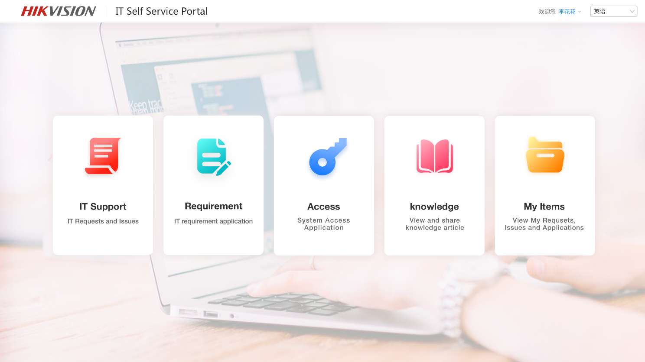

* **首页配置功能涉及业务字段（首页功能中显示的信息是通过配置功能进行配置显示）**

|  |  |  |  |
| --- | --- | --- | --- |
| **字段名称** | **字段描述** | **输入方式** | **字段长度** |
| 系统名称 | 系统名称 | 文本输入 | 200 |
| 系统图标 | 系统图标（图标），此处只保存存图片上传地址，图片保存到文件服务器上 | 附件上传-图片 | 200 |
| 链接URL | 二级链接对应的URL | 文本输入 | 200 |
| 创建人 | 创建人姓名 | 系统自动获取创建人姓名 | 200 |
| 创建时间 | 创建时间 | 系统自动获取创建时间（YYYY-MM-DD HH:MM:SS） | DATETIME |
| 修改人 | 修改人姓名 | 修改后，系统自动获取修改人姓名 | 200 |
| 修改时间 | 修改时间 | 修改后，系统自动获取修改时间（YYYY-MM-DD HH:MM:SS） | DATETIME |
| 数据状态 | 数据是否有效 | 有效/无效 | 2 |
| 排序 | 数字选择框。排序字段是控制首页图片展示顺序。 | Number | 9 |
| 语言 | 中/英/俄三种语言。后台配置时需维护中英俄三种语言数据。目前海康平台中有国际化配置，届时技术人员可以看下是否可以使用海康平台的国际化配置是否支持该业务场景 |  |  |

* **首页配置功能涉及子功能：**

1. 新增：配置系统。
2. 修改：修改数据信息。
3. 删除：删除数据。
4. 查询：可通过查询条件进行查询。
5. 启用/停用：启用和停用数据，启用时数据可展示在首页，停用时，数据不展示在首页。

## IT Support导航页面

* **页面说明**

是用户提交事件和服务请求的入口，页面上挪列出IT服务项，用户选择服务项后将跳转到提单页面。对于应用系统支持，每一个应用系统认为是一个服务项；对桌面支持和基础运维，由支持人员梳理出具体的支持类型作为服务项。

* **页面显示**

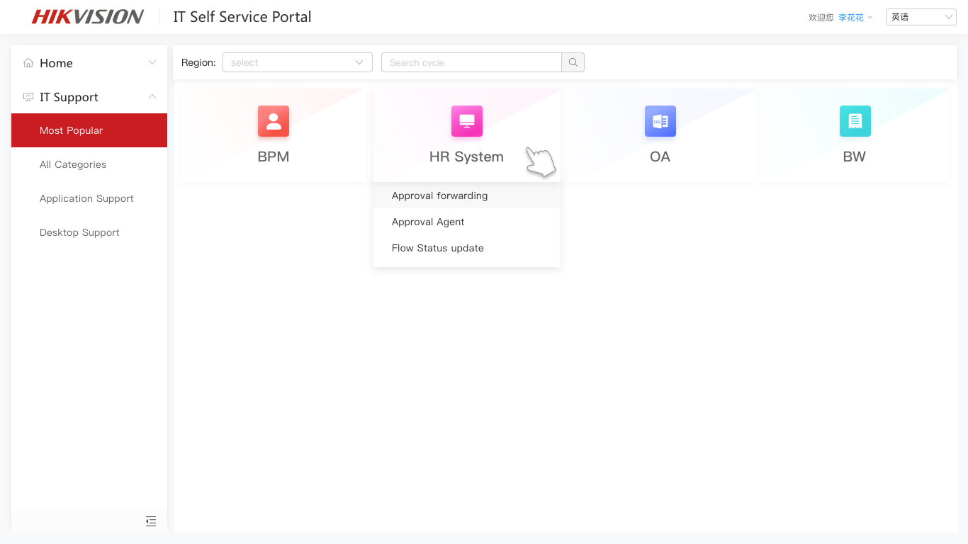

* **IT Support 导航页面功能（普通用户）：**

1. Most Popular (常用)：对使用率（所有用户）排名前10的系统（对于二级系统的使用次数累计到一级系统上，系统统一展示一级系统），显示在该处，用户可以选择区域展示不同区域中对应的系统（页面中增加区域的下拉框）；
2. All Categoris：Application Support(应用支持)、Desktop Support（桌面支持）数据展示该处；
3. Application Support(应用支持):该功能主要展示支持类型为：Application Support的数据信息；
4. Desktop Support（桌面支持: 功能主要展示支持类型为：Desktop Support的数据信息；
5. 查询：IT Support 导航页面各功能，系统名称（一级、二级）进行模糊查询，也可通过选区域进行查询。

* **关键逻辑：**

1. 改页面静态数据（标题、菜单）支持中、英、俄三种语言切换(可手动切换、也可通过浏览器语言版本进行切换-自动)，数据层面不做切换。
2. 中英俄三语切换下，用户名不做切换，直接获取用户当前姓名。
3. 左侧菜单中Most Popular (常用)，该功能主要是展示出常用的系统的数据信息，根据配置的系统信息(基于配置功能)获取点击率排序为前10位的系统。
4. All Categoris (所有类别、类别为：Application Support(应用支持)、Desktop Support（桌面支持）)，该功能显示出所有类别的系统。配置功能中在配置时需要区分支持类型。、
5. Application Support(应用支持):该功能主要展示支持类型为：Application Support的数据信息；
6. Desktop Support（桌面支持: 功能主要展示支持类型为：Desktop Support的数据信息；
7. 导航栏通用申请页面、密码重置/账号解锁页面、OA相关申请页面、报销系统相关申请页面放在该处进行配置。
8. 导航配置功能中只有两级层级，不会涉及三级或者更多层级的配置；
9. 页面中查询条件为输入系统名称进行查询-模糊搜索；
10. 各功能图标通过区域进行权限控制,例：如果在配置时，选择的区域，用户在IT Support相关功能中进行区域的切换，切换对应区域，显示的就是对应区域的相关系统。
11. 查询框：可根据一级目录名称和二级目录名称进行查询，查询二级目录时，显示的是一级目录的图标，鼠标悬浮上后，显示全部的二级目录名称（有二级目录的情况下）。
12. IT导航菜单配置最多只有两个层级的配置信息。

* IT **Support 导航页面配置功能**
* 页面说明

该功能主要是配置IT Support导航栏信息

* 页面展示

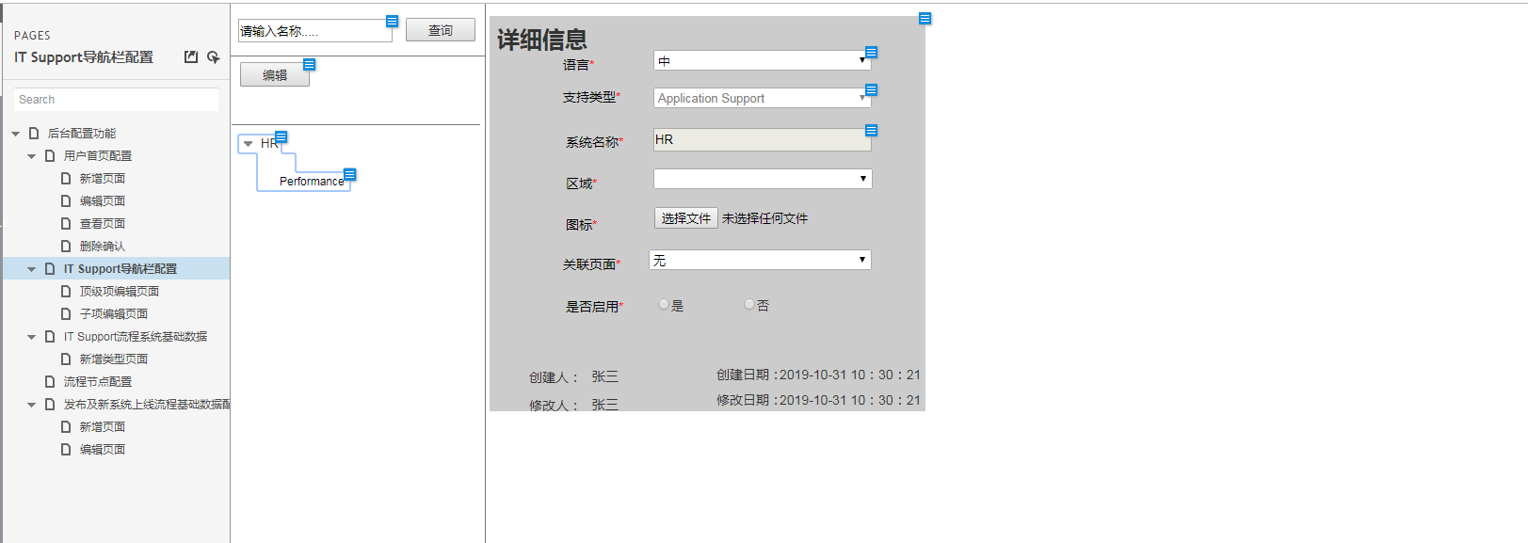

该页面只是样例，具体页面风格需按照海康内部要求进行开发

顶级项编辑页面(选择顶级项信息弹出编辑页面)：

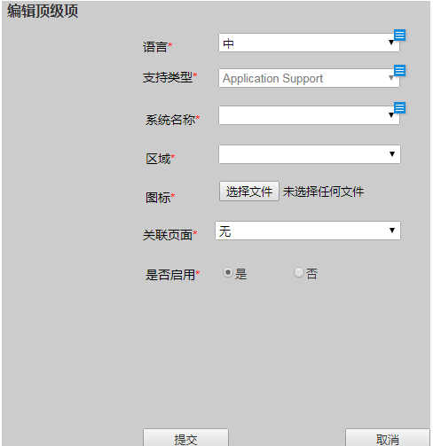

子项编辑页面(选择子项信息弹出编辑页面)：

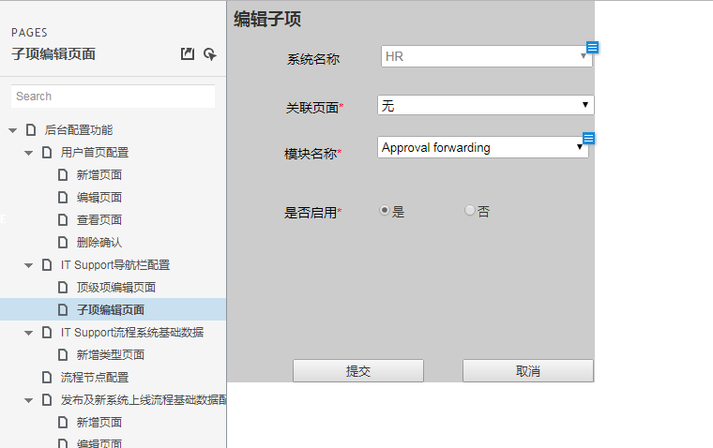

改页面只是样例，具体页面风格需按照海康内部要求进行开发

顶级项详细信息页面：

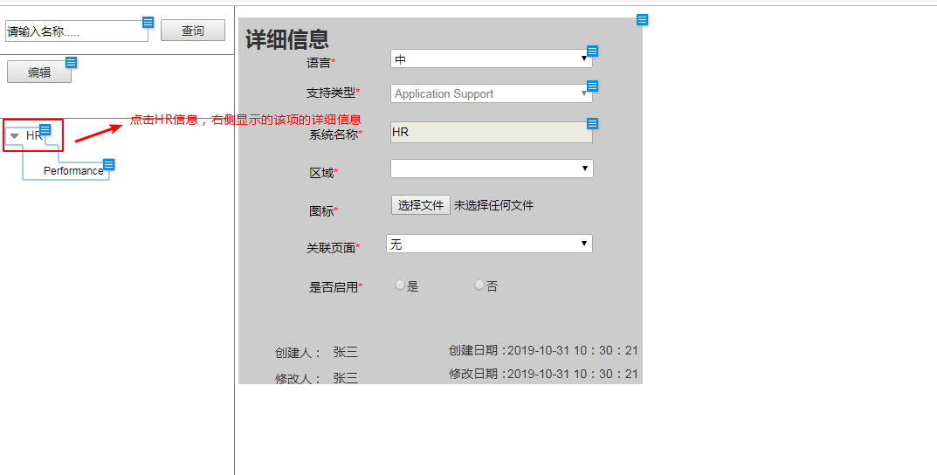

子项详细信息页面：

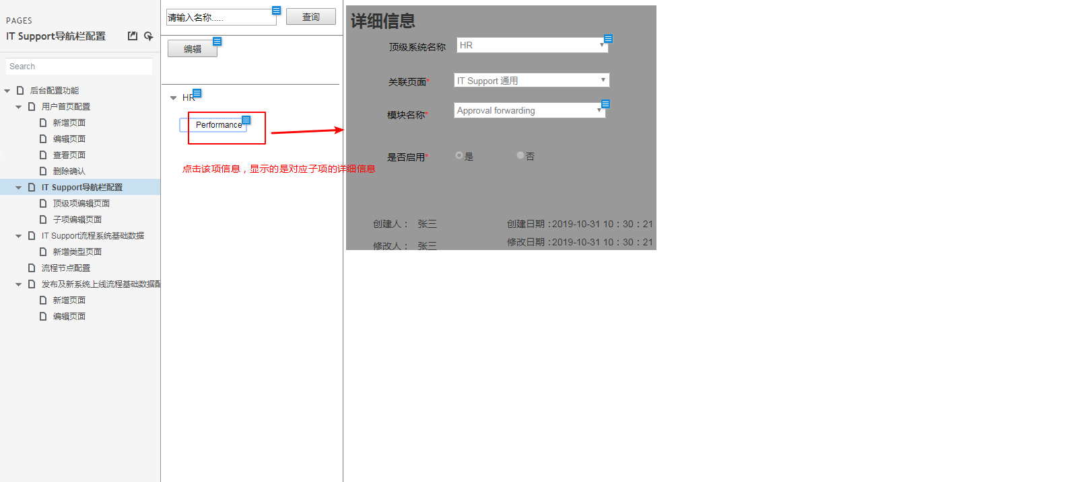

* **IT Support 导航页面配置功能涉及业务字段:**

|  |  |  |  |  |
| --- | --- | --- | --- | --- |
| **字段名称** | **字段描述** | **输入方式** | **字段长度** | **备注** |
| 系统名称 | 系统名称 | 直接关联IT Support 流程基础数据配置获取对应的系统名称。只读不可编辑 | 200 |  |
| 模块名称 | 模块名称 | 根据系统名称关联出模块名称。下拉选项 |  |  |
| 系统图标 | 系统图标（图标），此处只保存存图片上传地址，图片保存到文件服务器上 | 附件上传-图片 | 200 |  |
| 链接URL | 链接对应的URL | 文本输入 | 200 |  |
| 关联表单 | 对应流程所使用的表单 | 下拉框 |  |  |
| 流程节点 | 各流程节点信息 | 复选框：提交申请、上级主管、上级主管、业务评审、分公司IT、流程与IT、相关人员处理、用户反馈。 |  |  |
| 流程节点对应处理 | 对应流程节点处理人 | 人员选择框、可多选 |  |  |
| 语言 | 对应语言版本 | 直接关联IT Support 流程基础数据配置获取对应的语言信息。只读 |  |  |
| 区域 | 区域 | 下拉框： |  |  |
| 创建人 | 创建人姓名 | 系统自动获取创建人姓名 | 200 |  |
| 创建时间 | 创建时间 | 系统自动获取创建时间（YYYY-MM-DD HH:MM:SS） | DATETIME |  |
| 修改人 | 修改人姓名 | 修改后，系统自动获取修改人姓名 | 200 |  |
| 修改时间 | 修改时间 | 修改后，系统自动获取修改时间（YYYY-MM-DD HH:MM:SS） | DATETIME |  |
| 数据状态 | 数据是否有效 | 有效/无效 | 2 |  |
| 排序 | 数字选择框。排序字段是控制首页图片展示顺序。 | Number | 9 |  |
| 支持类型 | 应用支持(Application Support)/桌面支持(Desktop Support) | 直接关联IT Support 流程基础数据配置获取对应的支持类型 |  |  |
| 类型 | 类型 | 多选。根据系统名称关联出对应类型数据。下拉多选 |  |  |

* **IT Support涉及的功能：**

**一：系统配置功能（管理员用户）**

1. 左侧数据展示，左侧数据展示获取IT Support 流程基础数据配置表（见5.14章节）里的数据信息，只展示系统名称及系统下对应的模块名称（层级关系），如系统下没有对应模块只展示系统名称。
2. 编辑：点击一级系统名称在点击编辑按钮，弹出顶级项编辑页面，编辑页面中除区域、关联页面、是否启用、流程节点配置外，链接地址（该字段开发阶段时看看是否需要，如不需要不体现），其他数据都从IT Support 流程基础数据配置表（见5.14章节）关联自动带出。点击二级名称，在点击编辑按钮，弹出子项编辑页面，编辑压面中区域名称、顶级系统名称语言，自动关联一级名称配置的信息进行显示。
3. 查询：可根据一级或者二级名称进行模糊查询，也可通过选区域进行查询。
4. 数据页面展示：以树形图的方式展示，点击对应系统名称右侧显示对应的详细信息。

## My Items页面

* **页面说明**

My Items中可以同时查看到支持单和权限申请单，点击ID链接后跳转到申请页面。

* **页面显示**

查看所有的条目：

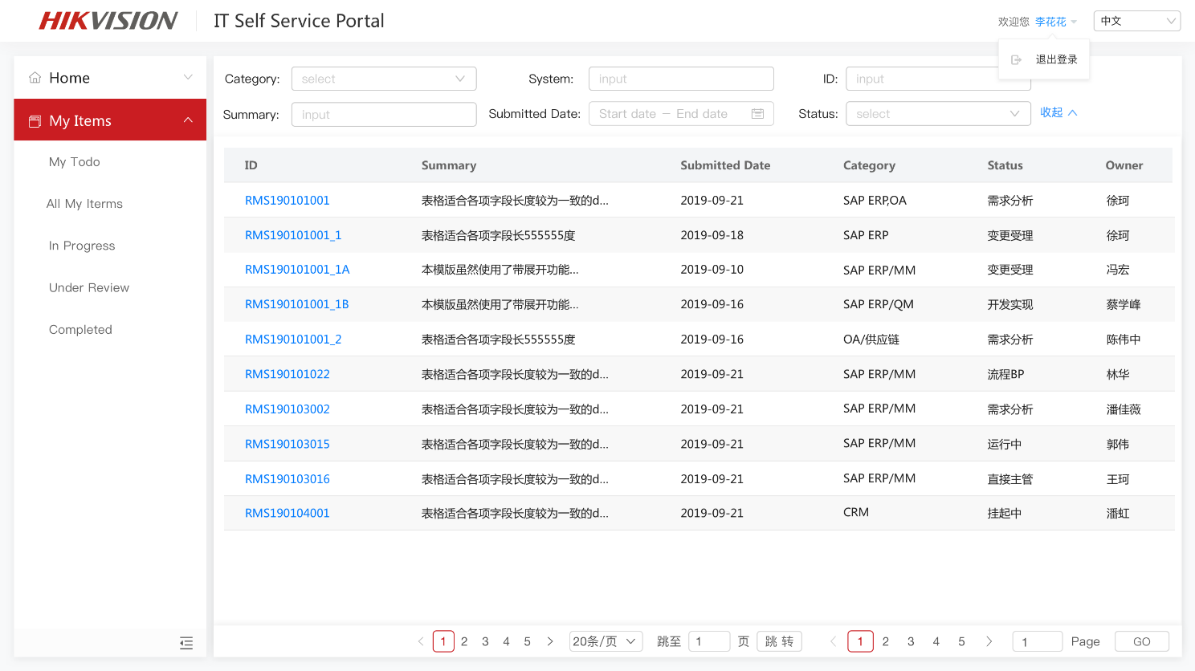

查看状态为处理中的条目，当前没有这样的条目：

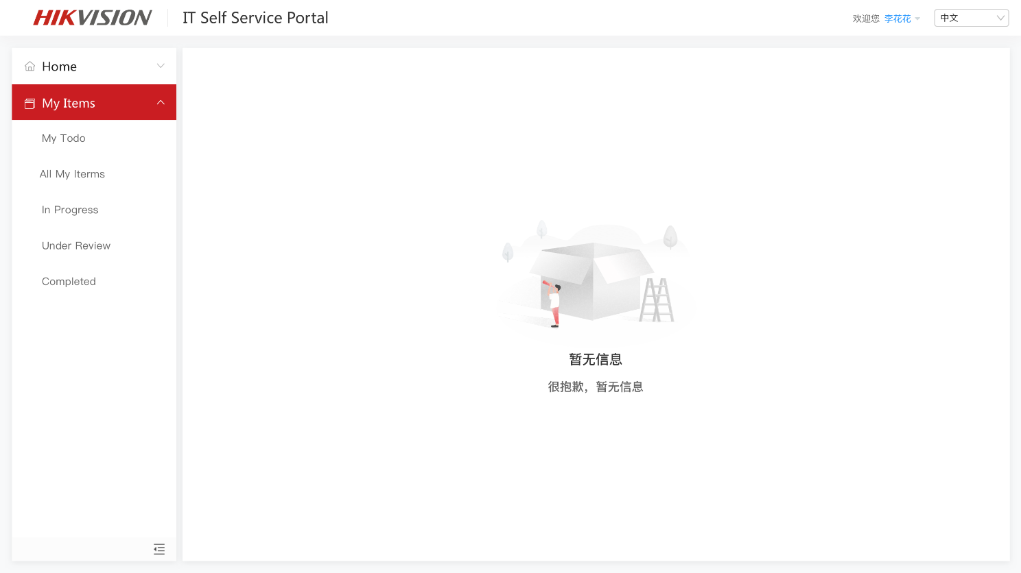

左侧的导航栏可以折叠：

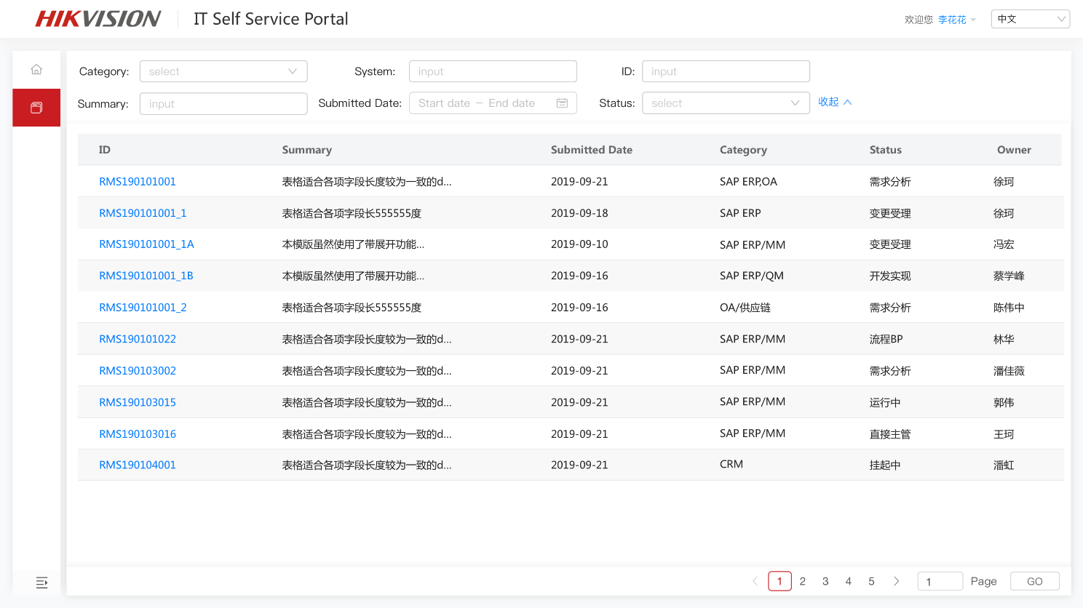

* **My Items涉及功能：**

1、In progress(处理中)：显示关于用户本身相关数据的展示，只展示处理中的数据（支持人员处理中的状态数据）

2、Under Review(审批中)：显示关于用户本身相关数据的展示，只展示审批中的申请信息数据（直接主管审批、上级主管审批、业务审批这个几个状态的数据。

3、Completed(已完成)：显示流程数据已完成的数据。

4、该功能中的业务数据均来自流程功能中，目前涉及的功能有：IT Support。

5、My Application(我的申请):显示用户本身发起的申请数据；

6、My To-Do (我的待办)：显示出用户本身需要办理的信息；

6、All My Items (所有的申请)：显示出用户提交的所有申请，其中权限申请单据和需求申请单据从老OA系统接收数据（通过接口，老OA系统主动推送数据到本系统中）并在这里显示；

7、页面中显示的ID信息，可通过点击ID弹出对应流程的详细信息页面（其中权限申请单和需求申请单点击ID弹出的页面是老OA系通的详细页面）。

* **关键逻辑：**

1、保存并未发起流程的数据，体现在我的待办中，流程状态为草稿状态；

2、查询条件：可根据支持类型、主题、申请日期等进行查询；

3、对于权限申请单和需求申请单的数据从老OA系统获取数据，老OA会时时同步数据（创建时、状态改变时）到本系统中，当数据状态为完成时本系统需要将这两块的数据同步给ITSM系统

## IT Support通用申请页面

* **页面说明**

用户填写申请的具体信息，并且提交申请的页面。

* **页面显示**

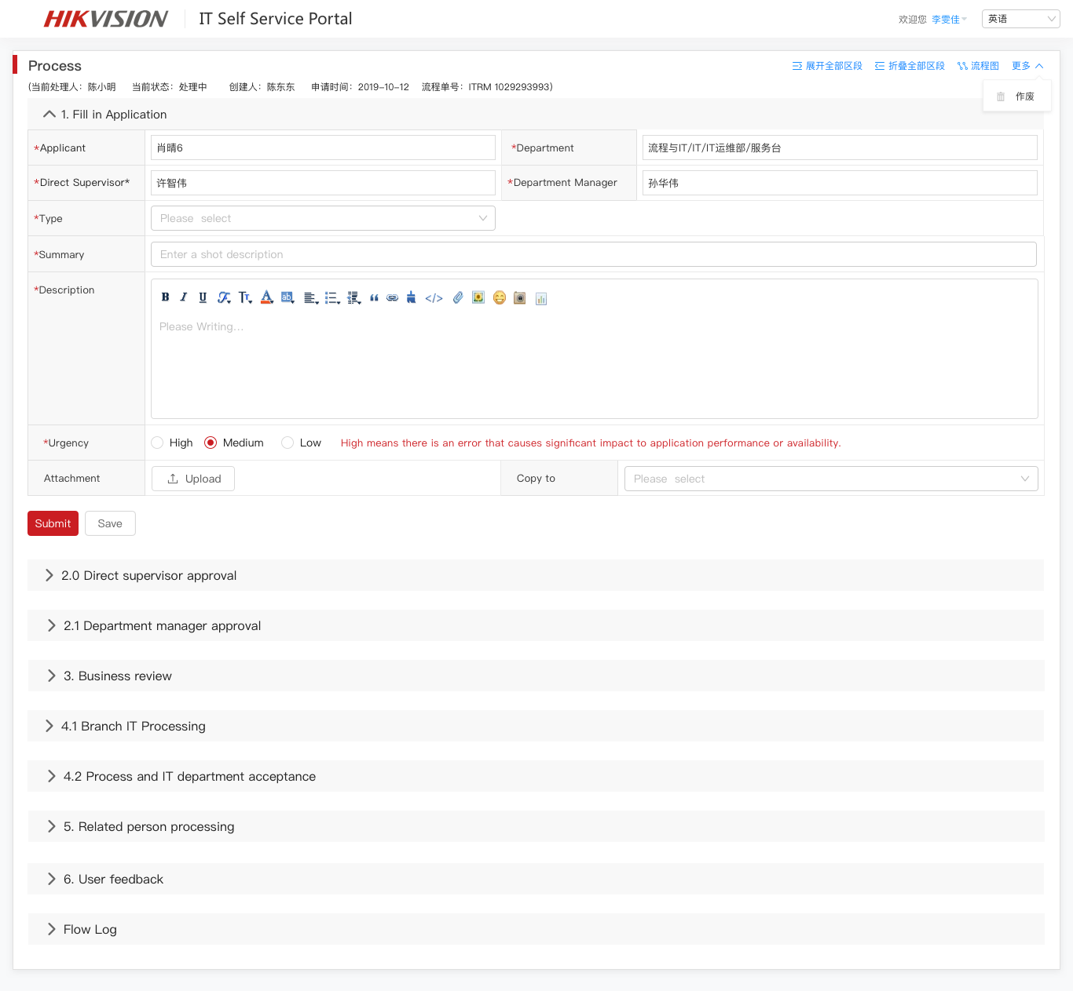

* **涉及业务字段**

|  |  |  |  |  |  |
| --- | --- | --- | --- | --- | --- |
| **业务字段信息** | **字段描述** | **输入方式** | **控制类型** | **字段长度** | **备注** |
| 申请人 | 申请人/Applicant | 系统自动带出显示-通过调取海康接口，不可编辑 | 必填 | 200 |  |
| 部门名称 | 部门/Department | 关联申请人信息自动带出-通过调取海康接口，不可编辑 | 必填 | 200 |  |
| 直接上司 | 直接上司/Direct Supervisor | 关联申请人信息自动带出-通过调取海康接口，不可编辑 | 必填 | 200 |  |
| 部门主管 | 部门主管/Department Manager | 关联申请人信息自动带出-通过调取海康接口，不可编辑 | 必填 | 200 |  |
| 类型 | 类型/type | 下拉选择框，根据访问的系统名称（一级或者二级）自动关联（流程基础数据表）出type的数据信息，以供用户选择。 | 必填 |  |  |
| 链接URL | URL | 保存详细页面的URL地址 | 系统自动生成 |  |  |
| 主题 | 主题/Summary | 文本框输入 | 必填 | 200 |  |
| 描述 | 描述/Description | 富文本编辑器-支持文字及图片写入 | 必填 | Blob |  |
| 紧急度 | 紧急度/Urgency | 单选： High（高）、Medium（中）、 Low（低） | 必填 |  |  |
| 附件 | 附件/Attachment | 附件上传选择框。支持ZIP、RAR、图片等格式 | 非必填 | 9 |  |
| 抄送 | 抄送/Copy | 人员选择框 | 非必填 |  |  |
| 流程状态 | 流程状态/Status.流程状态 | 系统根据流程走向自动记录流程状态。 | / |  |  |
| /Remarks  Direct supervisor approval/直接主管批准 | 意见/ Opinion  Direct supervisor approval/直接主管批准 | 单选框：同意（ Agree），不同意（ Disagree） | 必填 |  |  |
| 意见描述/Remarks  Direct supervisor approval/直接主管批准 | 文本输入 | 必填 |  |  |
| /Remarks  Department manager approval/直接主管批准 | 意见/ Opinion  Department manager approval/部门主管批准 | 单选框：同意（ Agree），不同意（ Disagree） | 必填 |  |  |
| 意见描述/Remarks  Department manager approval/直接主管批准 | 文本输入 | 必填 |  |  |
| Business review/业务评审 | 意见/ Opinion  Business review/业务评审 | 单选框：同意（ Agree），不同意（ Disagree） | 必填 |  |  |
| 意见描述/Remarks  Business review/业务评审 | 文本输入 | 必填 |  |  |
| Branch IT Processing/分支IT处理/ | 处理人/Owner | 从ITSM同步 |  |  |  |
| 流程状态/Status  -分支IT处理 | 从ITSM同步，该字段可使用系统中的Status合并记录和跟新状态值 |  |  |  |
| 正式决定/Resolution  -分支IT处理 | 从ITSM同步: 当status是Resolved 和 Closed 时，显示出这个字段，内容从ITSM同步过来 |  |  |  |
| 流程与IT | Status | 从ITSM同步过来 | 只读文本框 |  |  |
| Owner | 从ITSM同步过来 | 只读文本框 |  |  |
| Resolution | 从ITSM同步过来 | 只读文本框 - html，可能有图片 |  |  |
| 相关人员处理 | Opinion | 单选框 | 必填 | Accomplished/Require for business review/Back to responsible person/Back to applicant  1. Accomplished 用户反馈  2. Require for business review 业务评审  3. Back to responsible person 返回流程与IT（即ITSM）  4. Back to applicant 返回申请人  5. Forward to other 转给其他相关人处理，还是停留在此阶段 |  |
| Comments | 文本输入框 | 必填 |  |  |
| Business reviewer | 人员选择框（多选） | Opinion意见为Require for business review时显示并且必填，其他选项时不显示非必填 |  |  |
| Forward to | 人员选择框（单选） | Opinion意见为Forward to other时显示并且必填，其他选项时不显示非必填 |  |  |
| Attachment | 附件上传框 | 非必填 |  |  |
| 用户反馈 | Opinion | 单选框：Confirmed/Return | 必填 |  |  |
| Comments | 文本输入框 | 意见为Confirmed非必填，其他时必填 |  |  |
| 流程记录 | Flow Log | 显示流程审批记录 |  |  |  |

* **通用申请页面涉及的功能：**

1. 展开全部区段：页面各折叠项全部展开，可看到全部信息；
2. 折叠全部区段：折叠页面中全部信息；
3. 流程图：查看流程图；
4. 作废：可作废流程，数据在保存状态下可进行作废，已发起的流程不可作废。作废功能只有发起人本人才能操作，也只有在数据为保存状态下显示（作废按钮），其他状态下的页面不显示该功能（作废）。
5. 邮件提醒：页面中Copy to(抄送)，可选择相关人员，申请页面提交后，发送邮件给相关人员（邮件内容可进行配置-参考海康目前项目的实现方式）。
6. 富文本编辑：支持文字和图片编辑维护；
7. 附件上传：使用平台提供的附件上传组件实现附件上传功能。正式上线后，平台自动根据环境（正式/测试）进行切换。
8. Submit（提交）：提交发起流程；
9. Save(保存)：暂存数据，可编辑、可作废，保存后，数据体现在我的待办中；

* 关键业务：

1：申请人姓名（Applicant）、所在部门(Department)、直接上级(Direct)、部门主管(Department Manager)信息自动根据带出-海康目前有相关接口实现可复用；

2：流程单号系统根据规则自动生成；

3：系统需根据IT Support配置功能和IT Support流程基础数据配置功能关联出对应的流程走向，用户提交后系统自动判定流程节点走向。

## IT Support密码重置/账号解锁页面

* **页面说明**

用户填写申请的具体信息，并且提交申请的页面。

* **页面显示**

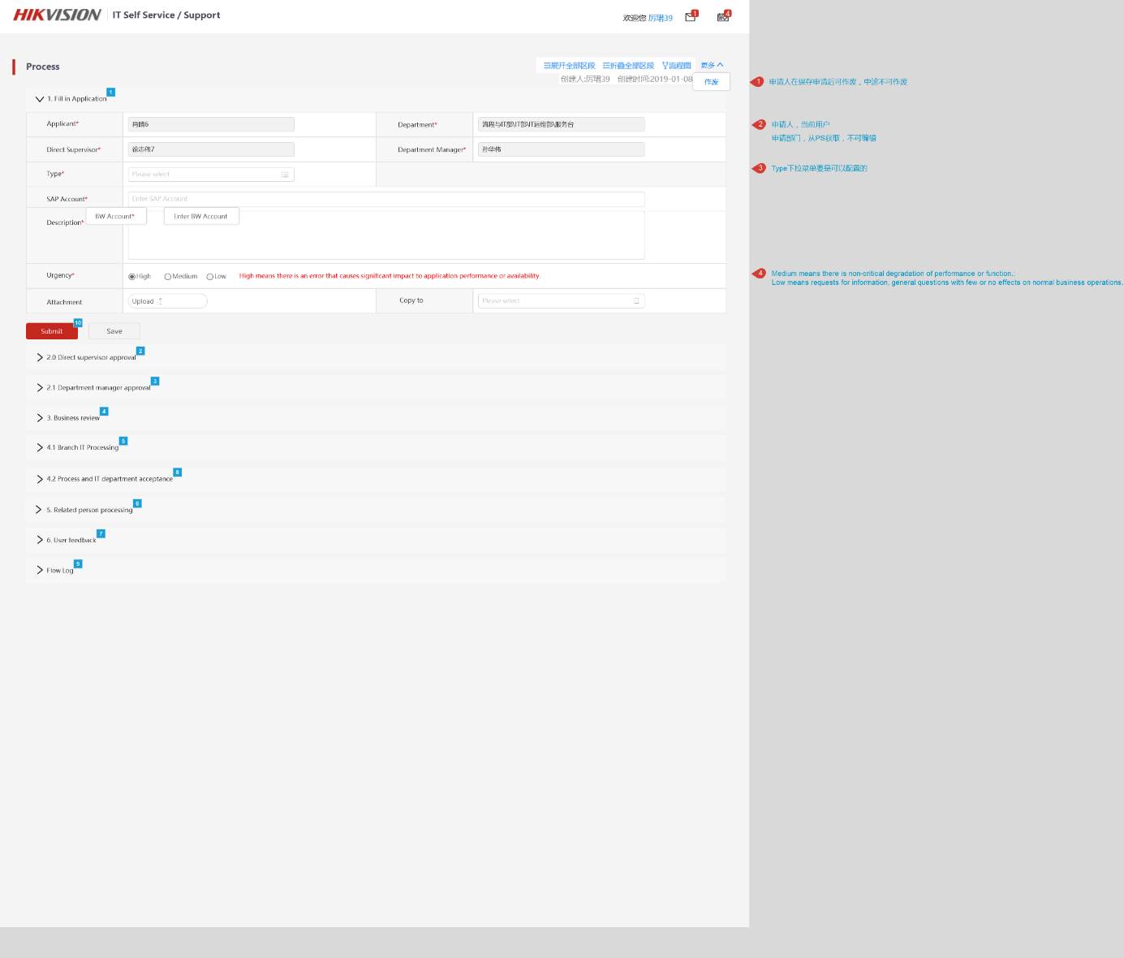

* 涉**及业务字段**

|  |  |  |  |  |  |
| --- | --- | --- | --- | --- | --- |
| **业务字段信息** | **字段描述** | **输入方式** | **控制类型** | **字段长度** | **备注** |
| 申请人 | 申请人/Applicant | 系统自动带出显示-通过调取海康接口，不可编辑 | 必填 | 200 |  |
| 部门名称 | 部门/Department | 关联申请人信息自动带出-通过调取海康接口，不可编辑 | 必填 | 200 |  |
| 直接上司 | 直接上司/Direct Supervisor | 关联申请人信息自动带出-通过调取海康接口，不可编辑 | 必填 | 200 |  |
| 部门主管 | 部门主管/Department Manager | 关联申请人信息自动带出-通过调取海康接口，不可编辑 | 必填 | 200 |  |
| 类型 | 类型/type | 下拉选择框，根据访问的系统名称（一级或者二级）自动关联（流程基础数据表）出type的数据信息，以供用户选择。 | **必填** | D |  |
| 账户类型 | Account type | 下拉选择：SAP  BW | 必填 |  |  |
| 账户 | Account | 文本输入 | 必填 |  |  |
| 主题 | 主题/Summary | 文本框输入 | 必填 | 200 |  |
| 描述 | 描述/Description | 富文本编辑器-支持文字及图片写入 | 必填 | Blob |  |
| 紧急度 | 紧急度/Urgency | 单选： High（高）、Medium（中）、 Low（低） | 必填 |  |  |
| 附件 | 附件/Attachment | 附件上传选择框。支持ZIP、RAR、图片等格式 | 非必填 | 9 |  |
| 抄送 | 抄送/Copy | 人员选择框 | 非必填 |  |  |
| 流程状态 | 流程状态/Status.流程状态 | 系统根据流程走向自动记录流程状态。 | / |  |  |
| /Remarks  Direct supervisor approval/直接主管批准 | 意见/ Opinion  Direct supervisor approval/直接主管批准 | 单选框：同意（ Agree），不同意（ Disagree） | 必填 |  |  |
| 意见描述/Remarks  Direct supervisor approval/直接主管批准 | 文本输入 | 必填 |  |  |
| /Remarks  Department manager approval/直接主管批准 | 意见/ Opinion  Department manager approval/部门主管批准 | 单选框：同意（ Agree），不同意（ Disagree） | 必填 |  |  |
| 意见描述/Remarks  Department manager approval/直接主管批准 | 文本输入 | 必填 |  |  |
| Business review/业务评审 | 意见/ Opinion  Business review/业务评审 | 单选框：同意（ Agree），不同意（ Disagree） | 必填 |  |  |
| 意见描述/Remarks  Business review/业务评审 | 文本输入 | 必填 |  |  |
| Branch IT Processing/分支IT处理/ | 处理人/Owner | 从ITSM同步 |  |  |  |
| 流程状态/Status  -分支IT处理 | 从ITSM同步，该字段可使用系统中的Status合并记录和跟新状态值 |  |  |  |
| 正式决定/Resolution  -分支IT处理 | 从ITSM同步: 当status是Resolved 和 Closed 时，显示出这个字段，内容从ITSM同步过来 |  |  |  |
| 流程与IT | Status | 从ITSM同步过来 | 只读文本框 |  |  |
| 关联人处理 | Owner | 从ITSM同步过来 | 只读文本框 |  |  |
| 用户反馈 | Resolution | 从ITSM同步过来 | 只读文本框 - html，可能有图片 |  |  |
| 相关人员处理 | Opinion | 单选框 | 必填 | Accomplished/Require for business review/Back to responsible person/Back to applicant  1. Accomplished 用户反馈  2. Require for business review 业务评审  3. Back to responsible person 返回流程与IT（即ITSM）  4. Back to applicant 返回申请人  5. Forward to other 转给其他相关人处理，还是停留在此阶段 |  |

* **IT Support 密码重置/账户解锁涉及功能：**

1、BW密码重置/账户解锁功能。

1. SAP密码重置/账户解锁功能。
2. Submit（提交）：提交发起流程；
3. Save(保存)：暂存数据，可编辑、可作废，保存后，数据体现在我的待办中；
4. 展开全部区段：页面各折叠项全部展开，可看到全部信息；
5. 折叠全部区段：折叠页面中全部信息；
6. 流程图：查看流程图；
7. 作废：可作废流程，数据在保存状态下可进行作废，已发起的流程不可作废。作废功能只有发起人本人才能操作，也只有在数据为保存状态下显示（作废按钮），其他状态下的页面不显示该功能（作废）。
8. 邮件提醒：页面中Copy to(抄送)，可选择相关人员，申请页面提交后，发送邮件给相关人员（邮件内容可进行配置-参考海康目前项目的实现方式）。
9. 附件上传：使用平台提供的附件上传组件实现附件上传功能。正式上线后，平台自动根据环境（正式/测试）进行切换。

* **关键业务逻辑：**

1. 如果是SAP账户解锁和密码重置的话，用户在输入账户信息，需调用海康接口（SAP系统）进行校验账户是否存在，如存在，表单提交后直接调用密码重置/账户解锁接口。如不存在系统需根据IT Support配置功能和IT Support流程基础数据配置功能关联出对应的流程走向，用户提交后系统自动判定流程节点走向。
2. 如果是BW账户解锁及密码重置不走接口。

## IT Support OA相关申请页面

* **页面说明**

用户填写申请的具体信息，并且提交申请的页面。

* **页面显示**

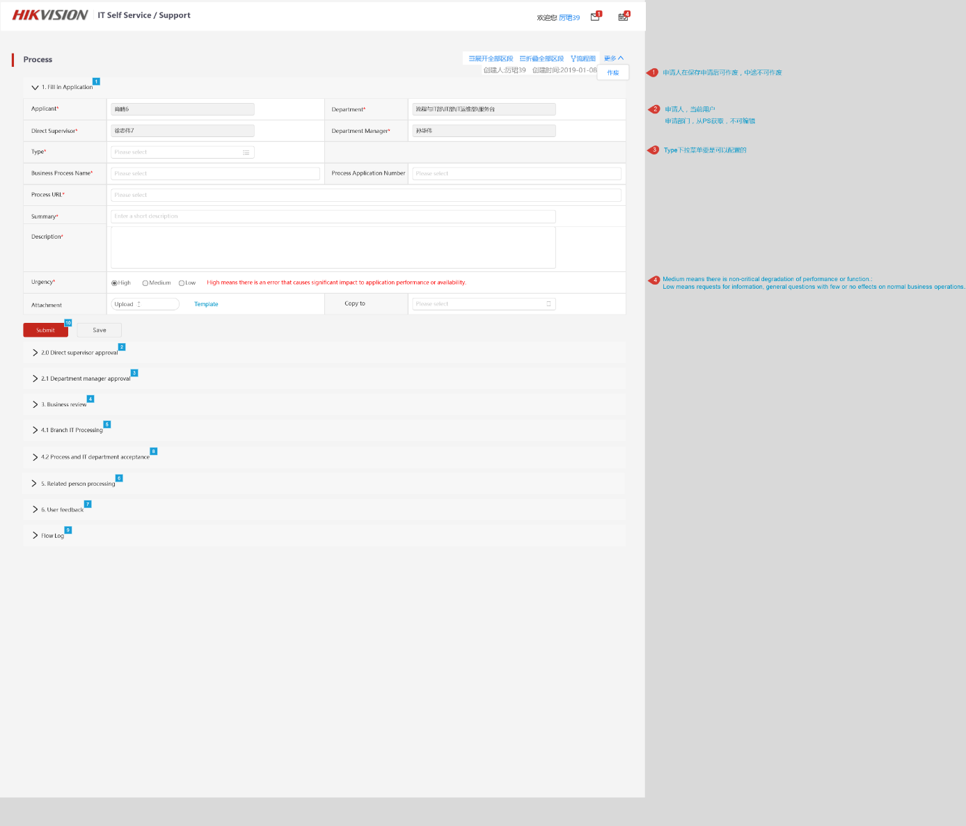

* **涉及业务字段**

|  |  |  |  |  |  |
| --- | --- | --- | --- | --- | --- |
| **业务字段信息** | **字段描述** | **输入方式** | **控制类型** | **字段长度** | **备注** |
| 流程单号 | 流程单号 | 系统自动生成 |  |  |  |
| 申请人 | 申请人/Applicant | 系统自动带出显示-通过调取海康接口，不可编辑 | 必填 | 200 |  |
| 部门名称 | 部门/Department | 关联申请人信息自动带出-通过调取海康接口，不可编辑 | 必填 | 200 |  |
| 直接上司 | 直接上司/Direct Supervisor | 关联申请人信息自动带出-通过调取海康接口，不可编辑 | 必填 | 200 |  |
| 部门主管 | 部门主管/Department Manager | 关联申请人信息自动带出-通过调取海康接口，不可编辑 | 必填 | 200 |  |
| 类型 | 类型/type | 下拉选择框，根据访问的系统名称（一级或者二级）自动关联（流程基础数据表）出type的数据信息，以供用户选择。 | **必填** | D |  |
| 业务流程名称 | 业务流程名称/  Business Process Name | 文本输入 | 必填 |  |  |
| 流程申请号 | Process Application Number | 文本输入 |  |  |  |
| 流程URL | Process URL | 文本输入 |  |  |  |
| 主题 | 主题/Summary | 文本框输入 | 必填 | 200 |  |
| 描述 | 描述/Description | 富文本编辑器-支持文字及图片写入 | 必填 | Blob |  |
| 紧急度 | 紧急度/Urgency | 单选： High（高）、Medium（中）、 Low（低） | 必填 |  |  |
| 附件 | 附件/Attachment | 附件上传选择框。支持ZIP、RAR、图片等格式 | 非必填 | 9 |  |
| 抄送 | 抄送/Copy | 人员选择框 | 非必填 |  |  |
| 流程状态 | 流程状态/Status.流程状态 | 系统根据流程走向自动记录流程状态。 | / |  |  |
| /Remarks  Direct supervisor approval/直接主管批准 | 意见/ Opinion  Direct supervisor approval/直接主管批准 | 单选框：同意（ Agree），不同意（ Disagree） | 必填 |  |  |
| 意见描述/Remarks  Direct supervisor approval/直接主管批准 | 文本输入 | 必填 |  |  |
| /Remarks  Department manager approval/直接主管批准 | 意见/ Opinion  Department manager approval/部门主管批准 | 单选框：同意（ Agree），不同意（ Disagree） | 必填 |  |  |
| 意见描述/Remarks  Department manager approval/直接主管批准 | 文本输入 | 必填 |  |  |
| Business review/业务评审 | 意见/ Opinion  Business review/业务评审 | 单选框：同意（ Agree），不同意（ Disagree） | 必填 |  |  |
| 意见描述/Remarks  Business review/业务评审 | 文本输入 | 必填 |  |  |
| Branch IT Processing/分支IT处理/ | 处理人/Owner | 从ITSM同步 |  |  |  |
| 流程状态/Status  -分支IT处理 | 从ITSM同步，该字段可使用系统中的Status合并记录和跟新状态值 |  |  |  |
| 正式决定/Resolution  -分支IT处理 | 从ITSM同步: 当status是Resolved 和 Closed 时，显示出这个字段，内容从ITSM同步过来 |  |  |  |
| 流程与IT | Status | 从ITSM同步过来 | 只读文本框 |  |  |
| 关联人处理 | Owner | 从ITSM同步过来 | 只读文本框 |  |  |
| 用户反馈 | Resolution | 从ITSM同步过来 | 只读文本框 - html，可能有图片 |  |  |
| 相关人员处理 | Opinion | 单选框 | 必填 | Accomplished/Require for business review/Back to responsible person/Back to applicant  1. Accomplished 用户反馈  2. Require for business review 业务评审  3. Back to responsible person 返回流程与IT（即ITSM）  4. Back to applicant 返回申请人  5. Forward to other 转给其他相关人处理，还是停留在此阶段 |  |

* **OA相关申请涉及功能：**

1. Submit（提交）：提交发起流程；
2. Save(保存)：暂存数据，可编辑、可作废，保存后，数据体现在我的待办中；
3. 展开全部区段：页面各折叠项全部展开，可看到全部信息；
4. 折叠全部区段：折叠页面中全部信息；
5. 流程图：查看流程图；
6. 作废：可作废流程，数据在保存状态下可进行作废，已发起的流程不可作废。作废功能只有发起人本人才能操作，也只有在数据为保存状态下显示（作废按钮），其他状态下的页面不显示该功能（作废）。
7. 邮件提醒：页面中Copy to(抄送)，可选择相关人员，申请页面提交后，发送邮件给相关人员（邮件内容可进行配置-参考海康目前项目的实现方式）。
8. 文件模板下载：可下载对应附件模板信息，在模板中维护好之后，在上传附件。

* **关键业务逻辑：**

1、选择high时，需体现**：**High means there is an error that causes significant impact to application performance or availability.

选择Medium时，需体现**：**Medium means there is non-critical degradation of performance or function

选择LOW时，需体现**：**Low means requests for information, general questions with few or no effects on normal business operations.

2、SAP账户解锁/密码重置页面中Description输入框中提示数据：当选择Type是Reset Password时默认为Reset Password当选择Type是Account Unlock时默认为Account Unlock。

3、BW账户解锁/密码重置页面中Description输入框中提示数据：当选择Type是Reset Password时默认为Reset Password当选择Type是Account Unlock时默认为Account Unlock。

4：系统需根据IT Support配置功能和IT Support流程基础数据配置功能关联出对应的流程走向，用户提交后系统自动判定流程节点走向。

## IT Support报销系统相关申请页面

* **页面说明**

用户填写申请的具体信息，并且提交申请的页面。

* **页面显示**
* 申请Approval forwarding：

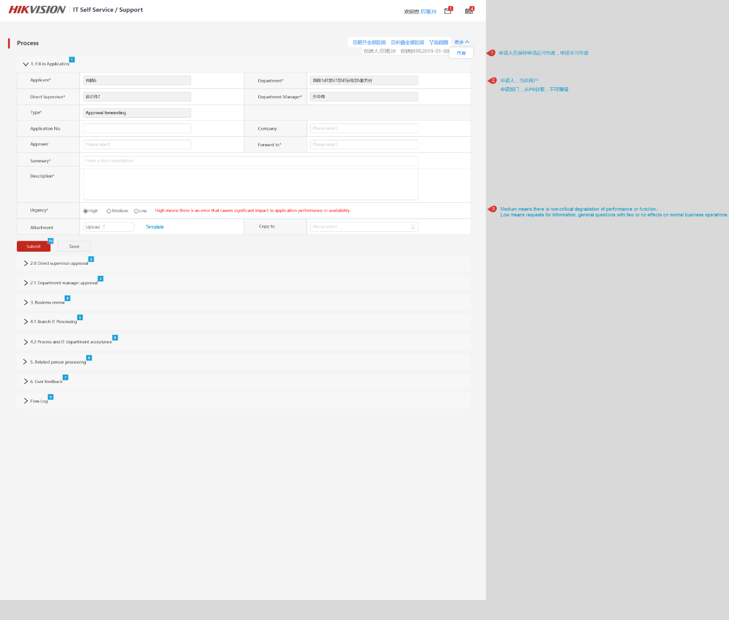

* **涉及业务字段：**

|  |  |  |  |  |  |
| --- | --- | --- | --- | --- | --- |
| **业务字段信息** | **字段描述** | **输入方式** | **控制类型** | **字段长度** | **备注** |
| 申请人 | 申请人/Applicant | 系统自动带出显示-通过调取海康接口，不可编辑 | 必填 | 200 |  |
| 部门名称 | 部门/Department | 关联申请人信息自动带出-通过调取海康接口，不可编辑 | 必填 | 200 |  |
| 直接上司 | 直接上司/Direct Supervisor | 关联申请人信息自动带出-通过调取海康接口，不可编辑 | 必填 | 200 |  |
| 部门主管 | 部门主管/Department Manager | 关联申请人信息自动带出-通过调取海康接口，不可编辑 | 必填 | 200 |  |
| 类型 | 类型/type | 下拉选择框，根据访问的系统名称（一级或者二级）自动关联（流程基础数据表）出type的数据信息，以供用户选择。 | **必填** | D |  |
| Application No |  |  | 必填 |  |  |
| Company |  |  | 必填 |  |  |
| Approver |  |  |  |  |  |
| Forward to |  |  |  |  |  |
| 主题 | 主题/Summary | 文本框输入 | 必填 | 200 |  |
| 描述 | 描述/Description | 富文本编辑器-支持文字及图片写入 | 必填 | Blob |  |
| 紧急度 | 紧急度/Urgency | 单选： High（高）、Medium（中）、 Low（低） | 必填 |  |  |
| 附件 | 附件/Attachment | 附件上传选择框。支持ZIP、RAR、图片等格式 | 非必填 | 9 |  |
| 抄送 | 抄送/Copy | 人员选择框 | 非必填 |  |  |
| 流程状态 | 流程状态/Status.流程状态 | 系统根据流程走向自动记录流程状态。 | / |  |  |
| /Remarks  Direct supervisor approval/直接主管批准 | 意见/ Opinion  Direct supervisor approval/直接主管批准 | 单选框：同意（ Agree），不同意（ Disagree） | 必填 |  |  |
| 意见描述/Remarks  Direct supervisor approval/直接主管批准 | 文本输入 | 必填 |  |  |
| /Remarks  Department manager approval/直接主管批准 | 意见/ Opinion  Department manager approval/部门主管批准 | 单选框：同意（ Agree），不同意（ Disagree） | 必填 |  |  |
| 意见描述/Remarks  Department manager approval/直接主管批准 | 文本输入 | 必填 |  |  |
| Business review/业务评审 | 意见/ Opinion  Business review/业务评审 | 单选框：同意（ Agree），不同意（ Disagree） | 必填 |  |  |
| 意见描述/Remarks  Business review/业务评审 | 文本输入 | 必填 |  |  |
| Branch IT Processing/分支IT处理/ | 处理人/Owner | 从ITSM同步 |  |  |  |
| 流程状态/Status  -分支IT处理 | 从ITSM同步，该字段可使用系统中的Status合并记录和跟新状态值 |  |  |  |
| 正式决定/Resolution  -分支IT处理 | 从ITSM同步: 当status是Resolved 和 Closed 时，显示出这个字段，内容从ITSM同步过来 |  |  |  |
| 流程与IT | Status | 从ITSM同步过来 | 只读文本框 |  | 流程与IT |
| 关联人处理 | Owner | 从ITSM同步过来 | 只读文本框 |  | 关联人处理 |
| 用户反馈 | Resolution | 从ITSM同步过来 | 只读文本框 - html，可能有图片 |  | 用户反馈 |
| 相关人员处理 | Opinion | 单选框 | 必填 | Accomplished/Require for business review/Back to responsible person/Back to applicant  1. Accomplished 用户反馈  2. Require for business review 业务评审  3. Back to responsible person 返回流程与IT（即ITSM）  4. Back to applicant 返回申请人  5. Forward to other 转给其他相关人处理，还是停留在此阶段 | 相关人员处理 |

* 申请Approval forwarding涉及的功能：

1. Submit（提交）：提交发起流程；
2. Save(保存)：暂存数据，可编辑、可作废，保存后，数据体现在我的待办中；
3. 展开全部区段：页面各折叠项全部展开，可看到全部信息；
4. 折叠全部区段：折叠页面中全部信息；
5. 流程图：查看流程图；
6. 作废：可作废流程，数据在保存状态下可进行作废，已发起的流程不可作废。作废功能只有发起人本人才能操作，也只有在数据为保存状态下显示（作废按钮），其他状态下的页面不显示该功能（作废）。
7. 邮件提醒：页面中Copy to(抄送)，可选择相关人员，申请页面提交后，发送邮件给相关人员（邮件内容可进行配置-参考海康目前项目的实现方式）。
8. 文件模板下载：可下载对应附件模板信息，在模板中维护好之后，在上传附件。

* **关键业务逻辑**
  1. 该页面type的值系统默认为：Approval forwarding

2、系统需根据IT Support配置功能和IT Support流程基础数据配置功能关联出对应的流程走向，用户提交后系统自动判定流程节点走向。

* 申请Flow Status update：

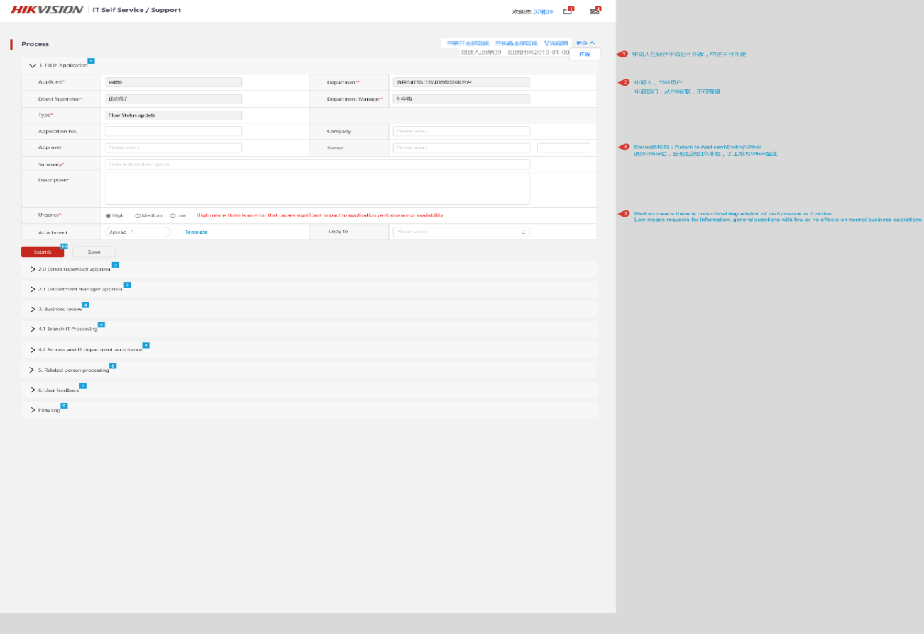

* **涉及业务字段：**

|  |  |  |  |  |  |
| --- | --- | --- | --- | --- | --- |
| **业务字段信息** | **字段描述** | **输入方式** | **控制类型** | **字段长度** | **备注** |
| 申请人 | 申请人/Applicant | 系统自动带出显示-通过调取海康接口，不可编辑 | 必填 | 200 |  |
| 部门名称 | 部门/Department | 关联申请人信息自动带出-通过调取海康接口，不可编辑 | 必填 | 200 |  |
| 直接上司 | 直接上司/Direct Supervisor | 关联申请人信息自动带出-通过调取海康接口，不可编辑 | 必填 | 200 |  |
| 部门主管 | 部门主管/Department Manager | 关联申请人信息自动带出-通过调取海康接口，不可编辑 | 必填 | 200 |  |
| 类型 | 类型/type | 下拉选择框，根据访问的系统名称（一级或者二级）自动关联（流程基础数据表）出type的数据信息，以供用户选择。 | **必填** | D |  |
| Application No |  |  | 必填 |  |  |
| Company |  |  | 必填 |  |  |
| Approver |  |  |  |  |  |
| Status |  |  |  |  |  |
| 主题 | 主题/Summary | 文本框输入 | 必填 | 200 |  |
| 描述 | 描述/Description | 富文本编辑器-支持文字及图片写入 | 必填 | Blob |  |
| 紧急度 | 紧急度/Urgency | 单选： High（高）、Medium（中）、 Low（低） | 必填 |  |  |
| 附件 | 附件/Attachment | 附件上传选择框。支持ZIP、RAR、图片等格式 | 非必填 | 9 |  |
| 抄送 | 抄送/Copy | 人员选择框 | 非必填 |  |  |
| 流程状态 | 流程状态/Status.流程状态 | 系统根据流程走向自动记录流程状态。 | / |  |  |
| /Remarks  Direct supervisor approval/直接主管批准 | 意见/ Opinion  Direct supervisor approval/直接主管批准 | 单选框：同意（ Agree），不同意（ Disagree） | 必填 |  |  |
| 意见描述/Remarks  Direct supervisor approval/直接主管批准 | 文本输入 | 必填 |  |  |
| /Remarks  Department manager approval/直接主管批准 | 意见/ Opinion  Department manager approval/部门主管批准 | 单选框：同意（ Agree），不同意（ Disagree） | 必填 |  |  |
| 意见描述/Remarks  Department manager approval/直接主管批准 | 文本输入 | 必填 |  |  |
| Business review/业务评审 | 意见/ Opinion  Business review/业务评审 | 单选框：同意（ Agree），不同意（ Disagree） | 必填 |  |  |
| 意见描述/Remarks  Business review/业务评审 | 文本输入 | 必填 |  |  |
| Branch IT Processing/分支IT处理/ | 处理人/Owner | 从ITSM同步 |  |  |  |
| 流程状态/Status  -分支IT处理 | 从ITSM同步，该字段可使用系统中的Status合并记录和跟新状态值 |  |  |  |
| 正式决定/Resolution  -分支IT处理 | 从ITSM同步: 当status是Resolved 和 Closed 时，显示出这个字段，内容从ITSM同步过来 |  |  |  |
| 流程与IT | Status | 从ITSM同步过来 | 只读文本框 |  | 流程与IT |
| 关联人处理 | Owner | 从ITSM同步过来 | 只读文本框 |  | 关联人处理 |
| 用户反馈 | Resolution | 从ITSM同步过来 | 只读文本框 - html，可能有图片 |  | 用户反馈 |
| 相关人员处理 | Opinion | 单选框 | 必填 | Accomplished/Require for business review/Back to responsible person/Back to applicant  1. Accomplished 用户反馈  2. Require for business review 业务评审  3. Back to responsible person 返回流程与IT（即ITSM）  4. Back to applicant 返回申请人  5. Forward to other 转给其他相关人处理，还是停留在此阶段 | 相关人员处理 |

* 申请Flow Status update 涉及的功能：

1. Submit（提交）：提交发起流程；
2. Save(保存)：暂存数据，可编辑、可作废，保存后，数据体现在我的待办中；
3. 展开全部区段：页面各折叠项全部展开，可看到全部信息；
4. 折叠全部区段：折叠页面中全部信息；
5. 流程图：查看流程图；
6. 作废：可作废流程，数据在保存状态下可进行作废，已发起的流程不可作废。作废功能只有发起人本人才能操作，也只有在数据为保存状态下显示（作废按钮），其他状态下的页面不显示该功能（作废）。
7. 邮件提醒：页面中Copy to(抄送)，可选择相关人员，申请页面提交后，发送邮件给相关人员（邮件内容可进行配置-参考海康目前项目的实现方式）。
8. 文件模板下载：可下载对应附件模板信息，在模板中维护好之后，在上传附件。

* **关键业务逻辑**

1. 该页面type的值系统默认为：Flow Status update。
2. 系统需根据IT Support配置功能和IT Support流程基础数据配置功能关联出对应的流程走向，用户提交后系统自动判定流程节点走向。

申请Application Modify：

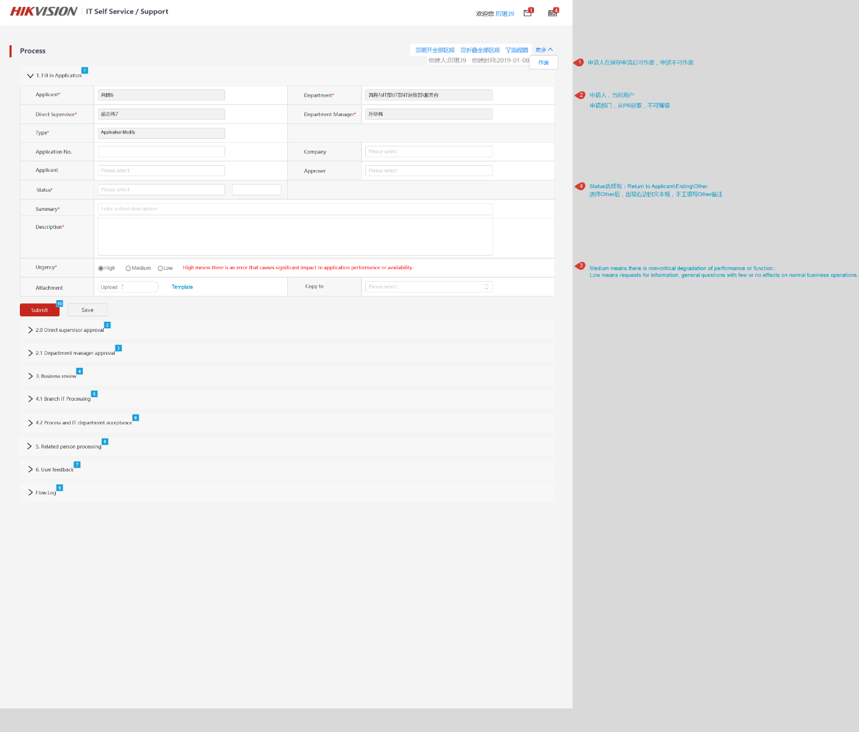

* **涉及业务字段：**

|  |  |  |  |  |  |
| --- | --- | --- | --- | --- | --- |
| **业务字段信息** | **字段描述** | **输入方式** | **控制类型** | **字段长度** | **备注** |
| 申请人 | 申请人/Applicant | 系统自动带出显示-通过调取海康接口，不可编辑 | 必填 | 200 |  |
| 部门名称 | 部门/Department | 关联申请人信息自动带出-通过调取海康接口，不可编辑 | 必填 | 200 |  |
| 直接上司 | 直接上司/Direct Supervisor | 关联申请人信息自动带出-通过调取海康接口，不可编辑 | 必填 | 200 |  |
| 部门主管 | 部门主管/Department Manager | 关联申请人信息自动带出-通过调取海康接口，不可编辑 | 必填 | 200 |  |
| 类型 | 类型/type | 下拉选择框，根据访问的系统名称（一级或者二级）自动关联（流程基础数据表）出type的数据信息，以供用户选择。 | **必填** | D |  |
| Application No |  |  | 必填 |  |  |
| Company |  |  | 必填 |  |  |
| Applicant | 页面中已经有这个字段了，是否重复 |  |  |  |  |
| Approver |  |  |  |  |  |
| Status | 这个字段的用处是什么？ |  |  |  |  |
| 主题 | 主题/Summary | 文本框输入 | 必填 | 200 |  |
| 描述 | 描述/Description | 富文本编辑器-支持文字及图片写入 | 必填 | Blob |  |
| 紧急度 | 紧急度/Urgency | 单选： High（高）、Medium（中）、 Low（低） | 必填 |  |  |
| 附件 | 附件/Attachment | 附件上传选择框。支持ZIP、RAR、图片等格式 | 非必填 | 9 |  |
| 抄送 | 抄送/Copy | 人员选择框 | 非必填 |  |  |
| 流程状态 | 流程状态/Status.流程状态 | 系统根据流程走向自动记录流程状态。 | / |  |  |
| /Remarks  Direct supervisor approval/直接主管批准 | 意见/ Opinion  Direct supervisor approval/直接主管批准 | 单选框：同意（ Agree），不同意（ Disagree） | 必填 |  |  |
| 意见描述/Remarks  Direct supervisor approval/直接主管批准 | 文本输入 | 必填 |  |  |
| /Remarks  Department manager approval/直接主管批准 | 意见/ Opinion  Department manager approval/部门主管批准 | 单选框：同意（ Agree），不同意（ Disagree） | 必填 |  |  |
| 意见描述/Remarks  Department manager approval/直接主管批准 | 文本输入 | 必填 |  |  |
| Business review/业务评审 | 意见/ Opinion  Business review/业务评审 | 单选框：同意（ Agree），不同意（ Disagree） | 必填 |  |  |
| 意见描述/Remarks  Business review/业务评审 | 文本输入 | 必填 |  |  |
| Branch IT Processing/分支IT处理/ | 处理人/Owner | 从ITSM同步 |  |  |  |
| 流程状态/Status  -分支IT处理 | 从ITSM同步，该字段可使用系统中的Status合并记录和跟新状态值 |  |  |  |
| 正式决定/Resolution  -分支IT处理 | 从ITSM同步: 当status是Resolved 和 Closed 时，显示出这个字段，内容从ITSM同步过来 |  |  |  |
| 流程与IT | Status | 从ITSM同步过来 | 只读文本框 |  | 流程与IT |
| 关联人处理 | Owner | 从ITSM同步过来 | 只读文本框 |  | 关联人处理 |
| 用户反馈 | Resolution | 从ITSM同步过来 | 只读文本框 - html，可能有图片 |  | 用户反馈 |
| 相关人员处理 | Opinion | 单选框 | 必填 | Accomplished/Require for business review/Back to responsible person/Back to applicant  1. Accomplished 用户反馈  2. Require for business review 业务评审  3. Back to responsible person 返回流程与IT（即ITSM）  4. Back to applicant 返回申请人  5. Forward to other 转给其他相关人处理，还是停留在此阶段 | 相关人员处理 |

* 申请Application Modify 涉及的功能：

1. Submit（提交）：提交发起流程；
2. Save(保存)：暂存数据，可编辑、可作废，保存后，数据体现在我的待办中；
3. 展开全部区段：页面各折叠项全部展开，可看到全部信息；
4. 折叠全部区段：折叠页面中全部信息；
5. 流程图：查看流程图；
6. 作废：可作废流程，数据在保存状态下可进行作废，已发起的流程不可作废。作废功能只有发起人本人才能操作，也只有在数据为保存状态下显示（作废按钮），其他状态下的页面不显示该功能（作废）。
7. 邮件提醒：页面中Copy to(抄送)，可选择相关人员，申请页面提交后，发送邮件给相关人员（邮件内容可进行配置-参考海康目前项目的实现方式）。
8. 文件模板下载：可下载对应附件模板信息，在模板中维护好之后，在上传附件。

* **关键业务逻辑**
  1. 该页面type的值系统默认为：Application Modify。
  2. 系统需根据IT Support配置功能和IT Support流程基础数据配置功能关联出对应的流程走向，用户提交后系统自动判定流程节点走向。

申请Approval Agent：

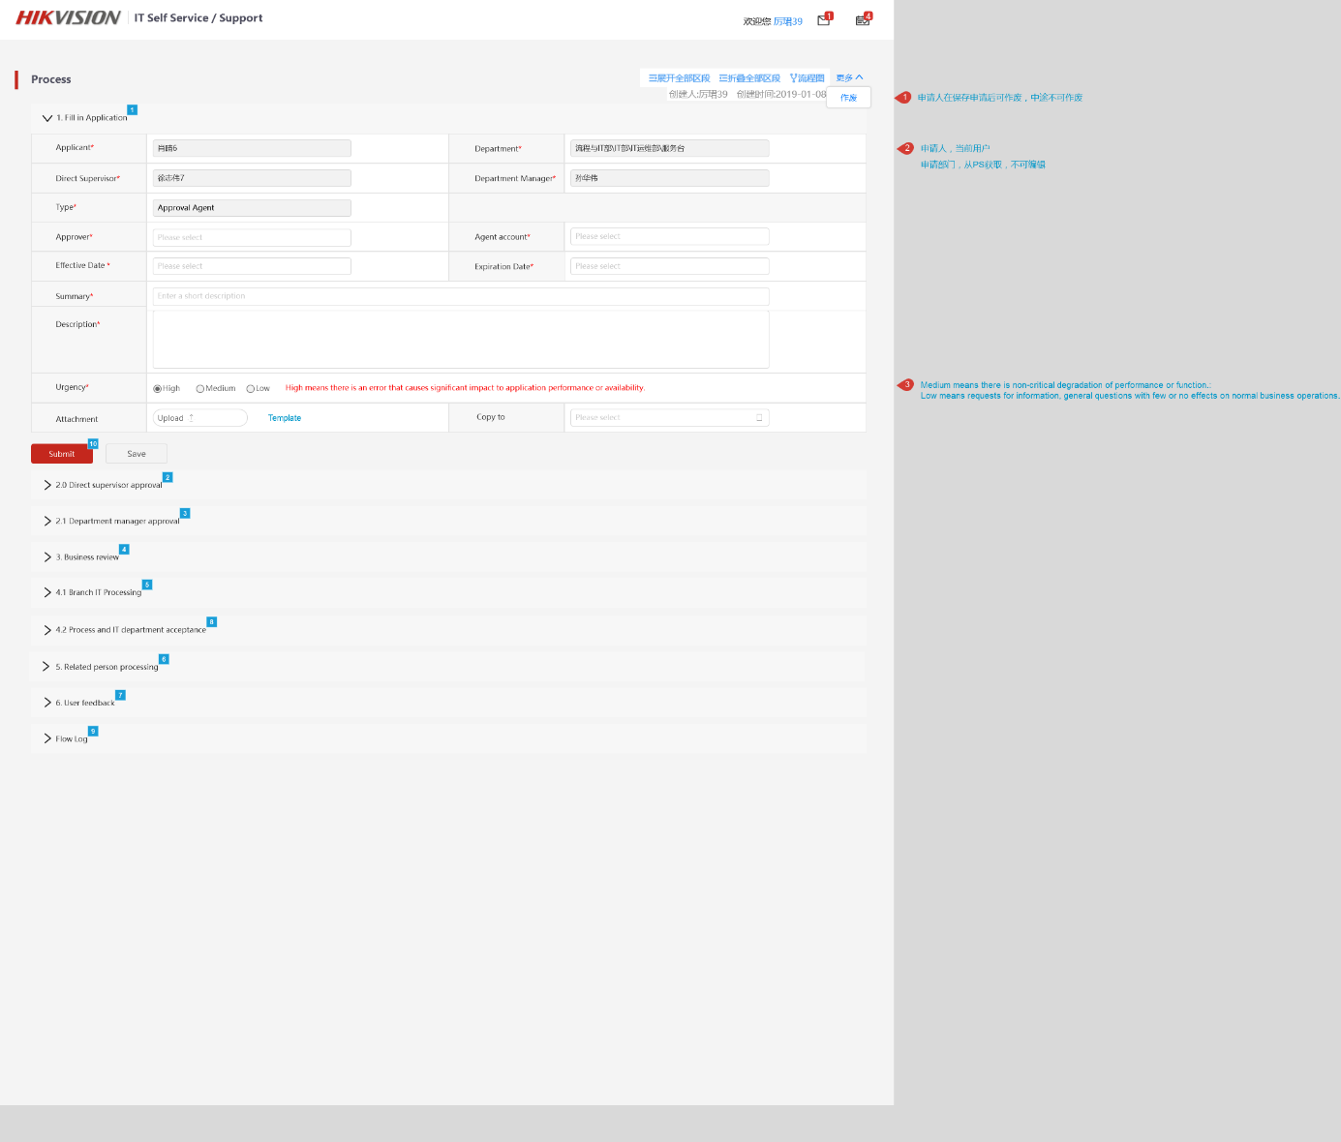

* **涉及的业务字段：**

|  |  |  |  |  |  |
| --- | --- | --- | --- | --- | --- |
| **业务字段信息** | **字段描述** | **输入方式** | **控制类型** | **字段长度** | **备注** |
| 申请人 | 申请人/Applicant | 系统自动带出显示-通过调取海康接口，不可编辑 | 必填 | 200 |  |
| 部门名称 | 部门/Department | 关联申请人信息自动带出-通过调取海康接口，不可编辑 | 必填 | 200 |  |
| 直接上司 | 直接上司/Direct Supervisor | 关联申请人信息自动带出-通过调取海康接口，不可编辑 | 必填 | 200 |  |
| 部门主管 | 部门主管/Department Manager | 关联申请人信息自动带出-通过调取海康接口，不可编辑 | 必填 | 200 |  |
| 类型 | 类型/type | 下拉选择框，根据访问的系统名称（一级或者二级）自动关联（流程基础数据表）出type的数据信息，以供用户选择。 | **必填** | D |  |
| Approver |  |  | 必填 |  |  |
| Agent account |  |  |  |  |  |
| Effective Date |  |  | 必填 |  |  |
| Expiration Date |  |  |  |  |  |
| 主题 | 主题/Summary | 文本框输入 | 必填 | 200 |  |
| 描述 | 描述/Description | 富文本编辑器-支持文字及图片写入 | 必填 | Blob |  |
| 紧急度 | 紧急度/Urgency | 单选： High（高）、Medium（中）、 Low（低） | 必填 |  |  |
| 附件 | 附件/Attachment | 附件上传选择框。支持ZIP、RAR、图片等格式 | 非必填 | 9 |  |
| 抄送 | 抄送/Copy | 人员选择框 | 非必填 |  |  |
| 流程状态 | 流程状态/Status.流程状态 | 系统根据流程走向自动记录流程状态。 | / |  |  |
| /Remarks  Direct supervisor approval/直接主管批准 | 意见/ Opinion  Direct supervisor approval/直接主管批准 | 单选框：同意（ Agree），不同意（ Disagree） | 必填 |  |  |
| 意见描述/Remarks  Direct supervisor approval/直接主管批准 | 文本输入 | 必填 |  |  |
| /Remarks  Department manager approval/直接主管批准 | 意见/ Opinion  Department manager approval/部门主管批准 | 单选框：同意（ Agree），不同意（ Disagree） | 必填 |  |  |
| 意见描述/Remarks  Department manager approval/直接主管批准 | 文本输入 | 必填 |  |  |
| Business review/业务评审 | 意见/ Opinion  Business review/业务评审 | 单选框：同意（ Agree），不同意（ Disagree） | 必填 |  |  |
| 意见描述/Remarks  Business review/业务评审 | 文本输入 | 必填 |  |  |
| Branch IT Processing/分支IT处理/ | 处理人/Owner | 从ITSM同步 |  |  |  |
| 流程状态/Status  -分支IT处理 | 从ITSM同步，该字段可使用系统中的Status合并记录和跟新状态值 |  |  |  |
| 正式决定/Resolution  -分支IT处理 | 从ITSM同步: 当status是Resolved 和 Closed 时，显示出这个字段，内容从ITSM同步过来 |  |  |  |
| 流程与IT | Status | 从ITSM同步过来 | 只读文本框 |  | 流程与IT |
| 关联人处理 | Owner | 从ITSM同步过来 | 只读文本框 |  | 关联人处理 |
| 用户反馈 | Resolution | 从ITSM同步过来 | 只读文本框 - html，可能有图片 |  | 用户反馈 |
| 相关人员处理 | Opinion | 单选框 | 必填 | Accomplished/Require for business review/Back to responsible person/Back to applicant  1. Accomplished 用户反馈  2. Require for business review 业务评审  3. Back to responsible person 返回流程与IT（即ITSM）  4. Back to applicant 返回申请人  5. Forward to other 转给其他相关人处理，还是停留在此阶段 | 相关人员处理 |

* 申请Approval Agent 涉及的功能：

1. Submit（提交）：提交发起流程；
2. Save(保存)：暂存数据，可编辑、可作废，保存后，数据体现在我的待办中；
3. 展开全部区段：页面各折叠项全部展开，可看到全部信息；
4. 折叠全部区段：折叠页面中全部信息；
5. 流程图：查看流程图；
6. 作废：可作废流程，数据在保存状态下可进行作废，已发起的流程不可作废。作废功能只有发起人本人才能操作，也只有在数据为保存状态下显示（作废按钮），其他状态下的页面不显示该功能（作废）。
7. 邮件提醒：页面中Copy to(抄送)，可选择相关人员，申请页面提交后，发送邮件给相关人员（邮件内容可进行配置-参考海康目前项目的实现方式）。
8. 文件模板下载：可下载对应附件模板信息，在模板中维护好之后，在上传附件。

* **关键业务逻辑**

1. 该页面type的值系统默认为：Approval Agent。
2. 系统需根据IT Support配置功能和IT Support流程基础数据配置功能关联出对应的流程走向，用户提交后系统自动判定流程节点走向。

## IT Support主管审批页面（包括直接主管和上级主管审批）

* **页面说明**

用户提交IT Support申请后，如果需要主管审批，主管进行审批的页面。

* **页面显示**

直接主管审批的页面：

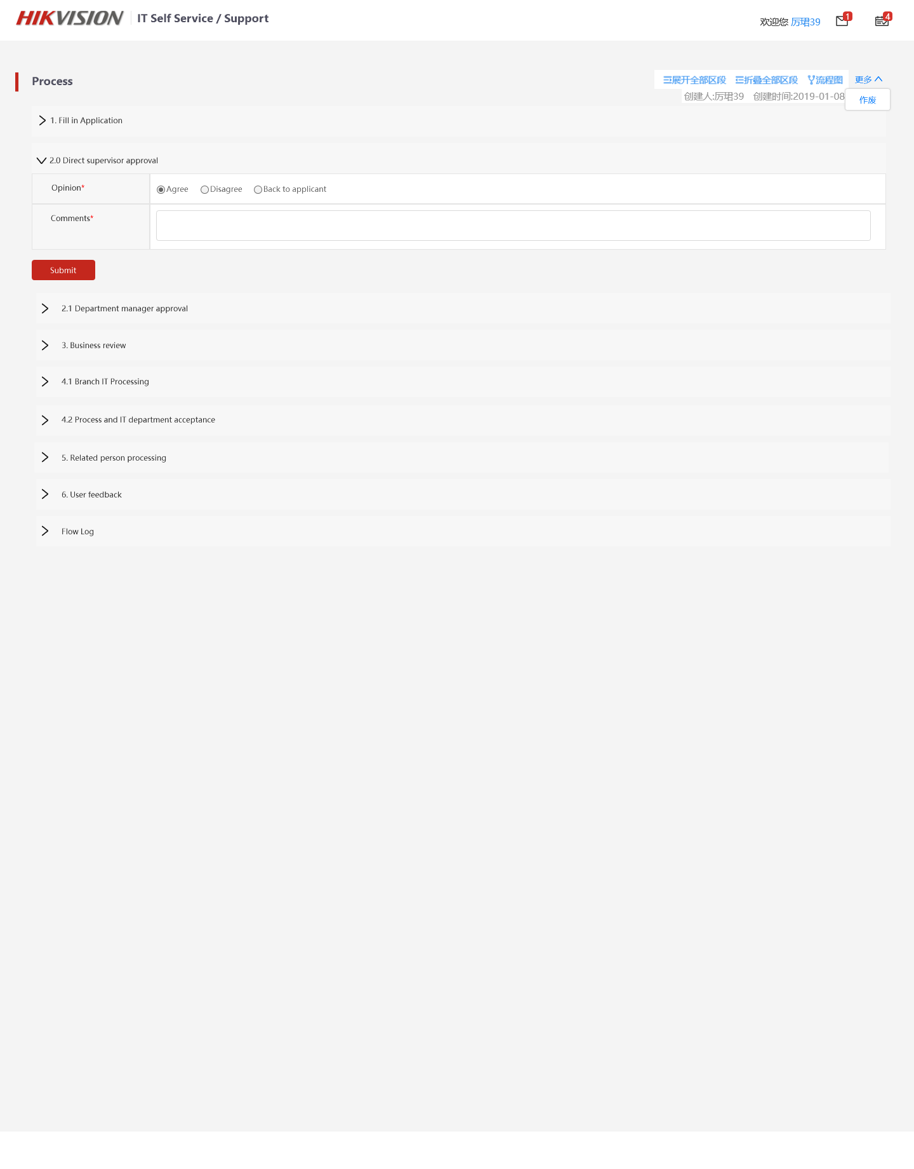

* 主管审批涉及的功能：
  1. 同意：审批结果为同意时进入下一个流程节点。
  2. 不同意：审批节点为不同意时，驳回申请人。

部门经理审批的页面：

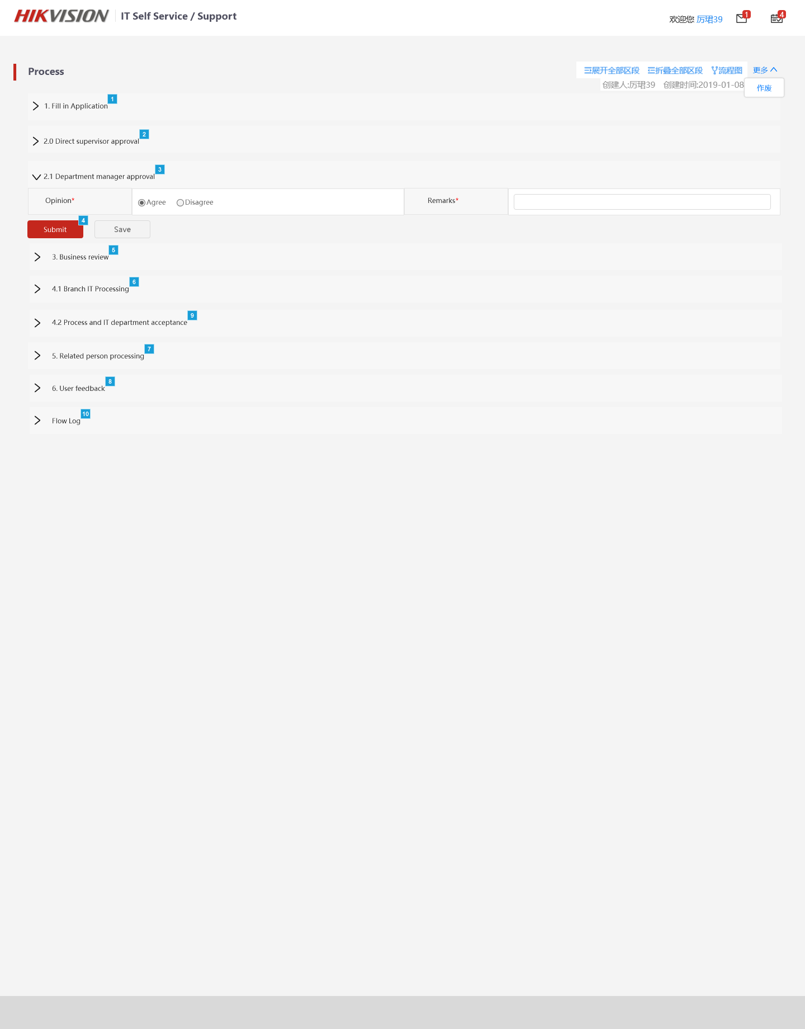

* 部门经理审批涉及的功能：

1. 同意：审批结果为同意时进入下一个流程节点。

2、不同意：审批节点为不同意时，驳回申请人。

## IT Support业务评审页面

* **页面说明**

用户提交IT Support申请后，如果需要业务评审，业务代表进行评审的页面。

* **页面显示**

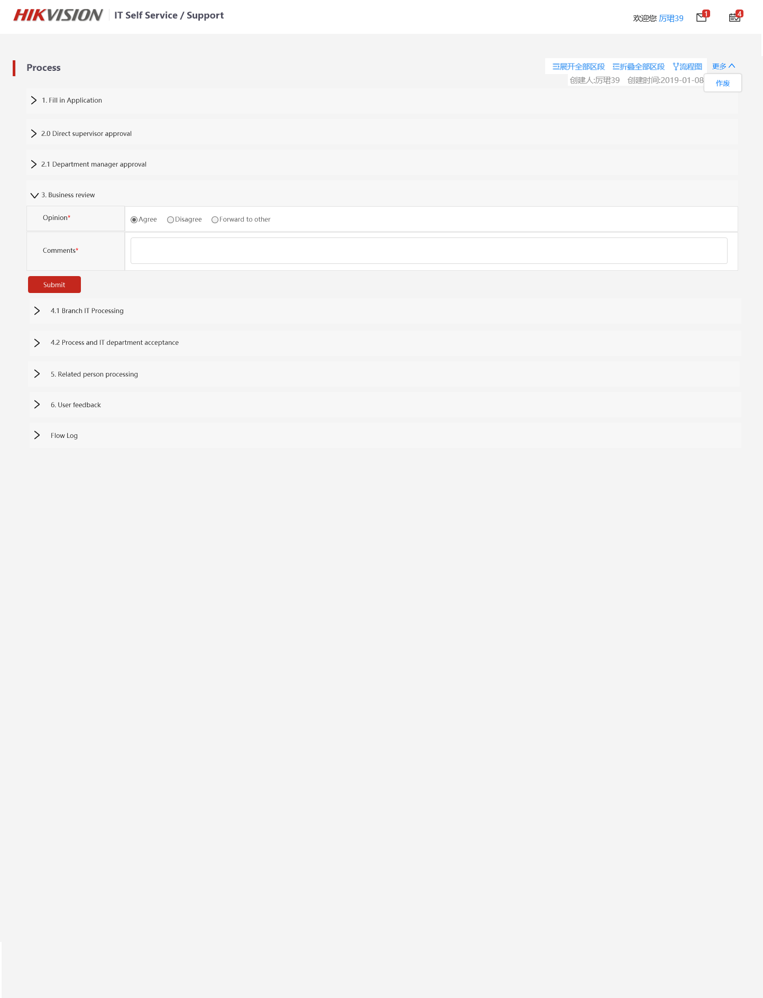

## IT Support展示IT受理信息的页面（包括分公司IT受理、流程与IT受理）

* **页面说明**

IT Support通过主管审批和业务评审后，进入IT受理阶段，此时IT Support支持单的信息会同步到ITSM创建Incident，IT人员在ITSM操作。当ITSM的incident状态发生改变时，信息会同步显示到到IT Support支持单中。

* **页面显示**

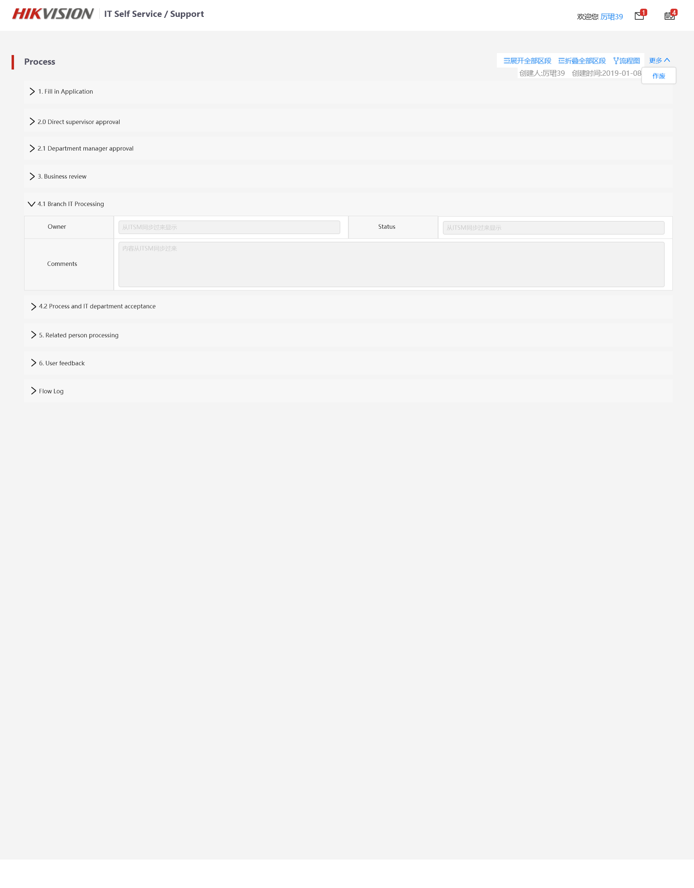

## IT Support相关人员处理页面

* **页面说明**
* **页面显示**

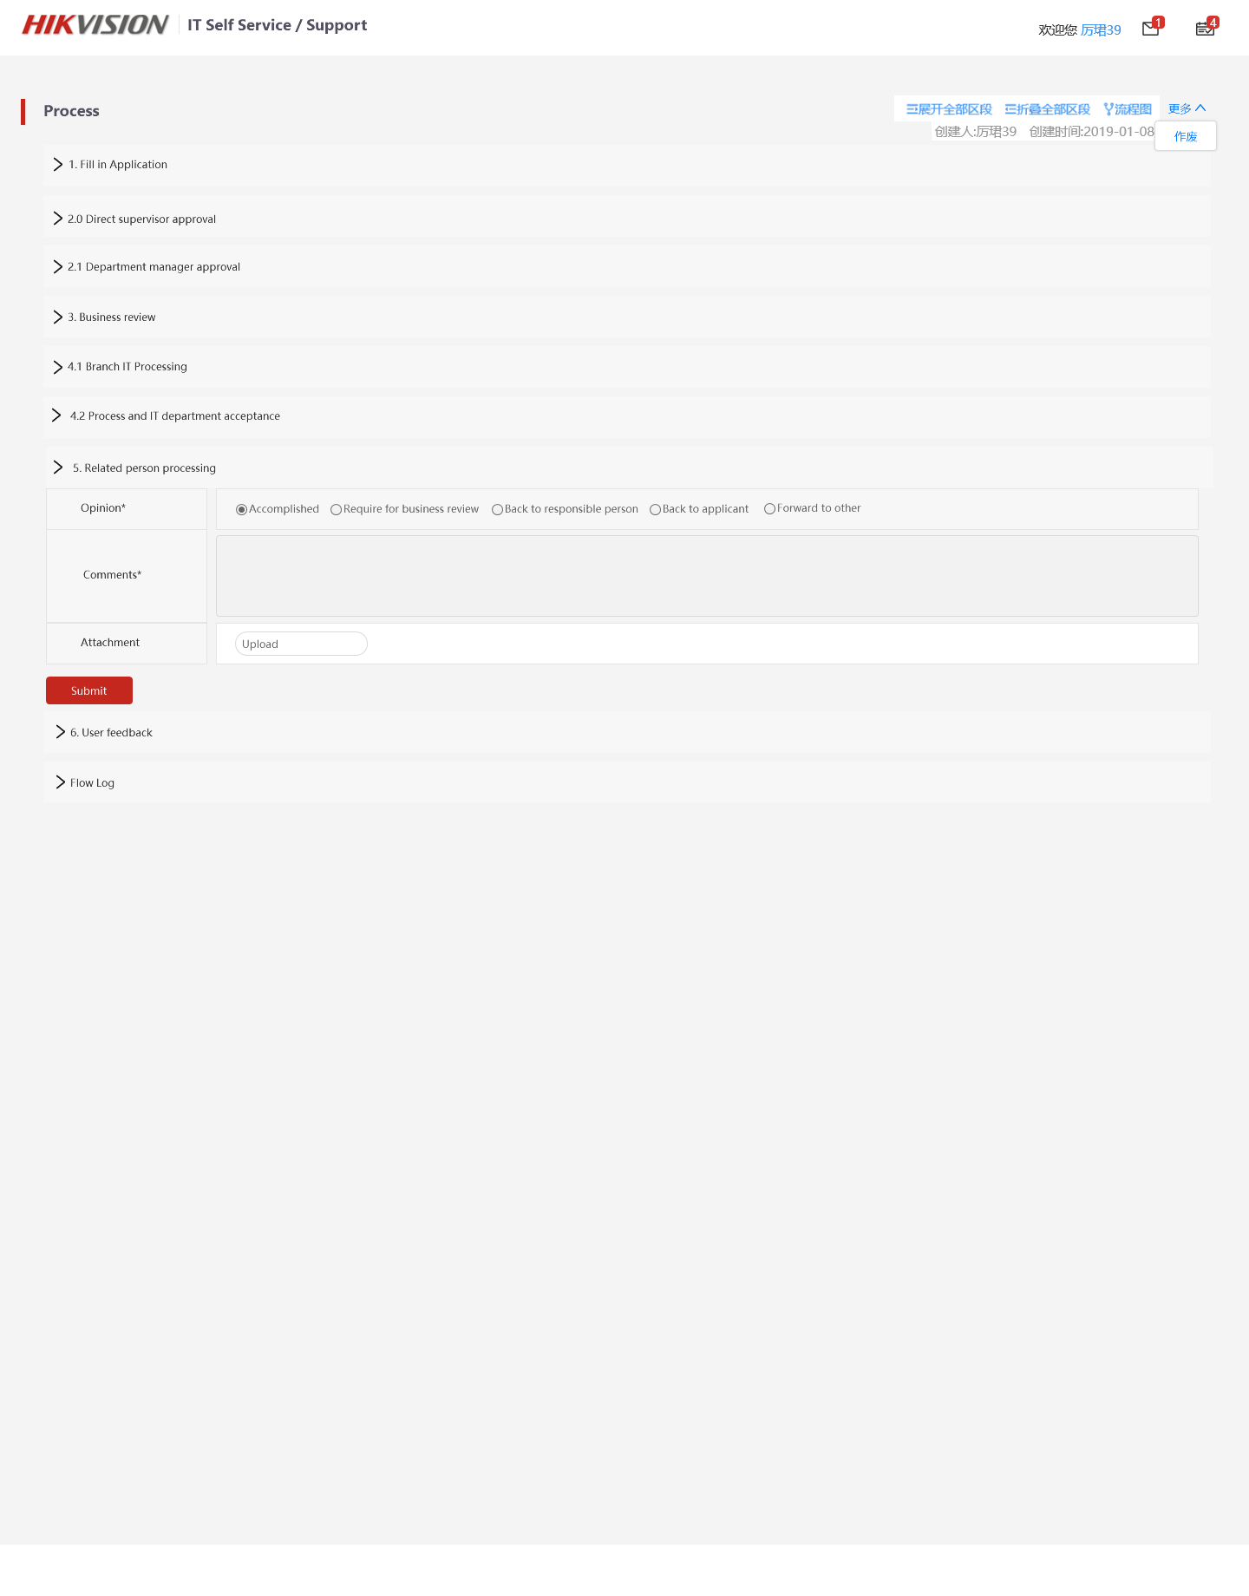

## IT Support用户反馈页面

* **页面说明**
* **页面显示**

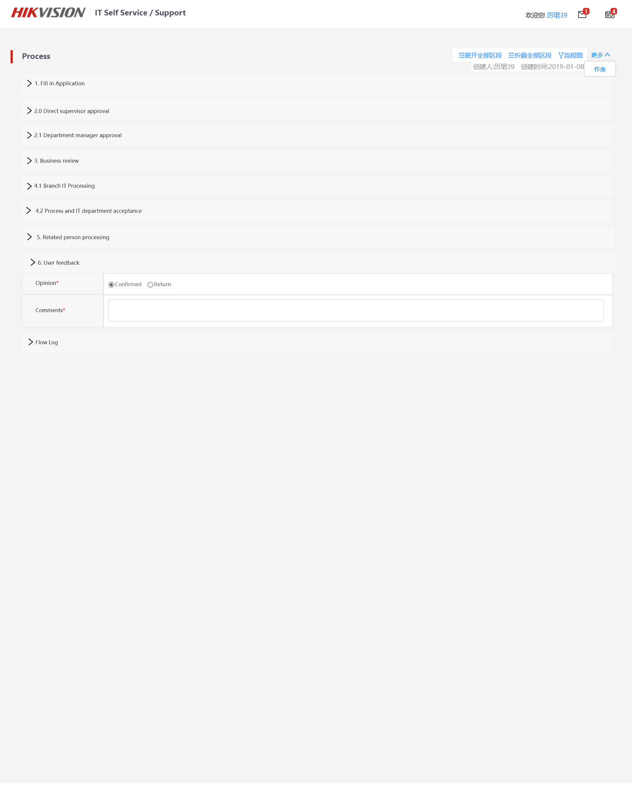

## 发布部署流程

* **页面说明**

包括新建流程、主管审批、运维处理、功能验证和待我处理的页面。

* **页面显示**

新建流程：

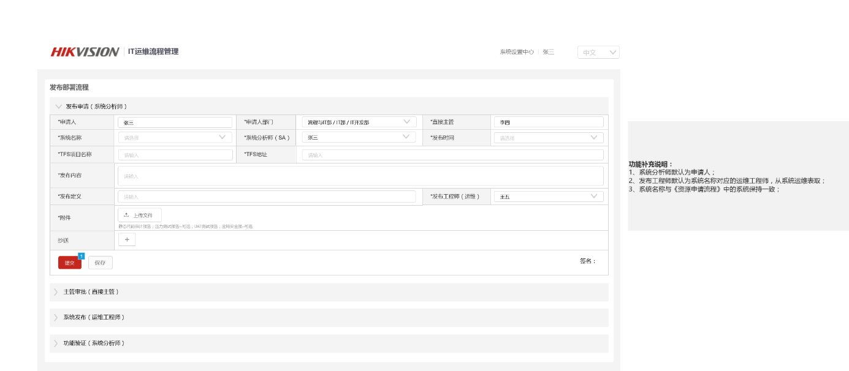

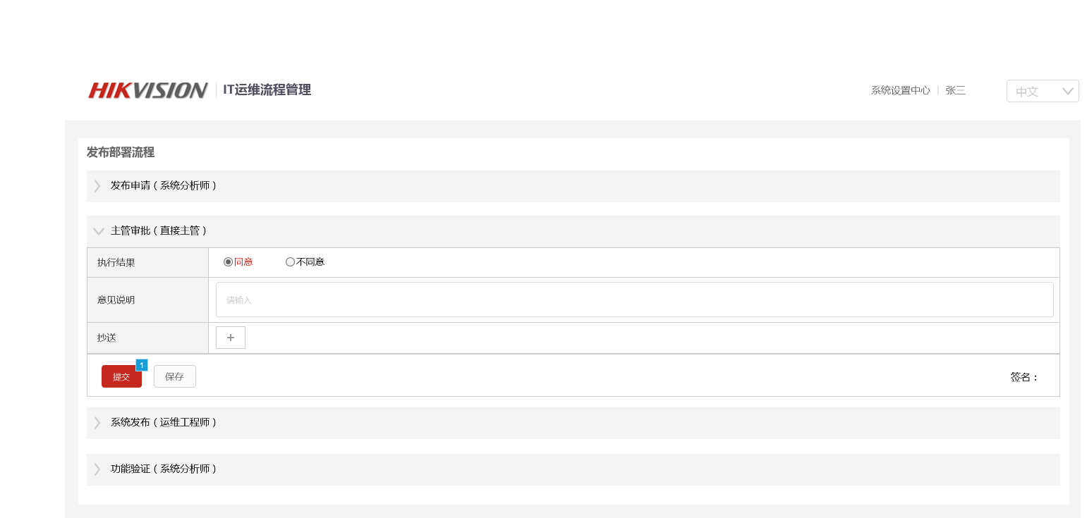

运维处理：

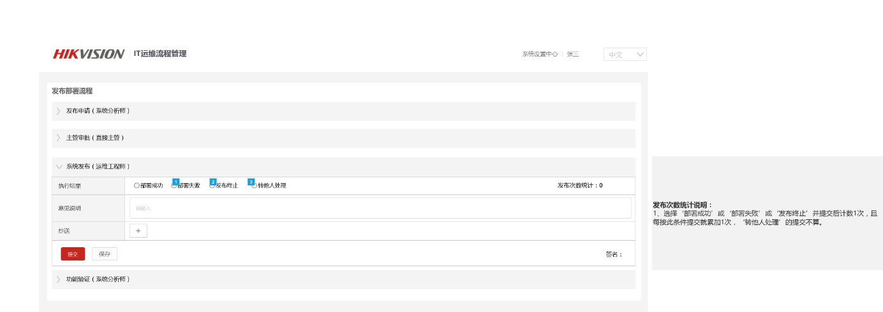

功能验证：

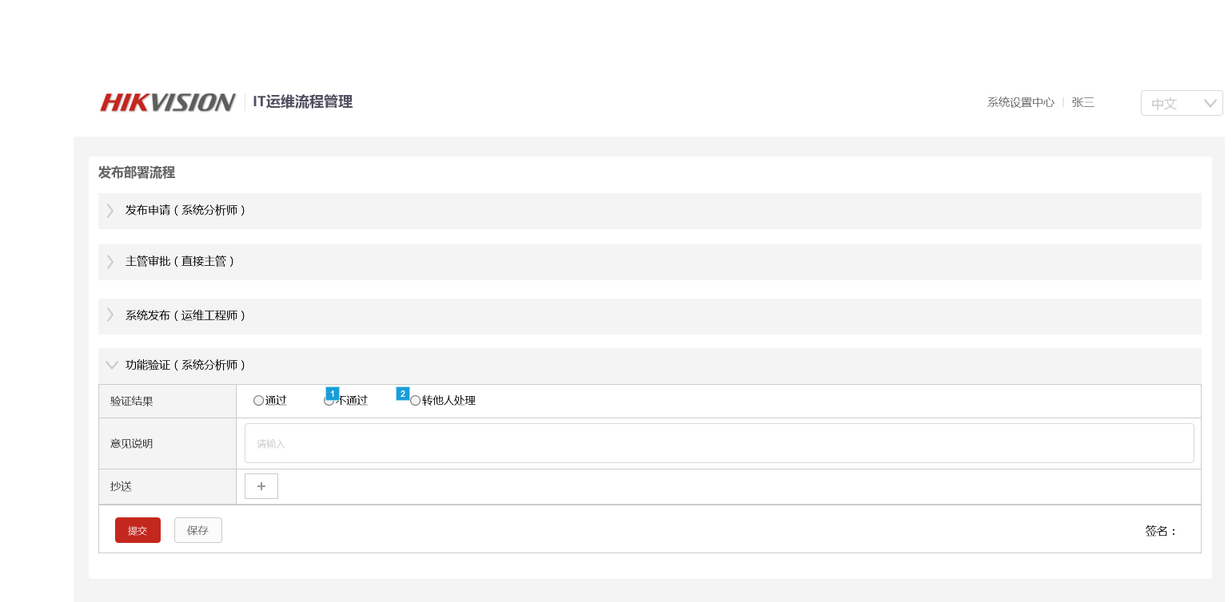

待我处理：

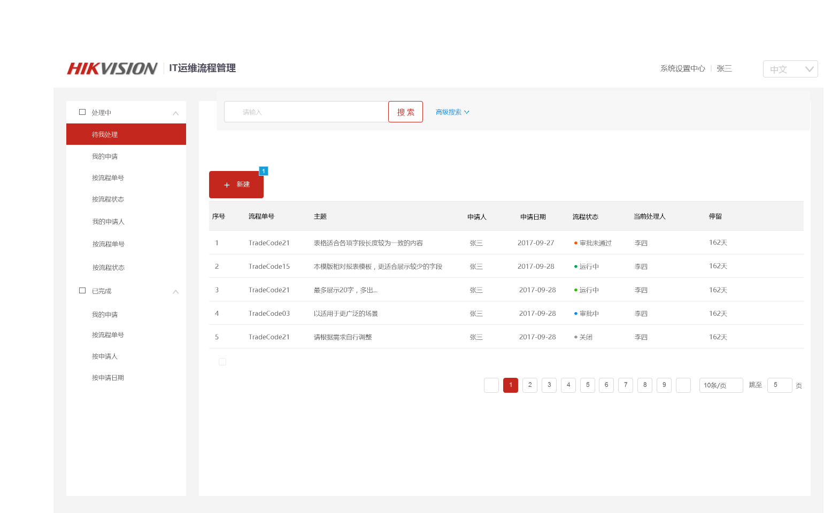

* **流程图**



* 流程图说明

|  |  |  |  |  |
| --- | --- | --- | --- | --- |
| 序号 | 流程步骤 | 步骤说明 | 节点处理人员 | 备注 |
| 1 | 申请人（M10） | 发起申请 | 当前申请人员 |  |
| 2 | 主管审批(M20) | 主管审批 | 当前申请人直接主管 | 审批结论为同意时进入M30  不同意时驳回到M10。 |
| 3 | 系统发布(M30) | 系统发布 | 运维工程师 | 发布失败驳回到M10;  部署成功/发布终止进入M40 |
| 4 | 功能验证（M40） | 功能验证 | 系统分析师 | 通过：流程结束  不通过：驳回到M30 |

* **业务涉及字段：**

|  |  |  |  |  |  |
| --- | --- | --- | --- | --- | --- |
| **业务字段信息** | **字段描述** | **输入方式** | **控制类型** | **字段长度** | **备注** |
| 申请人 | 申请人/Applicant | 系统自动带出显示-通过调取海康接口，不可编辑 | 必填 | 200 |  |
| 部门名称 | 部门/Department | 关联申请人信息自动带出-通过调取海康接口，不可编辑 | 必填 | 200 |  |
| 直接主管 | 直接主管/Direct Supervisor | 关联申请人信息自动带出-通过调取海康接口，不可编辑 | 必填 | 200 |  |
| 系统名称 | 系统名称 | 下拉选择 | 必填 | 200 |  |
| 发布次数 | 发布次数 | 系统自动统计 | 系统自动统计：初始时默认为0 |  | 选择‘部署成功’或‘部署失败’或‘发布终止’并提交后计数1次，且每按此条件提交就累加1次，‘转他人处理’的提交不算 |
| 系统分析师（SA） | 系统分析师 | 默认为申请人 | **必填** | D |  |
| 发布时间 | 发布时间 | 日期选择框（YYYY-MM-DD HH:MM） | 必填 |  |  |
| TFS项目名称 | TFS项目名称 | 手工填写 | 必填 |  |  |
| TFS地址 | TFS地址 | 手工填写 |  |  |  |
| 发布内容 | 发布内容 | 文本框输入 | 必填 | 500 |  |
| 发布定义 | 发布定义 | 富文本编辑器-支持文字及图片写入 | 必填 | Blob |  |
| 发布工程师 | 紧急度/Urgency | 发布工程师默认为系统名称对应的运维工程师 | 必填 |  |  |
| 附件 | 附件/Attachment | 附件上传选择框。支持ZIP、RAR、图片等格式 | 非必填 | 9 |  |
| 抄送 | 抄送/Copy | 人员选择框 | 非必填 |  |  |
| 流程状态 | 流程状态/Status.流程状态 | 系统根据流程走向自动记录流程状态。 | / |  |  |
| 主管批准 | 执行结果： | 单选框：同意，不同意 | 必填 |  |  |
| 意见说明 | 文本输入 | 必填 |  |  |
| 系统发布（运维工程师） | 执行结果 | 单选框：部署成功、部署失败、发布终止、转他人处理 | 必填 |  | 选择‘部署成功’或‘部署失败’或‘发布终止’并提交后计数1次，且每按此条件提交就累加1次，‘转他人处理’的提交不算 |
| 意见说明 | 文本输入 | 必填 |  |  |
| 功能验证 | 验证结果 | 单选框：验证通过、验证不通过、转他人处理 | 必填 |  |  |
| 意见说明 | 文本输入 | 必填 |  |  |

**发布数据流程涉及的功能：**

一、处理中：涉及处理中的业务数据的展示，包含以下功能：

1. 待我处理：显示当前用户待办的流程数据，可点击流程单号进行审批操作。
2. 我的申请：显示当前用户申请的信息。
3. 按流程单号：按流程单号倒序进行数据的展示和数据的查询。
4. 按流程状态：按流程状态的先后顺序进行数据的展示和查询。
5. 按申请人：按申请的人进行数据的展示，例如：申请人为张三的数据有10条，那么在显示的时候把这10条数据全部展示出来。
6. 按申请日期：按申请日期倒序排序展示数据。

二、已完成:涉及已完成的数据展示，包含以下功能：

1. 我的申请：显示当前用户申请的信息。
2. 按流程单号：按流程单号倒序进行数据的展示和数据的查询。
3. 按申请人：按申请的人进行数据的展示，例如：申请人为张三的数据有10条，那么在显示的时候把这10条数据全部展示出来。
4. 按申请日期：按申请日期倒序排序展示数据。

三、主管审批：

1. 同意：审批意见为同意时，进入下一级节点。
2. 不同意：审批意见为不同意时，驳回申请人。
3. 意见说明：当审批意见为不同意时，该输入框必填。
4. 抄送：邮件发送给指定的人员。

四、系统发布：

1、部署成功：执行结果为部署成功时，流程节点进入下一环节。

2、部署失败：

3、发布终止：

4、转他人处理：用户可指定转办人转办后，流程还是在当前环节，转办的记录系统要记录。

1. 意见说明：当执行结果为部署失败、发布终止、转他人处理时该项必填。

6、抄送：邮件发送给指定的人员。

五、功能验证

1、通过：验证结果为通过时，流程结束，流程状态为完成。

2、不通过：验证结果为不通过时，驳回到系统发布节点。

1. 转他人处理：用户可指定转办人转办后，流程还是在当前环节，转办的记录系统要记录。

4、意见说明：当验证结果为不通过时该项必填。

5、抄送：邮件发送给指定的人员。

六、查询功能

展开高级搜索出现以下搜索字段，折叠高级搜索后出现前两个字段。

系统名称 （文本框，模糊查询）

摘要 （文本框，模糊查询）

申请人（文本框，输入后名字或者拼音可以模糊匹配员工姓名）

当前处理人（文本框，输入后名字或者拼音可以模糊匹配员工姓名）

流程编号 （文本框，模糊查询）

流程状态（下拉菜单）

申请日期（日期选择框，可以选择时间段）

新系统上线流程的搜索字段同上。

**关键业务逻辑：**

1. 系统分析师默认为申请人；
2. 发布工程师默认为系统名称对应的运维功能是从系统运维表中获取。
3. 系统名称与《资源申请流程》中的系统保持一致。（海康是否有现成的接口）

## 新系统上线流程

* **页面说明**

包括新建流程、主管审批、生产环境部署、主机安全测试、系统验证和待我处理的页面。

* **页面显示**

新建流程：

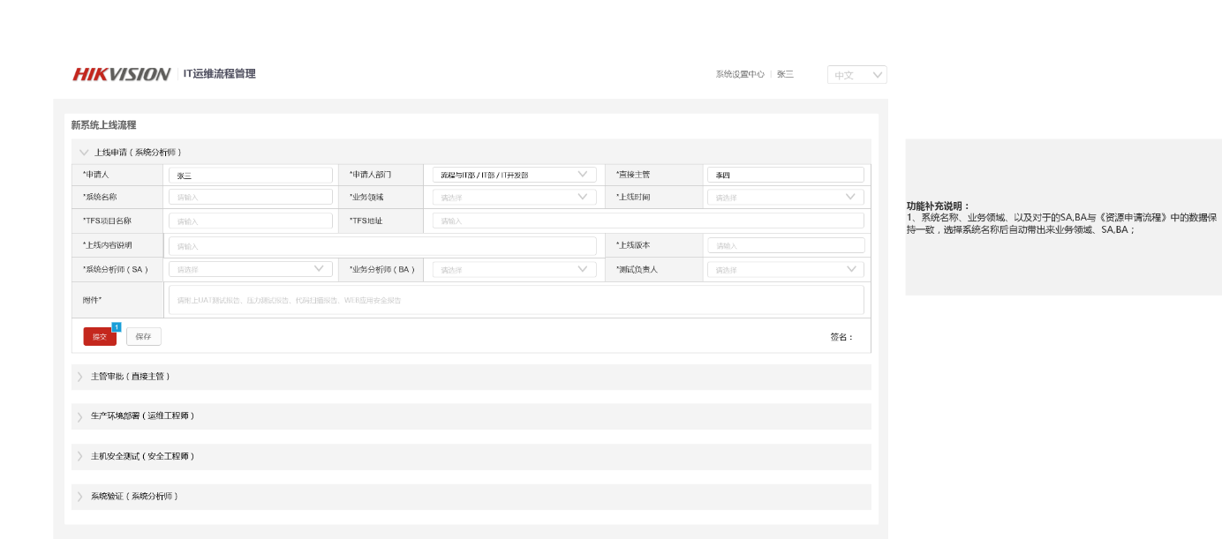

主管审批：

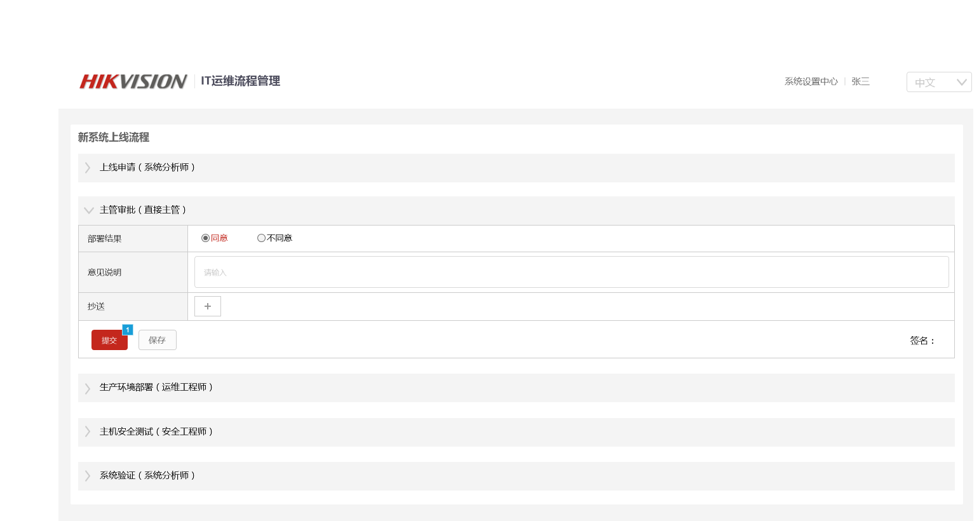

生产环境部署：

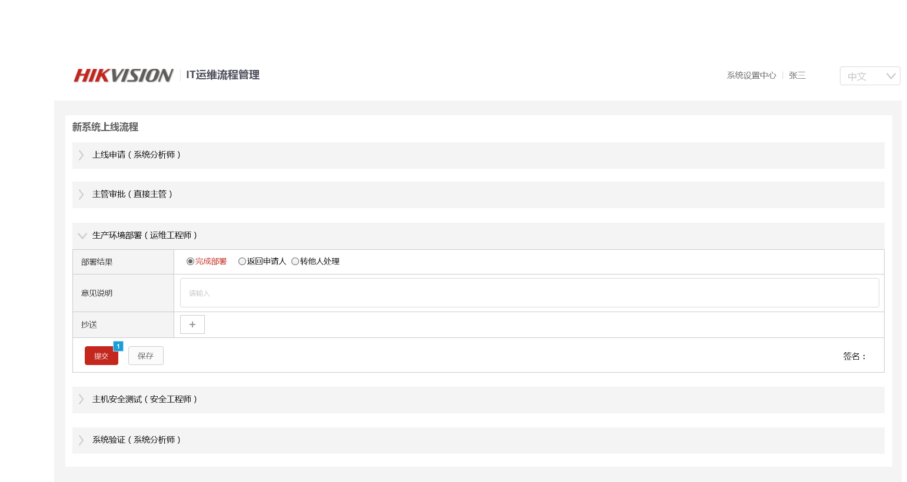

主机安全测试：

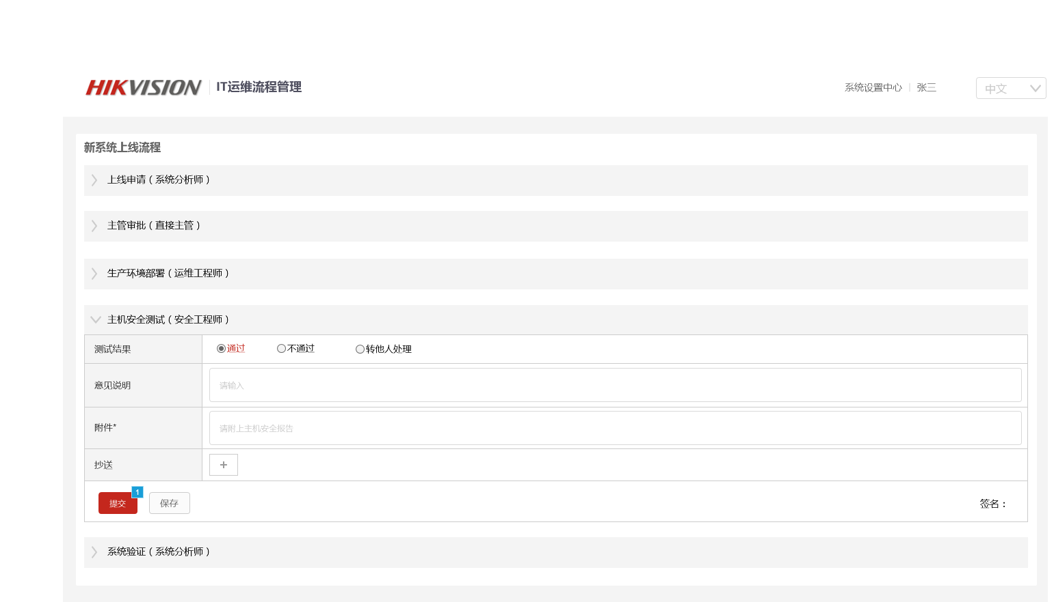

系统验证：

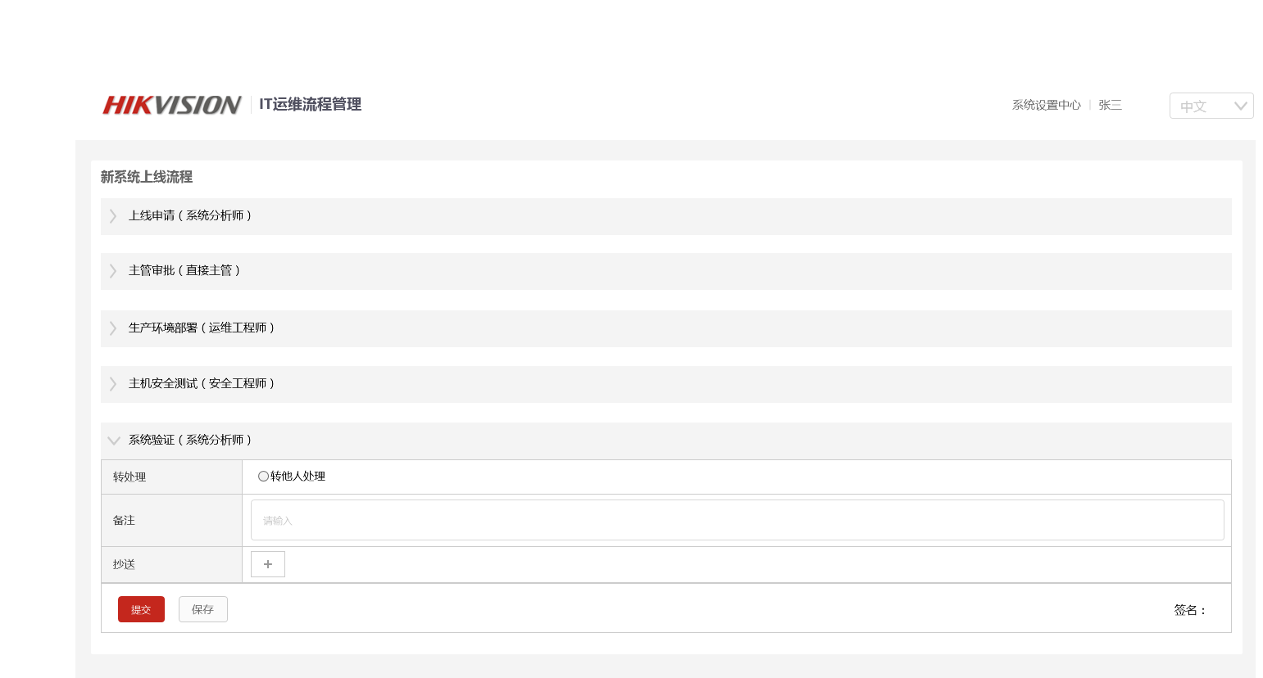

待我处理：



* **业务流程图：**
* 
* **流程图说明**

|  |  |  |  |  |
| --- | --- | --- | --- | --- |
| 序号 | 流程步骤 | 步骤说明 | 节点处理人员 | 备注 |
| 1 | M10 | 发起申请 | 当前申请人员 |  |
| 2 | M20 | 主管审批 | 当前申请人直接主管 | 审批结论为同意时进入M30  不同意时驳回到M10。 |
| 3 | M30 | 生成环境部署(M30) | 运维工程师 | 返回申请人驳回到M10;  完成部署进入M40 |
| 4 | M40 | 主机安全测试 | 安全工程师 | 通过进入M50  不通过驳回M30 |
| 5 | M50 | 系统验证 | 系统分析师 | 通过流程结束  不通过驳回M30 |

**涉及业务字段：**

|  |  |  |  |  |  |
| --- | --- | --- | --- | --- | --- |
| **业务字段信息** | **字段描述** | **输入方式** | **控制类型** | **字段长度** | **备注** |
| 申请人 | 申请人/Applicant | 系统自动带出显示-通过调取海康接口，不可编辑 | 必填 | 200 |  |
| 部门名称 | 部门/Department | 关联申请人信息自动带出-通过调取海康接口，不可编辑 | 必填 | 200 |  |
| 直接主管 | 直接主管/Direct Supervisor | 关联申请人信息自动带出-通过调取海康接口，不可编辑 | 必填 | 200 |  |
| 系统名称 | 系统名称 | 下拉选择 | 必填 | 200 |  |
| 业务领域 | 业务领域 | 根据系统名称自动带出 |  |  |  |
| 上线时间 | 上线时间 | 日期选择框（日期格式需确认是否精确到时分秒） |  |  |  |
| TFS项目名称 | TFS项目名称 | 手工填写 | 必填 |  |  |
| TFS地址 | TFS地址 | 手工填写 |  |  |  |
| 上线内容说明 | 上线内容说明 | 文本框输入 | 必填 | 500 |  |
| 上线版本 | 上线版本 | 富文本编辑器-支持文字及图片写入 | 必填 | Blob |  |
| 系统分析师（SA） | 系统分析师 | 根据系统名称自动带出 | 必填 |  |  |
| 业务分析师（BA） | 业务分析师（BA） | 根据系统名称自动带出 | 必填 |  |  |
| 测试负责人 | 测试负责人 | 人员选择框 | 必填 |  |  |
| 附件 | 附件/Attachment | 附件上传选择框。支持ZIP、RAR、图片等格式 | 非必填 |  |  |
| 抄送 | 抄送/Copy | 人员选择框 | 非必填 |  |  |
| 流程状态 | 流程状态/Status.流程状态 | 系统根据流程走向自动记录流程状态。 | / |  |  |
| 主管审批 | 部署意见 | 单选框：同意，不同意 | 必填 |  |  |
| 意见说明 | 文本输入 | 必填 |  |  |
| 系统发布（运维工程师） | 部署结果 | 单选框：完成部署、返回申请人、转他人处理 | 必填 |  | 选择‘部署成功’或‘部署失败’或‘发布终止’并提交后计数1次，且每按此条件提交就累加1次，‘转他人处理’的提交不算 |
| 意见说明 | 文本输入 | 必填 |  |  |
| 主机安全测试 | 测试结果 | 单选框：通过、不通过、转他人处理。 | 必填 |  |  |
| 意见说明 | 文本输入 | 必填 |  |  |
| 附件 | 附件上传 |  |  |  |
| 系统验证 | 转处理 | 单选框：转他人处理 | 必填 |  |  |
| 备注 | 文本输入 | 必填 |  |  |

**新系统上线流程涉及的功能：**

1. **处理中**：涉及处理中的业务数据的展示，包含以下功能：
2. 待我处理：显示当前用户待办的流程数据，可点击流程单号进行审批操作。
3. 我的申请：显示当前用户申请的信息。
4. 按流程单号：按流程单号倒叙进行数据的展示和数据的查询。
5. 按流程状态：按流程状态的先后顺序进行数据的展示和查询。
6. 按申请人：按申请的人进行数据的展示，例如：申请人为张三的数据有10条，那么在显示的时候把这10条数据全部展示出来。
7. 按申请日期：按申请日期倒序排序展示数据。

**二、已完成**:涉及已完成的数据展示，包含以下功能：

1、我的申请：显示当前用户申请的信息。

1. 按流程单号：按流程单号倒叙进行数据的展示和数据的查询。

3、按申请人：按申请的人进行数据的展示，例如：申请人为张三的数据有10条，那么在显示的时候把这10条数据全部展示出来。

4、按申请日期：按申请日期倒序排序展示数据

**三、新建流程：**

1、新建：申请人系统默认当前用户、申请人部门系统自动带出、直接主管系统自动带出。选择系统名称时，对应的业务领域、系统分析师、业务分析师、测试负责人、运维工程师、安全工程师自动带出。

2、提交：启动流程。

3、保存：不启动流程，数据保存后在我的待办中体现该数据，状态为草稿状态。

4、附件上传：提示用户上传-UAT测试报告、压力测试报告、代码扫描报告、WEB应用安全报告四项附件。

**四、主管审批**

1、同意：审批结论为同意时，流程进入下一节点。

2、不同意：审批结论为不同意时，驳回申请人。

3、意见说明：审批结论为不同意时，该项必填。

4、抄送：邮件发送给指定人员。

**五、生产环境部署（运维工程师）**

1、完成部署：部署结果为完成部署时，流程进入下一节点。

2、返回申请人：驳回到申请人。

3、转他人处理：转办功能，可把该条流程转办给指定用户。

4、意见说明：部署结果为返回申请人、转他人处理时，该项必填。

5、抄送：邮件发送给指定人员。

**六、主机安全测试（安全工程师）**

1、通过：测试结果为通过时，流程进入下一节点。

2、不通过：测试结果为不通过时，流程驳回上一环节（生成环境部署）。

3、转他人处理：转办功能，可把该条流程转办给指定用户。

4、意见说明：测试结果为不通过、转他人处理时，该项必填。

5、附件上传：上传主机安全报告。

6、抄送：邮件发送给指定人员。

**七、系统验证**

1、转处理：转他人处理。

2、备注：备注说明。

3、抄送：邮件发送给指定人员。

**关键业务逻辑：**

* 1. 系统名称、业务领域、以及对的SA、BA、运维工程师、安全工程师、测试工程师数据基于基础数据配置表进行动态关联。
  2. 如果系统名称对应的运维工程师为多个，则只要有一个人审批，则当前环节结就结束。

## 数据中心人员进出申请流程

* **页面说明**

包括申请、登记和查询的页面。

* **页面显示**

申请：

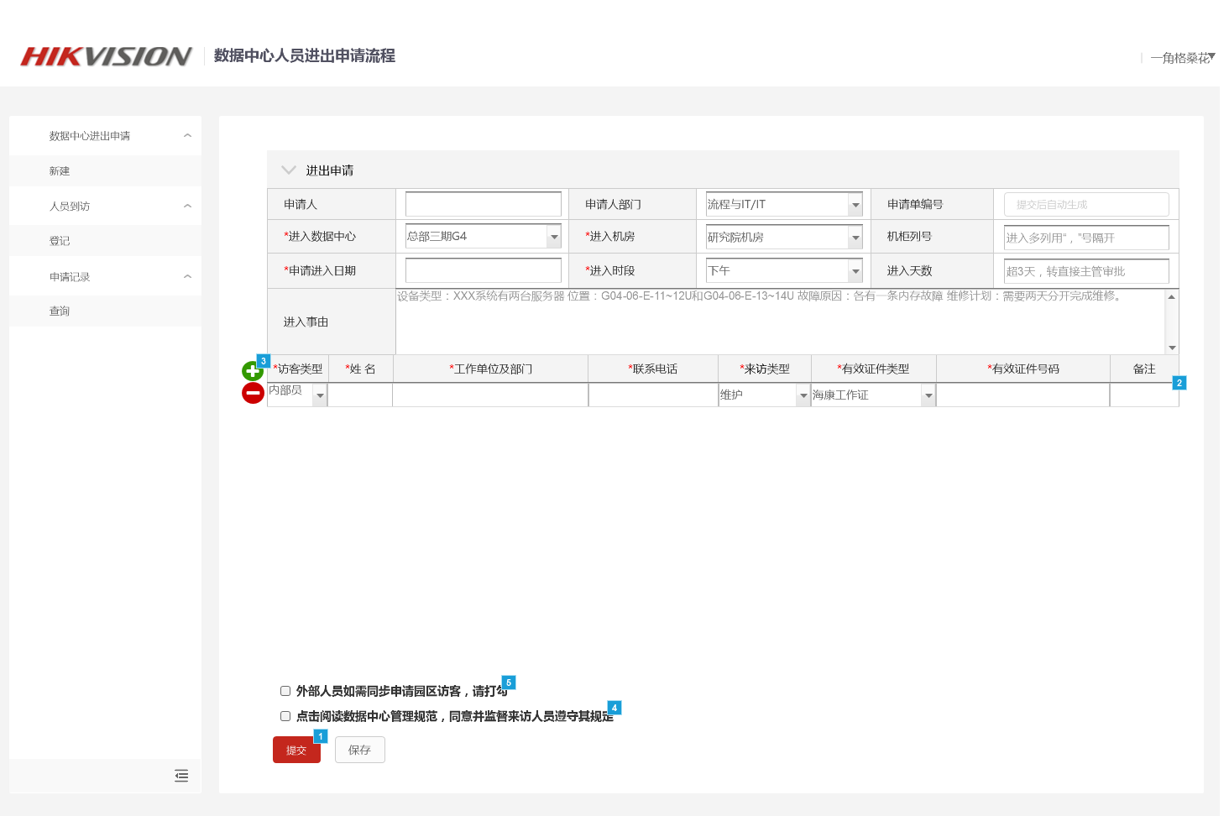

申请时弹出的管理规范：

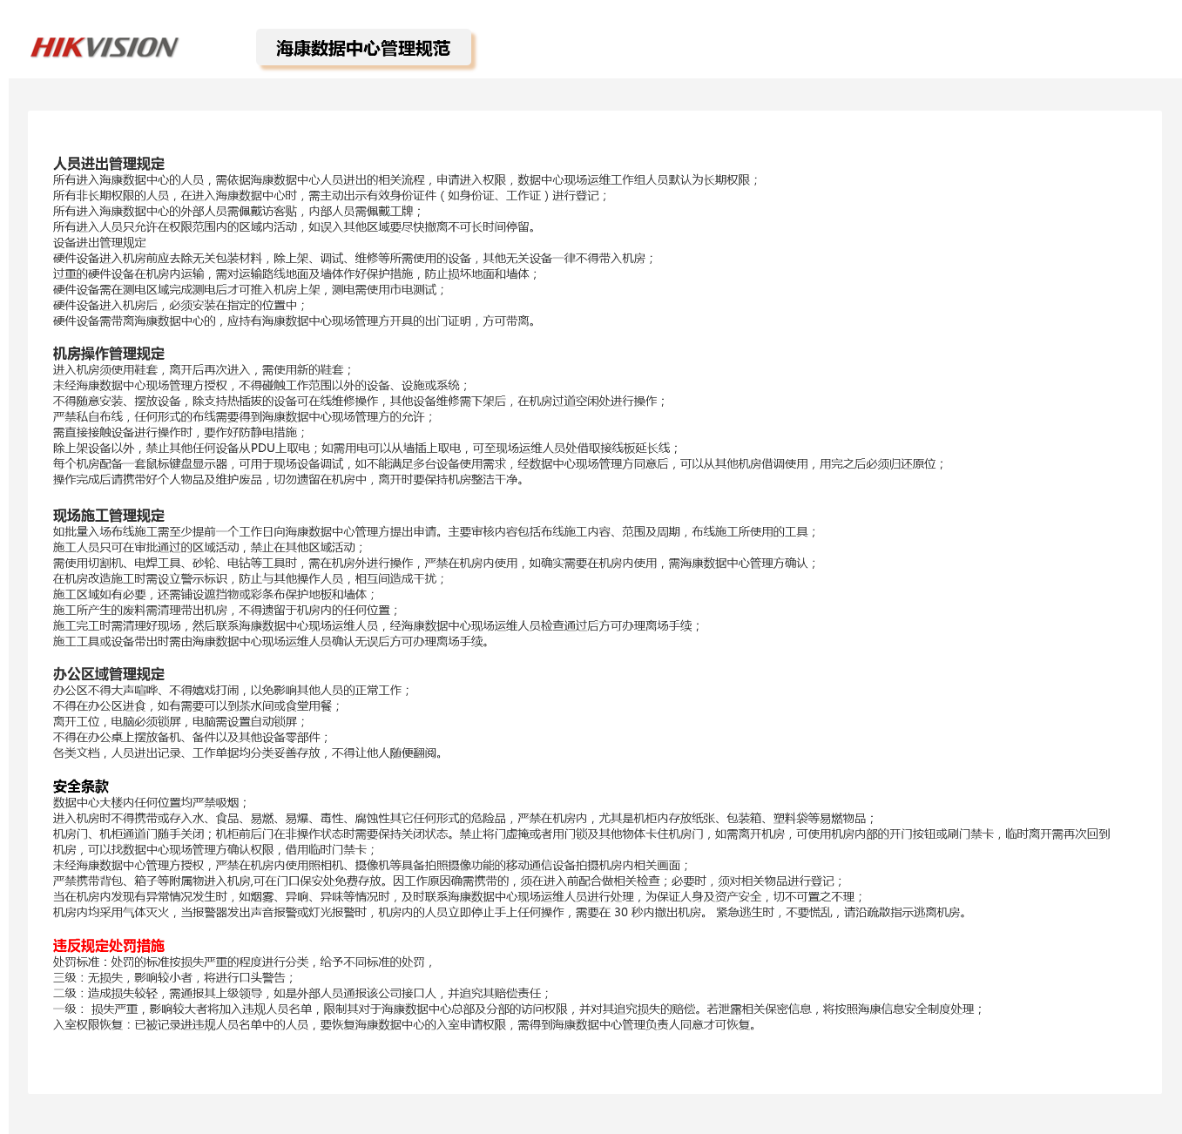

申请提交成功：

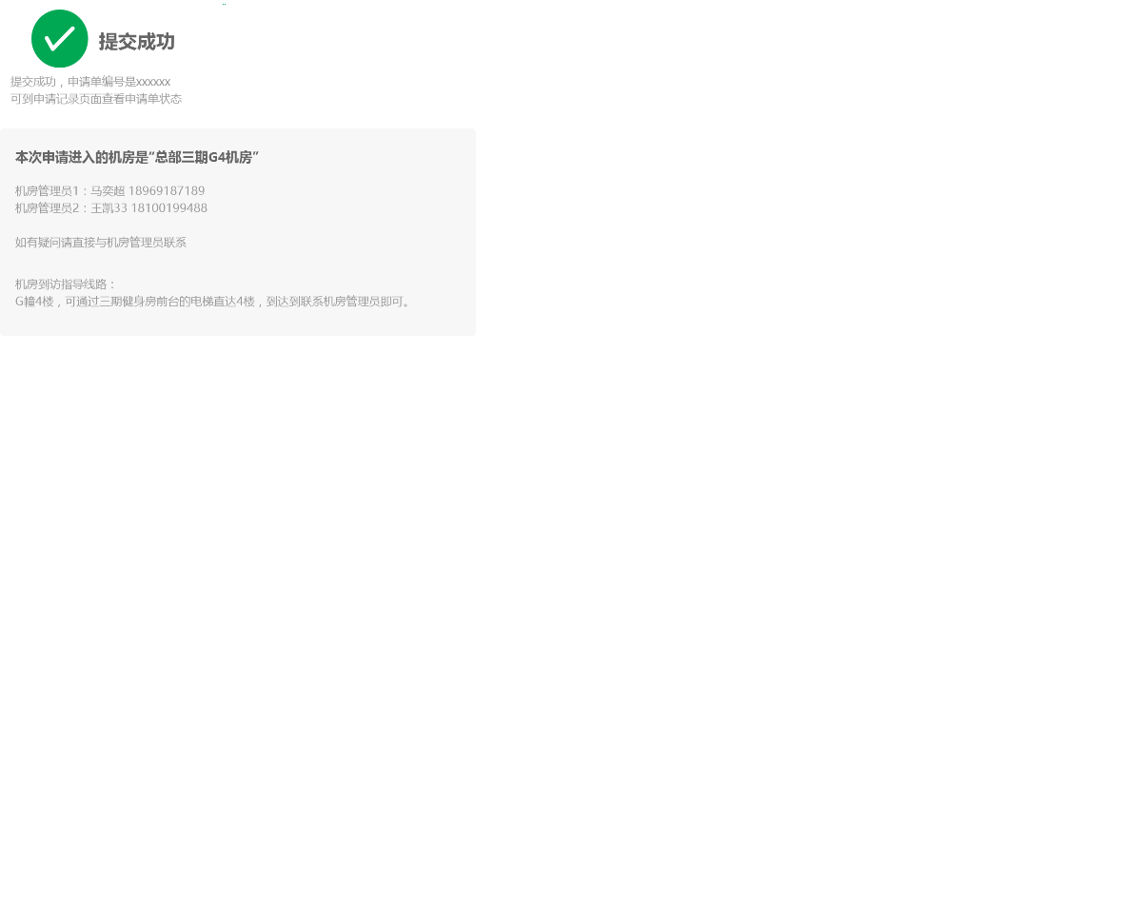

申请提交失败：

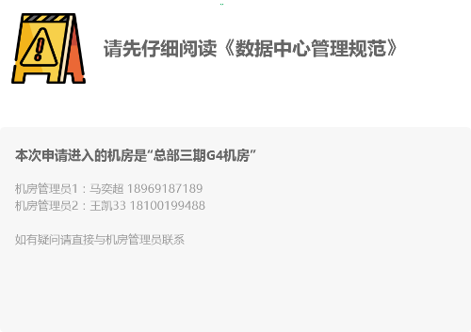

访客到访时，机房人员登记的页面：

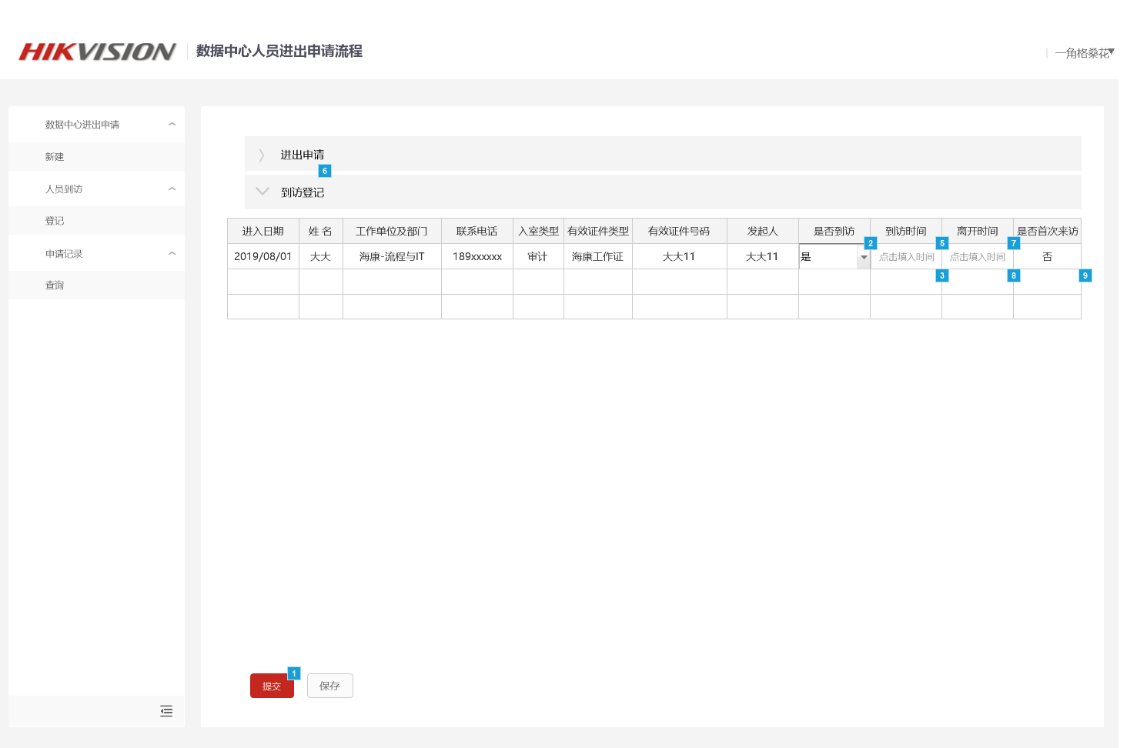

查询页面：

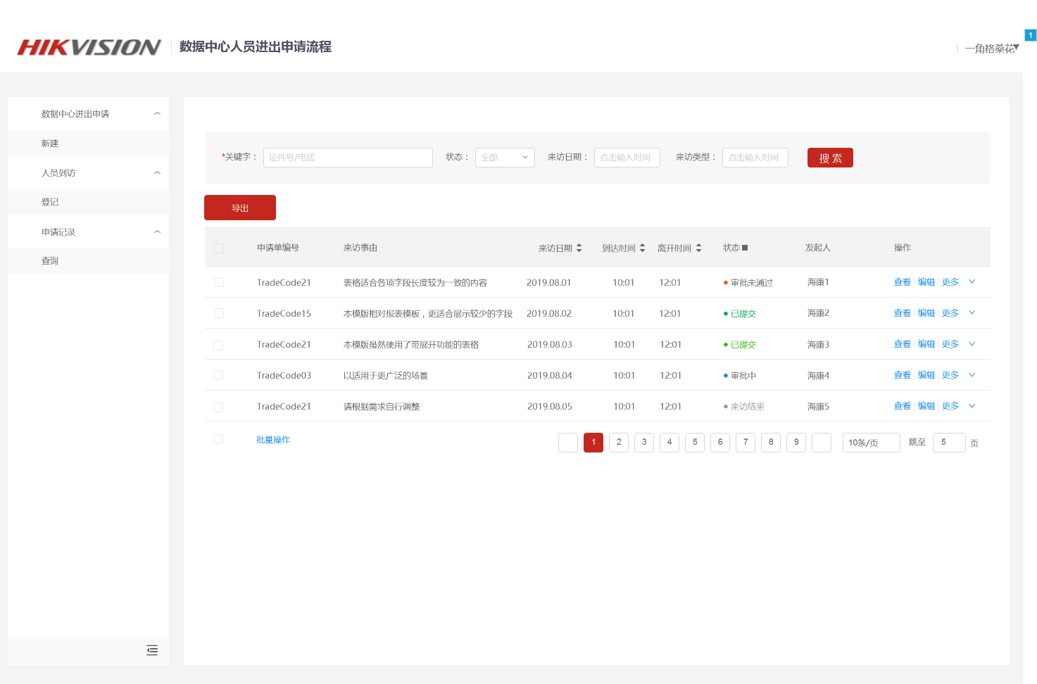

* 业务流程：
* 
* **流程图说明：**

|  |  |  |  |  |
| --- | --- | --- | --- | --- |
| 序号 | 流程步骤 | 步骤说明 | 节点处理人员 | 备注 |
| 1 | M10 | 发起申请 | 当前申请人员 |  |
| 2 | M20 | 登记 | 数据中心管理人员 | 登记完毕后流程结束 |

* **业务涉及字段信息：**

|  |  |  |  |  |  |
| --- | --- | --- | --- | --- | --- |
| **业务字段信息** | **字段描述** | **输入方式** | **控制类型** | **字段长度** | **备注** |
| 申请单号 | 申请单号 | 系统自动生成 |  |  |  |
| 申请人 | 申请人/Applicant | 系统自动带出显示-通过调取海康接口，不可编辑 | 必填 | 200 |  |
| 部门名称 | 部门/Department | 关联申请人信息自动带出-通过调取海康接口，不可编辑 | 必填 | 200 |  |
| 进入数据中心 | 进入数据中心 | 下拉选择 | 必填 |  |  |
| 进入机房 | 进入机房 | 下拉选择 | **必填** |  |  |
| 机柜序列号 | 机柜序列号 | 手工填写（进入多列’,’隔开） | 必填 |  |  |
| 申请进入日期 | 申请进入日期 | 日期选择框（YYYY-MM-DD） | 必填 |  |  |
| 进入时段 | 进入时段 | 下拉选择：上午、下午、晚上、全天 | 必填 |  |  |
| 进入天数 | 进入天数 | 填写数字 | 必填 |  | 如超出3天提交时，直接弹出提交失败页面 |
| 进入事由 | 进入事由 | 文本框输入 | 必填 | 500 |  |
| 访客类型 | 访客类型 | 下拉框：内部员工、外部员工 | 必填 | Blob |  |
| 姓名 | 姓名 | 输入检索出人员姓名 | 必填 |  |  |
| 工作单位及部门 | 工作单位及部门 | 如访客类型是内部员工，自动带出，否则手工填写 | 必填 |  |  |
| 联系电话 | 联系电话 | 如访客类型是内部员工，自动带出，否则手工填写 | 必填 |  |  |
| 来访类型 | 来访类型 | 下拉框：维护、审计、施工、参观 | 必填 | 9 |  |
| 有效证件类型 | 有效证件类型 | 下拉框：海康工作证、身份证、护照、台胞证、其他政府签发证件。  如是内部员工，系统默认海康工作证 | 必填 |  |  |
| *有效证件号码 | 流程状态/Status.流程状态 | 如是内部员工，系统默认海康工作证证件号 | / |  |  |
| 备注 | 备注 | 文本输入 | 必填 |  |  |
| 是否到访 | 是否到访 | 下拉选择：是、否 | 必填 |  |  |
| 到访时间 | 到访时间 | 日期选择框，选择时，可选择当前时间 | 必填 |  |  |
| 离开时间 | 离开时间 | 日期选择框，手工选择 | 必填 |  |  |
| 是否首次到访 | 是否首次到访 | 系统根据历史数据中的证件号码去识别，如果历史数据中有对应的证件号码，则是否首次到访修改为：否。 | 系统逻辑生成 |  |  |
| 流程状态 | 流程状态 | 数据流向状态 |  |  |  |
| 数据状态 | 数据状态 | 删除标识 |  |  |  |
| 修改人 | 修改人 | 系统自动记录 |  |  |  |
| 修改时间 | 修改时间 | 系统自动记录 |  |  |  |

**数据中心人员进出申请涉及功能：**

1. 新建：新建申请单。
2. 登记：访客到访后进行登记。
3. 导出：可导出数据。
4. 查看：查询数据详细信息。
5. 编辑：数据修改，该功能对管理员开放。
6. 删除：数据删除，可批量，该功能只对管理员开放。
7. 查询：数据查询，可根据关键字、状态、来访日期、来访类型进行数据的查询。

* **关键业务逻辑：**

1. 登记页面中只显示到访日期为当日（或者小于当日的）并且没有提交的数据，数据提交后，在登记页面不显示。
2. 保存功能，数据可在登记页面中保存，保存后的信息可批量提交；
3. 查询页面中：管理员权限可以进行编辑、删除（批量）的操作，普通用户只有只读权限。
4. 在申请页面中，在维护访客信息时，如果为多个访客则证件号码不能相同。
5. 数据状态为：已提交（申请人提交后）/来访结束（登记后）；
6. 如果进入天数大于3天，提交后直接弹出提交失败页面；
7. 提交后弹出页面中的机房信息要与申请时填写的机房信息保持一致；
8. 进入天数，系统默认1天，可手工修改。
9. 提交按钮名称修改为：今日来访全部结束。

## 5.14.IT Support 流程基础数据配置

* 页面说明

该功能主要是对IT Support导航配置功能（见5.2章节）提供基础数据，主要的目的是关联IT Support导航配置功能，以达到控制流程走向和流程对应的表单页面的目的。

* 页面展示

新增支持类别项页面：

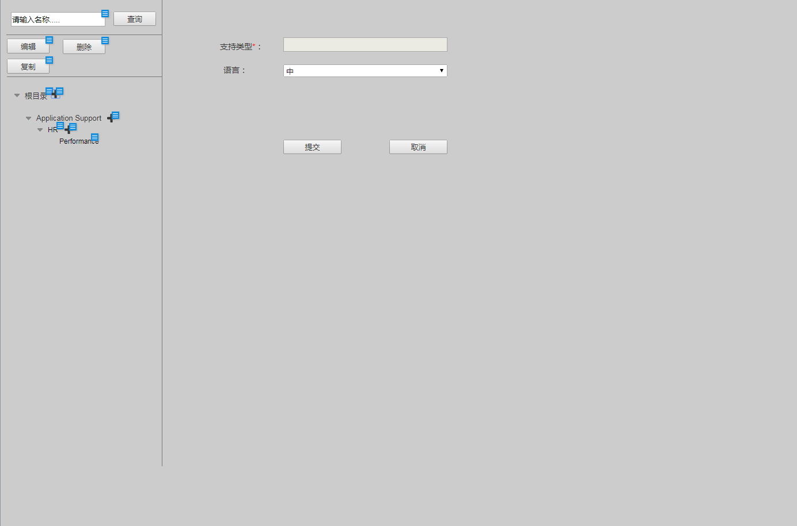

该页面只是样例，具体页面风格需按照海康内部要求进行开发

新增系统页面展示：

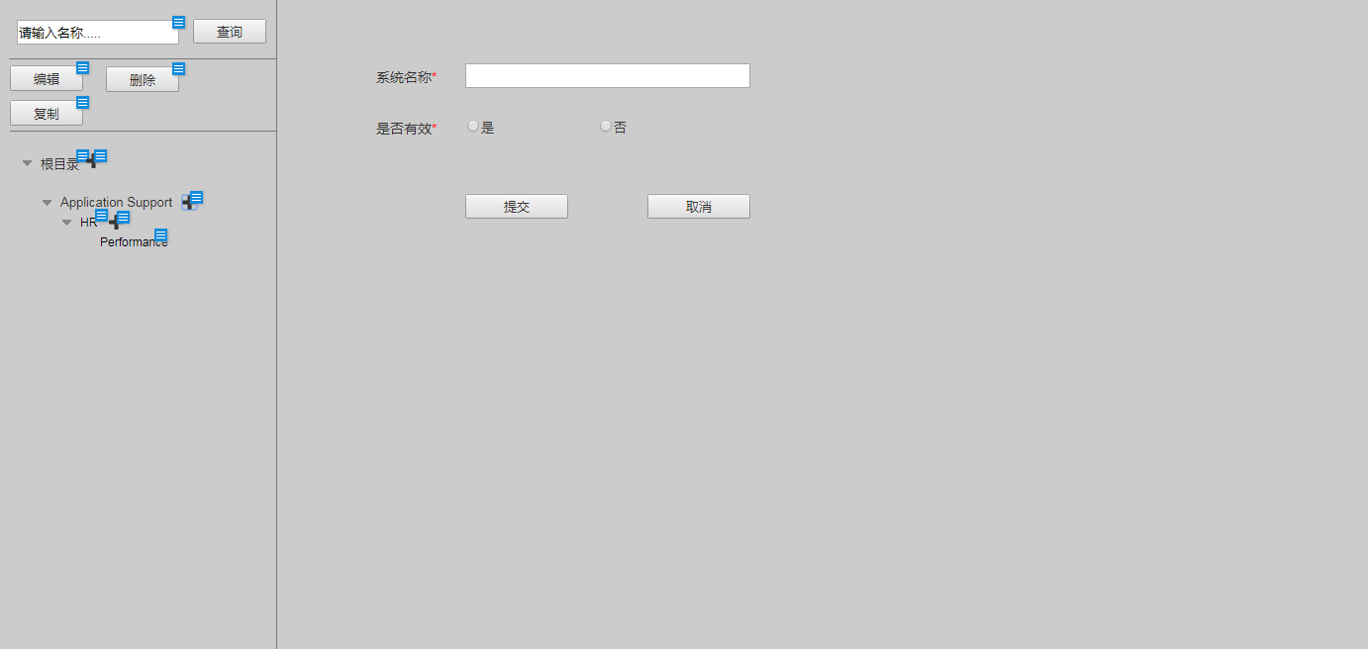

该页面只是样例，具体页面风格需按照海康内部要求进行开发

新增模块页面

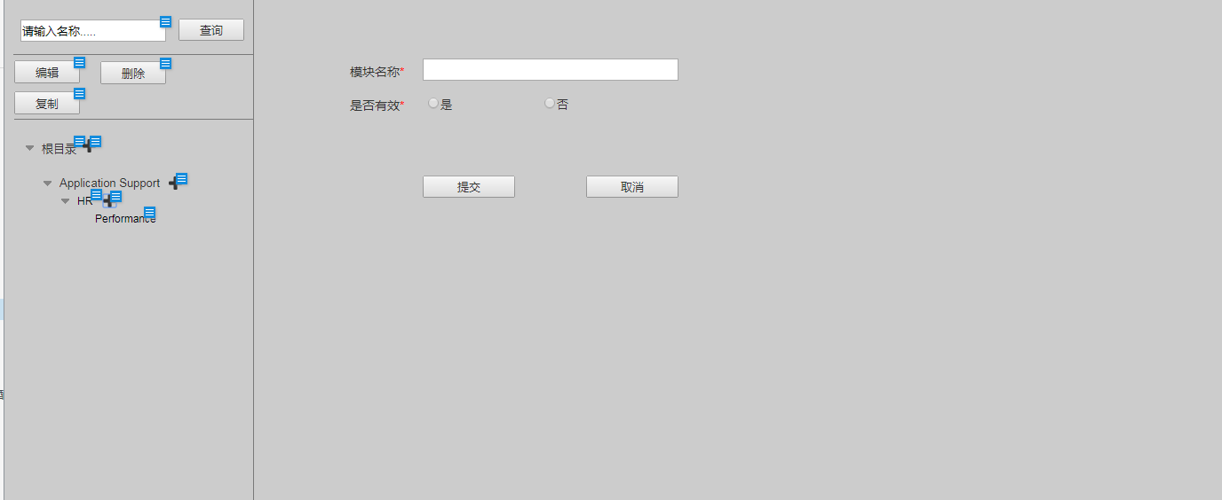

该页面只是样例，具体页面风格需按照海康内部要求进行开发

新增类型界面：

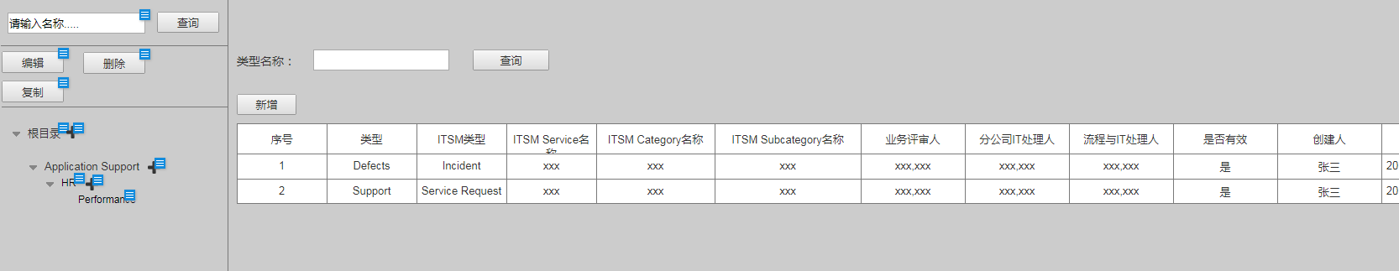

该页面只是样例，具体页面风格需按照海康内部要求进行开发

类型新增界面（点击新增按钮）：

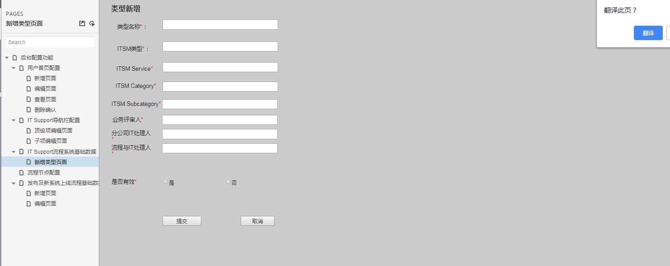

* 页面功能描述：

1. 新增：点击根目录后面加号，新增支持类型。点击支持类型后面加号新增系统名称。点击系统名称后面加号，新增模块名称（没有模块名称的俄，需要把系统名称作为模块名称维护），点击模块名称显示出类型新增页面 。
2. 编辑：选择数据，点击编辑右侧显示编辑页面，编辑后提交保存；
3. 删除：删除数据，如顶级项中包含子项信息，不能直接删除，需要提示用户。
4. 复制：复制数据，用户可选中顶级项信息进行数据的复制（包含子项信息）。
5. 查询：可根据名称进行模糊查询。

* 关键逻辑

1. 该处配置的信息（系统名称、模块名称名称）需展示在IT Support导航配置功能的左侧，数据在IT Support导航配置功能默认为停用状态。
2. 此处与IT Support导航配置功能关联系极强，开发人员在开发时，应考虑具体实现方式和业务场景，测试人员对这块也要进行详细测试。

* **涉及的业务字段信息：**

|  |  |  |  |  |  |
| --- | --- | --- | --- | --- | --- |
| **业务字段信息** | **字段描述** | **输入方式** | **控制类型** | **字段长度** | **备注** |
| 类别 | 类别/Category | 下拉选项：Application Support/Application Support | **必填** |  |  |
| 系统 | System | 下拉选择：选择的数据源来自与IT导航配置表中的系统名称 | 必填 | 200 |  |
| 模块 | Module | 根据系统名称联动出对应模块信息的下拉数据 | 必填 | 200 |  |
| 类型 | Type | 根据类别、系统名称、模块，联动出对应类型的下拉数据 | 必填 |  |  |
| ITSM类型 | ITSM Type | 下拉选择：Incident/ Service Request | 必填 |  | 该字段信息届时需要回传给ITSM |
| ITSM Service | ITSM Service | 手工填写 | 必填 |  | 该字段信息届时需要回传给ITSM |
| ITSM Category | ITSM Category | 手工填写 | 必填 |  | 该字段信息届时需要回传给ITSM |
| ITSM Subcategory | ITSM Subcategory | 手工填写 | 必填 |  | 该字段信息届时需要回传给ITSM |
| 语言 | 语言 | 下拉框：中英俄 | 必填 |  |  |
| 创建人 | 创建人 | 系统自动记录 | 必填 |  |  |
| 创建时间 | 创建时间 | 文系统自动记录 | 必填 |  |  |
| 修改人 | 修改人 | 系统自动记录 | 必填 |  |  |
| 修改时间 | 修改时间 | 系统自动记录 | 必填 |  |  |
| 备注 | 备注信息 | 文本输入 | 非必填 |  |  |
| 数据状态 | 数据状态 | 数据有效性标识 |  |  |  |

以上业务字段开发人员可根据业务需求扩展，不局限于以上信息

* **关键逻辑：**

1、该功能主要关联IT Support导航配置功能，提供相关的流程基础数据。

## 5.15.新系统上线及发布流程基础数据配置功能

* 页面说明：

该功能主要是给新系统上线及发布流程提供基础数据，基于这个功能进行数据的维护。

该功能只开放给管理员。

* 页面展示

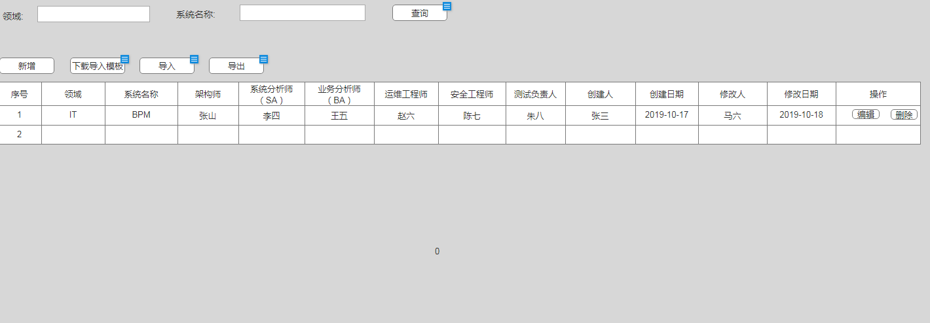

改页面只是样例，具体页面风格需按照海康内部要求进行开发

新增页面：

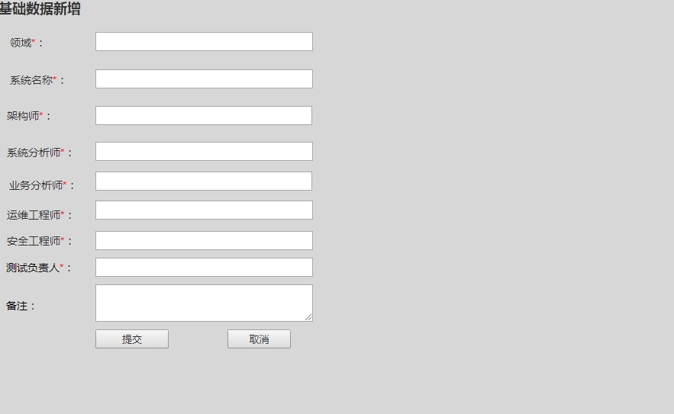

改页面只是样例，具体页面风格需按照海康内部要求进行开发

**涉及的业务字段：**

|  |  |  |  |  |  |
| --- | --- | --- | --- | --- | --- |
| **业务字段信息** | **字段描述** | **输入方式** | **控制类型** | **字段长度** | **备注** |
| 系统名称 | 系统名称 | 手工输入 | **必填** |  |  |
| 业务领域 | 业务领域 | 手工输入 | 必填 | 200 |  |
| 架构师 | 架构师 | 人员选择框 | 必填 | 200 |  |
| 系统分析师 | 系统分析师 | 人员选择框 | 必填 | 200 |  |
| 业务分析师 | 业务分析师 | 人员选择框 | 必填 |  |  |
| 运维工程师 | 运维工程师 | 人员选择框 | 必填 |  |  |
| 安全工程师 | 安全工程师 | 人员选择框 | 必填 |  |  |
| 测试负责人 | 测试负责人 | 人员选择框 | 必填 |  |  |
| 流程类型 | 流程类型 | 下拉选择：新系统上线流程、发布部署流程 | 必填 |  |  |
| 创建人 | 创建人 | 系统自动记录 | 必填 |  |  |
| 创建时间 | 创建时间 | 文系统自动记录 | 必填 |  |  |
| 修改人 | 修改人 | 系统自动记录 | 必填 |  |  |
| 修改时间 | 修改时间 | 系统自动记录 | 必填 |  |  |
| 备注 | 备注信息 | 文本输入 | 非必填 |  |  |
| 数据状态 | 数据状态 | 数据有效性标识 |  |  |  |

**涉及的功能：**

1. 新增：新增基础数据配置。
2. 编辑：数据修改。
3. 删除：数据删除，支持批量删除。
4. 查询：可通过系统名称进行查询。
5. 导入模板下载：提供导入模板下载，管理员根据模板实现批量上传。
6. 导入：支持批量导入功能。

* **关键逻辑：**

1. 该功能主要给新系统上线流程提供支持流程处理人员的数据。
2. 该功能后续可考虑与资源申请流程打通，届时可与陆挺进行确认。

## 5.1.6 其他补充说明

1、用户首页入口在海康OA门户中进入，这个需要在OA门上进行配置。（涉及单点登录）；

2、发布部署流程、新系统上线流程、数据中心人员进出申请流程的申请页面入口-OA上点击后跳转到对应功能页面-新建申请、待我处理（新建申请）、已完成等功能。

3、IT Support 各流程节点信息详细见文档：ITSM整合优化项目_IT Support目录及审批逻辑_V0.1，

文档存放目录：\\vsshpd01@80\sites\ITOP\ITSO\Shared Documents\40 系统实现\02 系统配置。

4.详细设计及后端配置demo存放路径：\\vsshpd01@80\sites\ITOP\ITSO\Shared Documents\30 系统设计\03 详细设计

# 数据库表结构

数据库表结构设计基于oracle数据库类型进行设计

### 6.1数据表汇总

表 6‑1 数据表汇总一览表

|  |  |  |
| --- | --- | --- |
| 序号 | 表名 | 简述 |
| 1 | home_page | IT Self-Service Portal首页配置表 |
| 2 | system_module_master | 系统与模块主表ss |
| 3 | type_master | 类型主表 |
| 4 | type_process_relate | 类型与流程关联表 |
| 5 | process_master | 流程节点主表 |
| 6 | IT_support_maste | 业务功能主表 |
| 7 | release_deployment | 发布与部署主表 |
| 8 | deployment_new_system | 新系统上线流程主表 |
| 9 | datacenter_management | 数据中心人员进出申请流程主表 |
| 10 | datacenter_management_detail | 数据中心人员进出申请流程详情表 |
| 11 | deployment_config | 新系统上线人员配置表 |

### 6.2表结构设计

表 6‑2 home_page表结构

主页的图标信息表，每一条数据代表一个图表信息

|  |  |  |  |  |
| --- | --- | --- | --- | --- |
| 表名 | home_page | | | |
| 序号 | 字段名 | 类型 | 长度 | 描述 |
| 1 | page_id | number | 10 | 主键ID |
| 2 | Page_name | varchar2 | 128 | 系统图标名称 |
| 3 | page_image_url | varchar2 | 128 | 系统图标对应图片，该字段存储图片路径 |
| 4 | page_url | varchar2 | 128 | 点击图标需要跳转到的链接 |
| 5 | is_local | integer | 2 | 是否本系统链接，0-本系统链接，1-外部系统链接 |
| 6 | sort | integer | 2 | 图标排序字段，数字越小，图标越靠前 |
| 7 | language | integer | 2 | 系统语言，0-中文，1-英文，2-俄文 |
| 8 | creator | varchar2 | 128 | 创建者 |
| 9 | create_time | date |  | 创建时间 |
| 10 | updator | varchar2 | 128 | 更新者 |
| 11 | update_time | date |  | 更新时间 |
| 12 | is_delete | integer | 2 | 是否有效数据，0-有效数据，1-无效数据 |
| 13 | remark | varchar2 | 128 | 备注 |

表 6‑3 system_module_master表结构

Support页面的图标信息主表，每一条数据代表一个图标信息或者图表信息的子级菜单信息

|  |  |  |  |  |
| --- | --- | --- | --- | --- |
| 表名 | system_module_master | | | |
| 序号 | 字段名 | 类型 | 长度 | 描述 |
| 1 | module_id | number | 10 | 主键ID |
| 2 | category_id | number | 10 | 顶级菜单表ID |
| 3 | module_name | varchar2 | 128 | support图标名称 |
| 4 | module_image_url | varchar2 | 128 | support图标对应图片，该字段存储图片路径，子级菜单为null |
| 5 | module_url | varchar2 | 128 | 点击support图标需要跳转到的链接，否则为null |
| 6 | parent_id | number | 10 | 父级菜单ID，当前表的主键ID，如果本条数据为父级图标，字段为null |
| 6 | is_local | integer | 2 | 是否本系统链接，0-本系统链接，1-外部系统链接 |
| 7 | process_id_list | number | 10 | 流程表ID集合，代表流程的走向，如果该图标不直接对应流程，该字段为null |
| 9 | sort | integer | 2 | 图标排序字段，数字越小，图标越靠前 |
| 10 | language | integer | 2 | 系统语言，0-中文，1-英文，2-俄文 |
| 11 | use_count | number | 10 | 使用次数，用来统计点击率，当该功能每一次提交申请时增加 |
| 12 | creator | varchar2 | 128 | 创建者 |
| 13 | create_time | date |  | 创建时间 |
| 14 | updator | varchar2 | 128 | 更新者 |
| 15 | update_time | date |  | 更新时间效数据 |
| 16 | is_delete | integer | 2 | 是否有效数据，0-有效数据，1-无效数据 |
| 17 | remark | varchar2 | 128 | 备注 |

表 6‑4 type_master表结构

类型主表，每一条数据代表一种类型，该表数据是module表的子级数据

|  |  |  |  |  |
| --- | --- | --- | --- | --- |
| 表名 | type_ process _master | | | |
| 序号 | 字段名 | 类型 | 长度 | 描述 |
| 1 | type _id | number | 10 | 主键ID |
| 2 | module_id | number | 10 | system_module_master表ID |
| 3 | type_name | varchar2 | 128 | type名称 |
| 4 | ITSM_type | varchar2 | 128 | ITSM类型 |
| 5 | language | integer | 2 | 系统语言，0-中文，1-英文，2-俄文 |
| 6 | creator | varchar2 | 128 | 创建者 |
| 7 | create_time | date |  | 创建时间 |
| 8 | updator | varchar2 | 128 | 更新者 |
| 9 | update_time | date |  | 更新时间效数据 |
| 10 | is_delete | integer | 2 | 是否有效数据，0-有效数据，1-无效数据 |
| 11 | remark | varchar2 | 128 | 备注 |

表 6‑5 type_process_relate表结构

类型与流程关联表，每一条数据代表类型对应的流程走向，该表还与module_master表关联，每一条数据都是module的子级

|  |  |  |  |  |
| --- | --- | --- | --- | --- |
| 表名 | type_ process _relate | | | |
| 序号 | 字段名 | 类型 | 长度 | 描述 |
| 1 | type_ process_id | number | 10 | 主键ID |
| 2 | type_id | number | 10 | type_maste表ID |
| 3 | process_id | number | 10 | 流程节点表ID |
| 4 | process_name | varchar2 | 128 | 流程节点处理人 |
| 5 | language | integer | 2 | 系统语言，0-中文，1-英文，2-俄文 |
| 6 | creator | varchar2 | 128 | 创建者 |
| 7 | create_time | date |  | 创建时间 |
| 8 | updator | varchar2 | 128 | 更新者 |
| 9 | update_time | date |  | 更新时间效数据 |
| 10 | is_delete | integer | 2 | 是否有效数据，0-有效数据，1-无效数据 |
| 11 | remark | varchar2 | 128 | 备注 |

表 6‑6 process_master表结构

流程节点主表，每一条数据代表一个流程节点

|  |  |  |  |  |
| --- | --- | --- | --- | --- |
| 表名 | process_master | | | |
| 序号 | 字段名 | 类型 | 长度 | 描述 |
| 1 | process_id | number | 10 | 主键ID |
| 2 | process_name | varchar2 | 128 | 流程名称 |
| 3 | process_url | varchar2 | 128 | 流程对应的接口url |
| 4 | is_local | integer | 2 | 是否本地链接，0-是，1-否 |
| 5 | status | integer | 2 | 流程状态，0-有效，1-无效 |
| 6 | language | integer | 2 | 系统语言，0-中文，1-英文，2-俄文 |
| 7 | creator | varchar2 | 128 | 创建者 |
| 8 | create_time | date |  | 创建时间 |
| 9 | updator | varchar2 | 128 | 更新者 |
| 10 | update_time | date |  | 更新时间效数据 |
| 11 | is_delete | integer | 2 | 是否有效数据，0-有效数据，1-无效数据 |
| 12 | ssremark | varchar2 | 128 | 备注 |

表 6‑7 IT_support_master表结构

Support流程主表，每一条数据代表一个申请单,黄色代表固化字段，该表不需要增加

|  |  |  |  |  |
| --- | --- | --- | --- | --- |
| 表名 | IT_support_maste | | | |
| 序号 | 字段名 | 类型 | 长度 | 描述 |
| 1 | support_id | number | 10 | 主键ID |
| 2 | support_no | varchar2 | 128 | 通用support提交单号 |
| 3 | applicant | varchar2 | 128 | 申请人姓名 |
| 4 | department | varchar2 | 128 | 部门名称 |
| 5 | direct_superviser | varchar2 | 128 | 直接上级姓名 |
| 6 | department_manage | varchar2 | 128 | 部门主管姓名 |
| 7 | status | integer | 2 | 支持类别,0-*,1-* |
| 8 | title | varchar2 | 128 | 申请标题 |
| 9 | content | **blob** |  | 申请内容 |
| 10 | priority | integer | 2 | 申请优先级，数字越小优先级越高 |
| 11 | attachment | varchar2 | 128 | 附件存储路径地址 |
| 12 | copy | varchar2 | 128 | 抄送人 |
| 13 | OA_process_name | varchar2 | 128 | 业务流程名称(当support_type=3时使用) |
| 14 | OA_process_no | varchar2 | 128 | 业务流程单号（当support_type=3时使用） |
| 15 | OA_process_url | varchar2 | 128 | 业务流程链接地址（当support_type=3时使用） |
| 16 | reimburse_application_no. | varchar2 | 128 | 报销申请单号 |
| 17 | reimburse_application | varchar2 | 128 | 报销人 |
| 18 | reimburse_company | varchar2 | 128 | 报销公司 |
| 19 | reimburse_approver | varchar2 | 128 | 报销批准人 |
| 20 | reimburse_forward | varchar2 | 128 | 报销转发人 |
| 21 | reimburse_approver | varchar2 | 128 | 报销批准人 |
| 22 | reimburse_agent_account | varchar2 | 128 | 报销代理账户 |
| 23 | reimburse_effective_date | date |  | 报销生效日期 |
| 24 | reimburse_expiration_date | date |  | 报销截止日期 |
| 25 | reimburse_status | integer | 2 | 报销状态，0-*，1-* |
| 26 | type_ process _id | number | 10 | type_ process _relate表主键，显示当前流程单正在处理的节点ID，通过该ID可以知道下一步的流程走向，以及历史走向 |
| 27 | creator | varchar2 | 128 | 创建者 |
| 28 | create_time | date |  | 创建时间 |
| 29 | updator | varchar2 | 128 | 更新者 |
| 30 | update_time | date |  | 更新时间 |
| 31 | is_delete | integer | 2 | 是否有效数据，0-有效数据，1-无效数据 |
| 32 | remark | varchar2 | 128 | 备注 |

表 6‑8 release_deployment表结构

发布与部署流程主表，每一条数据代表一个申请单

|  |  |  |  |  |
| --- | --- | --- | --- | --- |
| 表名 | release_deployment | | | |
| 序号 | 字段名 | 类型 | 长度 | 描述 |
| 1 | release_id | number | 10 | 主键ID |
| 2 | release_no | varchar2 | 128 | 发布与部署申请单号 |
| 3 | applicant | varchar2 | 128 | 申请人 |
| 4 | department | varchar2 | 128 | 部门名称 |
| 5 | applicant_parent | varchar2 | 128 | 直接上级姓名 |
| 6 | system_name | varchar2 | 128 | 系统名称 |
| 7 | system_analysis | varchar2 | 128 | 系统分析师 |
| 8 | release_time | date |  | 系统发布时间 |
| 9 | TFS_name | varchar2 | 128 | TFS项目名称 |
| 10 | TFS_url | varchar2 | 128 | TFS项目地址 |
| 11 | release_title | varchar2 | 128 | 发布标题 |
| 12 | release_content | **blob** |  | 发布内容 |
| 13 | releaser_name | varchar2 | 128 | 发布工程师 |
| 14 | attachment | varchar2 | 128 | 附件存储路径地址 |
| 15 | copy | varchar2 | 128 | 抄送人 |
| 16 | status | integer | 2 | 状态，0-*，1-* |
| 17 | supervisor_approval | integer | 2 | 直接主管批准，0-同意，1-不同意 |
| 18 | supervisor_remark | varchar2 | 128 | 直接主管意见 |
| 19 | deploymen_approval | integer | 2 | 系统发布批准，0-部署成功，1-部署失败，2-发布终止，3-转他人处理 |
| 20 | deploymen_remark | varchar2 | 128 | 系统发布意见 |
| 21 | verification | integer | 2 | 功能验证，0-验证通过，1-验证不通过，2-转他人处理 |
| 22 | verification_remark | varchar2 | 128 | 功能验证意见 |
| 23 | creator | varchar2 | 128 | 创建者 |
| 24 | create_time | date |  | 创建时间 |
| 25 | updator | varchar2 | 128 | 更新者 |
| 26 | update_time | date |  | 更新时间 |
| 27 | is_delete | integer | 2 | 是否有效数据，Y-有效数据，N-无效数据 |
| 28 | remark | varchar2 | 128 | 备注 |

表 6‑9 deployment_new_system表结构

新系统上线流程主表，每一条数据代表一个申请单

|  |  |  |  |  |
| --- | --- | --- | --- | --- |
| 表名 | deployment_new_system | | | |
| 序号 | 字段名 | 类型 | 长度 | 描述 |
| 1 | deployment_id | number | 10 | 主键id |
| 2 | deployment_no | varchar2 | 128 | 上线申请单号 |
| 3 | applicant | varchar2 | 128 | 申请人 |
| 4 | department | varchar2 | 128 | 部门名称 |
| 5 | applicant_parent | varchar2 | 128 | 直接上级姓名 |
| 6 | system_name | varchar2 | 128 | 系统名称 |
| 7 | system_area | varchar2 | 128 | 系统业务领域 |
| 8 | deployment _time | date |  | 上线发布时间 |
| 9 | TFS_name | varchar2 | 128 | TFS项目名称 |
| 10 | TFS_url | varchar2 | 128 | TFS项目地址 |
| 11 | deployment_title | varchar2 | 128 | 上线标题 |
| 12 | deployment_content | **blob** |  | 上线内容 |
| 13 | deployment_version | varchar2 | 128 | 上线版本 |
| 14 | SA_name | varchar2 | 128 | 系统分析师 |
| 15 | BA_name | varchar2 | 128 | 业务分析师 |
| 16 | TEST_name | varchar2 | 128 | 测试负责人 |
| 17 | attachment | varchar2 | 128 | 附件存储路径地址 |
| 18 | copy | varchar2 | 128 | 抄送人 |
| 19 | status | integer | 2 | 状态，0-*，1-* |
| 20 | supervisor_approval | integer | 2 | 直接主管批准，0-同意，1-不同意 |
| 21 | supervisor_remark | varchar2 | 128 | 直接主管意见 |
| 22 | deployment_approva | integer | 2 | 部署结果，0-完成部署，1-返回申请人，2-转他人处理 |
| 23 | deployment_remark | varchar2 | 128 | 部署发布意见 |
| 24 | test_approva | integer | 2 | 主机安全测试结果，0-通过，1-不通过，2-转他人处理 |
| 25 | test_remark | varchar2 | 128 | 主机安全测试意见 |
| 26 | test_attachment | varchar2 | 128 | 测试附件路径 |
| 27 | system_approva | integer | 2 | 系统验证，0-转他人处理 |
| 28 | system_remark | varchar2 | 128 | 系统验证备注 |
| 29 | creator | varchar2 | 128 | 创建者 |
| 30 | create_time | date |  | 创建时间 |
| 31 | updator | varchar2 | 128 | 更新者 |
| 32 | update_time | date |  | 更新时间 |
| 33 | is_delete | integer | 2 | 是否有效数据，Y-有效数据，N-无效数据 |
| 34 | remark | varchar2 | 128 | 备注 |

表 6‑10 datacenter_management表结构

数据中心人员进出申请表主表，每一条数据代表一个申请单

|  |  |  |  |  |
| --- | --- | --- | --- | --- |
| 表名 | datacenter_management | | | |
| 序号 | 字段名 | 类型 | 长度 | 描述 |
| 1 | datacenter_id | number | 10 | 主键id |
| 2 | datacenter_no | varchar2 | 128 | 上线申请单号 |
| 3 | applicant | varchar2 | 128 | 申请人 |
| 4 | department | varchar2 | 128 | 部门名称 |
| 5 | system_name | varchar2 | 128 | 系统名称 |
| 6 | data_center | varchar2 | 128 | 数据中心 |
| 7 | computer_room | varchar2 | 128 | 机房 |
| 8 | computer_no | varchar2 | 128 | 机柜序列号 |
| 9 | in_date | date |  | 进入日期 |
| 10 | in_period | integer | 2 | 进入时间段，0-上午，1-下午 |
| 11 | in_day | integer | 2 | 申请进入天数 |
| 12 | in_remark | varchar2 | 128 | 申请进入理由 |
| 13 | in_type | integer | 2 | 访客类型，0-*，1-* |
| 14 | is_sync | integer | 2 | 外部人员是否同步访问园区，0-是，1-否 |
| 15 | creator | varchar2 | 128 | 创建者 |
| 16 | create_time | date |  | 创建时间 |
| 17 | updator | varchar2 | 128 | 更新者 |
| 18 | update_time | date |  | 更新时间 |
| 19 | is_delete | integer | 2 | 是否有效数据，0-有效数据，1-无效数据 |
| 20 | remark | varchar2 | 128 | 备注 |

表 6‑11 datacenter_management_detail表结构

数据中心人员进出申请表的关联表，每一条数据代表一个人员的申请

|  |  |  |  |  |
| --- | --- | --- | --- | --- |
| 表名 | datacenter_management_detail | | | |
| 序号 | 字段名 | 类型 | 长度 | 描述 |
| 1 | datacenter_detail_id | number | 10 | 主键ID |
| 2 | datacenter_id | number | 10 | datacenter_management表ID |
| 3 | in_type | integer | 2 | 访客类型，0-*，1-* |
| 4 | in_name | varchar2 | 128 | 访客姓名 |
| 5 | in_ department | varchar2 | 128 | 访客部门或工作单位 |
| 6 | in_phone | varchar2 | 128 | 访客联系电话 |
| 7 | in_status | integer | 2 | 来访理由类型 |
| 8 | in_document_type | integer | 2 | 有效证件类型 |
| 9 | in_document_no | varchar2 | 128 | 有效证件号码 |
| 10 | creator | varchar2 | 128 | 创建者 |
| 11 | create_time | date |  | 创建时间 |
| 12 | updator | varchar2 | 128 | 更新者 |
| 13 | update_time | date |  | 更新时间 |
| 14 | is_delete | integer | 1 | 是否有效数据，Y-有效数据，N-无效数据 |
| 15 | remark | varchar2 | 128 | 备注 |

表 6‑12 deployment_config表结构

新系统上线系统基础信息配置表

|  |  |  |  |  |
| --- | --- | --- | --- | --- |
| 表名 | deployment_config | | | |
| 序号 | 字段名 | 类型 | 长度 | 描述 |
| 1 | deployment_config_id | number | 10 | 主键ID |
| 2 | system_name | varchar2 | 128 | 系统名称 |
| 3 | business_area | varchar2 | 128 | 业务领域 |
| 4 | architect | varchar2 | 128 | 架构师 |
| 5 | system_analyst | varchar2 | 128 | 系统分析师 |
| 6 | business_analyst | varchar2 | 128 | 业务分析师 |
| 7 | operation_engineer | varchar2 | 128 | 运维工程师 |
| 8 | safety_engineer | varchar2 | 128 | 安全工程师 |
| 9 | test_engineer | varchar2 | 128 | 测试负责人 |
| 10 | process_type | integer | 2 | 流程类型,0-*,1-* |
| 11 | creator | varchar2 | 128 | 创建者 |
| 12 | create_time | date |  | 创建时间 |
| 13 | updator | varchar2 | 128 | 更新者 |
| 14 | update_time | date |  | 更新时间 |
| 15 | is_delete | integer | 1 | 是否有效数据，Y-有效数据，N-无效数据 |
| 16 | remark | varchar2 | 128 | 备注 |

# 接口设计

## 7.1系统间接口清单

以下是涉及系统间需要对接的接口清单：

|  |  |  |  |  |
| --- | --- | --- | --- | --- |
| 接口编号 | 接口名称 | 接口类型 | 提供方 | 说明 |
| New_OA_001 | SAP账户验证 | 外部 | SAP | 验证SAP账户是否存在 |
| New_OA_002 | SAP账户解锁 | 外部 | SAP | SAP账户解锁接口 |
| New_OA_003 | SAP密码重置 | 外部 | SAP | SAP密码重置接口 |
| New_OA_004 | 接收OA权限流程信息 | 内部 | 新OA | 接收OA权限流程信息接口-OA |
| New_OA_005 | 接收OA需求流程信息 | 内部 | 新OA | 接收OA需求流程信息接口 |
| New_OA_006 | 创建访客流程的接口 | 外部 | 老OA | 调用访客流程的接口并传递相关数据给老OA |
| New_OA_007 | 新OA传递流程数据到ITSM接口（包含权限单和需求单状态为完成的需要触发该接口） | 外部 | ITSM | 新OA传递流程数据到ITSM接口 |
| New_OA_008 | ITSM结果回传新OA接口 | 内部 | 新OA | ITSM结果回传新OA接口 |
|  |  |  |  |  |

备注：系统中涉及的调用人员信息接口、权限接口、角色接口等详细可看海康研发人员提供的资料-流程引擎手脚架使用文档。

资料存放地址（共享盘）：\\vsshpd01@80\sites\ITOP\ITSO\Shared Documents\80 文档模板\03 开发资料

### 7.1.1接口说明

#### 7.1.1.1 New_OA_001-SAP账户验证接口

SAP账户验证接口：

接口方法：GETUSTYP

开发环境接口地址：

<http://sapwsd50.sapdns.cn:8350/dir/wsdl?p=sa/0ad14d48341e3d839bafb293ae0df302>

传入：

|  |  |  |  |  |  |  |
| --- | --- | --- | --- | --- | --- | --- |
| 名称 | 类型 | 长度 | 小数位 | 是否必输 | 描述 | 备注说明 |
| USERID | STRING |  |  | X | 用户名 |  |

传出行项目ITEM:

|  |  |  |  |  |  |  |
| --- | --- | --- | --- | --- | --- | --- |
| 名称 | 类型 | 长度 | 小数位 | 是否必输 | 描述 | 备注说明 |
| USTYP | STRING |  |  |  | 用户类型 |  |
| MSGTYPE | STRING |  |  |  | 消息类型 |  |
| MSG | STRING |  |  |  | 消息 |  |

**接口触发逻辑：**

用户在填写完SAP账户时，点击校验按钮，触发该接口，如USTYP返回为空时，则用户信息不存在，流程直接进入分公司IT处理（ITSM接口）。如USTYP不为空则判定账户信息存在，则提交后直接根据用户选择的类型进行调用账户解锁/密码重置接口。

#### 7.1.1.2 New_OA_002-SAP账户解锁

开发环境接口地址：

<http://sapwsd50.sapdns.cn:8350/dir/wsdl?p=sa/0ad14d48341e3d839bafb293ae0df302>

接口方法：UNLOCK

|  |  |  |  |  |  |  |
| --- | --- | --- | --- | --- | --- | --- |
| **传入** |  |  |  |  |  |  |
| 名称 | 类型 | 长度 | 小数位 | 是否必输 | 描述 | 备注说明 |
| EMPLID | STRING |  |  |  | 员工编号 |  |
| USERID | STRING |  |  |  | SAP账号 |  |
|  |  |  |  |  |  |  |
| **传出行项目ITEM** | |  |  |  |  |  |
| 名称 | 类型 | 长度 | 小数位 | 是否必输 | 描述 | 备注说明 |
| MSGTYP | STRING |  |  |  | 返回类型 |  |
| MSG | STRING |  |  |  | 返回信息 |  |

**接口逻辑：**

当用户在选择TYPE时选择的是密码解锁，用户填写完SAP账户后并且验证账户存在，在提交表单后调用该接口。

#### 7.1.1.3 New_OA_003-SAP密码重置

开发环境接口地址：

<http://sapwsd50.sapdns.cn:8350/dir/wsdl?p=sa/0ad14d48341e3d839bafb293ae0df302>

接口方法：PWDRESET

|  |  |  |  |  |  |  |
| --- | --- | --- | --- | --- | --- | --- |
| **传入参数** |  |  |  |  |  |  |
| 名称 | 类型 | 长度 | 小数位 | 是否必输 | 描述 | 备注说明 |
| EMPLID | STRING |  |  | 是 | 员工编号 |  |
| USERID | STRING |  |  | 是 | SAP账号 |  |
| PWD | STRING |  |  | 否 | 密码（不输时系统生成） | 默认传空 |
|  |  |  |  |  |  |  |
| **传出抬头** |  |  |  |  |  |  |
| 名称 | 类型 | 长度 | 小数位 | 是否必输 | 描述 | 备注说明 |
| PASSWORD | STRING |  |  |  | 密码 |  |
| MSGTYPE | STRING |  |  |  | 消息类型 | S标识SUCCESS ,E表示ERROR |
| MSG | STRING |  |  |  | 消息 |  |
|  |  |  |  |  |  |  |

**接口逻辑：**

当用户在选择TYPE时选择的是密码解锁，用户填写完SAP账户后并且验证账户存在，在提交表单后调用该接口。传入参数PWD默认为空；

#### 7.1.1.4 New_OA_004-接收OA权限流程信息接口

|  |  |  |  |  |  |  |
| --- | --- | --- | --- | --- | --- | --- |
| **传入参数** |  |  |  |  |  |  |
| 名称 | 类型 | 长度 | 小数位 | 是否必输 | 描述 | 备注说明 |
| Doc No | STRING |  |  | 是 | 新OA对应字段：流程编号 |  |
| Description | STRING |  |  | 是 | 新OA对应字段：主题 |  |
| Created | STRING |  |  | 是 | 新OA对应字段:申请日期 | 默认传空 |
| System | STRING |  |  |  | 系统名称 |  |
| Status | STRING |  |  |  | 新OA对应字段：流程状态 |  |
| Current dealer | STRING |  |  |  | 新OA对应字段：节点处理人 |  |
| URL | STRING |  |  |  | 新OA字段：对应流程单详细信息URL |  |
| Type | STRING |  |  |  | 数据类型标识，新系统对应字段：支持类型: | 支持类型为：Acess |
|  |  |  |  |  |  |  |
| **传出抬头** |  |  |  |  |  |  |
| 名称 | 类型 | 长度 | 小数位 | 是否必输 | 描述 | 备注说明 |
| MSGTYPE | STRING |  |  |  | 消息类型 | S标识SUCCESS ,E表示ERROR |
| MSG | STRING |  |  |  | 消息 |  |
|  |  |  |  |  |  |  |

#### 7.1.1.5 New_OA_005-接收OA需求流程信息

|  |  |  |  |  |  |  |
| --- | --- | --- | --- | --- | --- | --- |
| **传入参数** |  |  |  |  |  |  |
| 名称 | 类型 | 长度 | 小数位 | 是否必输 | 描述 | 备注说明 |
| Doc No | STRING |  |  | 是 | 新OA对应字段：流程编号 |  |
| Description | STRING |  |  | 是 | 新OA对应字段：主题 |  |
| Created | STRING |  |  | 是 | 新OA对应字段:申请日期 | 默认传空 |
| System | STRING |  |  |  | 系统名称 |  |
| Status | STRING |  |  |  | 新OA对应字段：流程状态 |  |
| Current dealer | STRING |  |  |  | 新OA对应字段：节点处理人 |  |
| URL | STRING |  |  |  | 新OA字段：对应流程单详细信息URL |  |
| Type | STRING |  |  |  | Requirement，数据类型标识，新系统对应字段：支持类型 | 支持类型为：Requirement |
|  |  |  |  |  |  |  |
| **传出抬头** |  |  |  |  |  |  |
| 名称 | 类型 | 长度 | 小数位 | 是否必输 | 描述 | 备注说明 |
| MSGTYPE | STRING |  |  |  | 消息类型 | S标识SUCCESS ,E表示ERROR |
| MSG | STRING |  |  |  | 消息 |  |
|  |  |  |  |  |  |  |

#### 7.1.1.6 New_OA_006 创建访客流程的接口

**接入口令为:**

   生产环境口令：RCTDiTzIogUBoCqmKdfdPnOogktQ7yBqOYPBgNJg4IDlLFVK035Pwo0Sh4fbyMRX

   测试环境口令：LhB8zcZZGZqo5BtgjqDomtfLbaHfb6NKjKIMHgvgNpmthxaUiLuPKZqXvZCznZKq

   UAT环境口令：itDtkf8cgmxkdxnSM4oNnAwqKkecRFIrSy8crPxfKaklRsulCHhDTjK4klw04GVJ

接口平台会根据请求头部的Authorization字段信息验证您的权限，您的项目编号作为clientId（项目编号可在项目列表中查看），上述口令对应不同环境的secret。

正确的Authorization格式为"Basic XXX"。其中"XXX"为"clientId:secret"进行base64编码后的值(具体可参考BASIC认证原理)

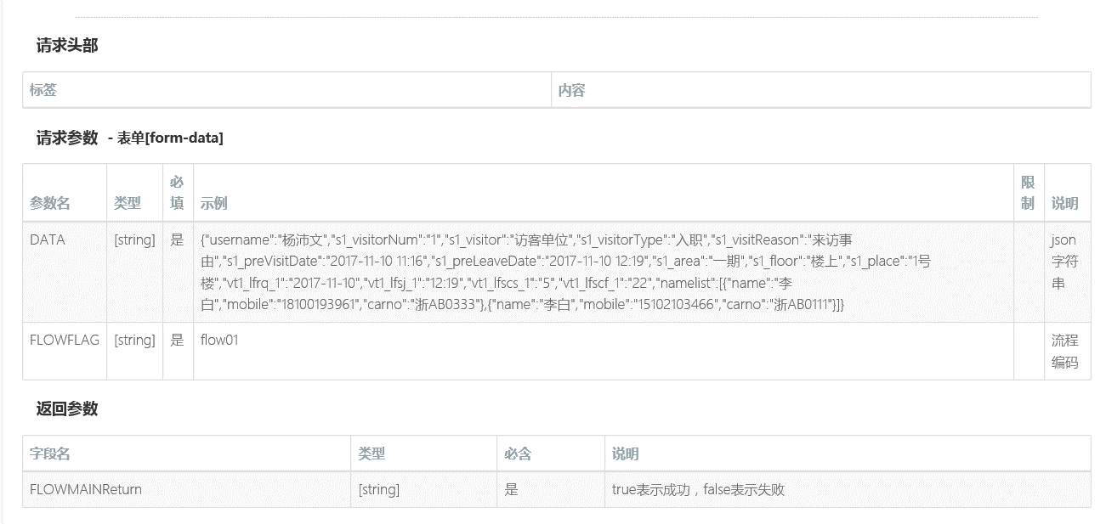

**成功结果**

参数一：flow01

参数二：

{

"username":"杨沛文",

"s1_visitorNum":"1",

"s1_visitor":"访客单位",

"s1_visitorType":"入职",

"s1_visitReason":"来访事由",

"s1_preVisitDate":"2017-11-10 11:16",

"s1_preLeaveDate":"2017-11-10 12:19",

"s1_area":"一期",

"s1_floor":"楼上",

"s1_place":"1号楼",

"vt1_lfrq_1":"2017-11-10",

"vt1_lfsj_1":"12:19",

"vt1_lfscs_1":"5",

"vt1_lfscf_1":"22",

"namelist":[

{

"name":"李白",

"mobile":"18100193961",

"carno":"浙AB0333"

},

{

"name":"李白",

"mobile":"15102103466",

"carno":"浙AB0111"

}

]

}

例子

成功返回 {"status":"success","httpurl":"http://oa3.hikvision.com.cn/hikvision/xz/wffkyydjnew.nsf/0/5ABEDD2C1D7802114825841E003C55C8?opendocument","DocNO":""}

**失败结果**



**字段对照：**

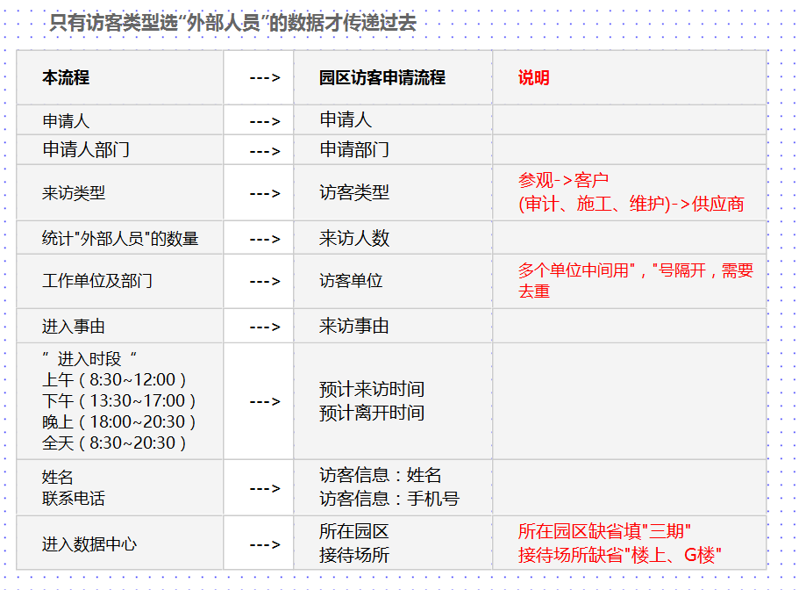

#### 7.1.1.7- New_OA_007-新OA传递流程数据到ITSM接口

以下接口为共用一个接口，系统需识别流程类型（通用、OA相关、报销系统流程），传递不同的数据给ITSM

**IT通用流程：**

接口地址：<http://10.1.49.116/HEAT/ServiceAPI/FRSHEATIntegration.asmx?wsdl>

传入参数：

|  |  |  |  |  |  |  |
| --- | --- | --- | --- | --- | --- | --- |
| 名称（ITSM） | 类型 | 长度 | 小数位 | 是否必输 | 描述 | 备注说明 |
| ID | STRING |  |  |  | 新OA_ID主键 |  |
| IncidentNetworkUserName | STRING |  |  |  | 新系统OA申请人用户名全拼全拼 |  |
| Summary | STRING |  |  |  | 新系统OA主题字段 |  |
| Description | STRING |  |  |  | 新系统OA描述字段 |  |
| Service | STRING |  |  |  | 根据流程配置表对应信息传递 |  |
| Category | STRING |  |  |  | 根据流程配置表对应信息传递 |  |
| Subcategory | STRING |  |  |  | 根据流程配置表对应信息传递 |  |
| Type | STRING |  |  |  | 根据IT Support流程基础信息表获取ITSM type这个字段信息传递给ITSM |  |
| Source | STRING |  |  |  | 传固定值Self Service |  |
| Impact | STRING |  |  |  |  |  |
| Urgency | STRING |  |  |  | 新系统OA紧急度字段。 |  |
| Status | STRING |  |  |  | 默认传：Logged |  |
| Team | STRING |  |  |  | 根据流程配置表对应信息传递 |  |
| Owner | STRING |  |  |  | 根据流程配置表对应信息传递 |  |
| NotifyUser | STRING |  |  |  | 直接传TRUE |  |
| CreatedBy | STRING |  |  |  | 直接传：Self-Service |  |
| BusinessReviewHistory | STRING |  |  |  | 业务评审历史记录（多条的情况拼接在一起进行传输，数据以空格区分） |  |
| RelatedPersonHistory | STRING |  |  |  | 相关人员处理历史记录（（多条的情况拼接在一起进行传输，数据以空格区分）） |  |

OA相关流程：

接口地址：：<http://10.1.49.116/HEAT/ServiceAPI/FRSHEATIntegration.asmx?wsdl>

传入参数：

|  |  |  |  |  |  |  |
| --- | --- | --- | --- | --- | --- | --- |
| 名称（ITSM） | 类型 | 长度 | 小数位 | 是否必输 | 描述 | 备注说明 |
| ID | STRING |  |  |  | 新OA_ID主键 |  |
| IncidentNetworkUserName | STRING |  |  |  | 新系统OA申请人用户名全拼全拼 |  |
| Summary | STRING |  |  |  | 新系统OA主题字段 |  |
| Description | STRING |  |  |  | 业务流程名称+流程编号+流程链接+描述 |  |
| Service | STRING |  |  |  | 根据流程配置表对应信息传递 |  |
| Category | STRING |  |  |  | 根据流程配置表对应信息传递 |  |
| Subcategory | STRING |  |  |  | 根据流程配置表对应信息传递 |  |
| Type | STRING |  |  |  | 根据流程配置表对应信息传递 |  |
| Source | STRING |  |  |  | 传固定值Self Service |  |
| Impact | STRING |  |  |  |  |  |
| Urgency | STRING |  |  |  | 新系统OA紧急度字段。 |  |
| Status | STRING |  |  |  | 默认传：Logged | 默认传：Logged |
| Team | STRING |  |  |  | 根据流程配置表对应信息传递 |  |
| Owner | STRING |  |  |  | 根据流程配置表对应信息传递 |  |
| NotifyUser | STRING |  |  |  | 直接传TRUE |  |
| CreatedBy | STRING |  |  |  | 直接传：Self-Service |  |
| BusinessReviewHistory | STRING |  |  |  | 业务评审历史记录（多条的情况拼接在一起进行传输，数据以空格区分） |  |
| RelatedPersonHistory | STRING |  |  |  | 相关人员处理历史记录（（多条的情况拼接在一起进行传输，数据以空格区分）） |  |

报销系统流程(Approval forwarding)：

接口地址：新开发接口，接口地址后续补充

传入参数：

|  |  |  |  |  |  |  |
| --- | --- | --- | --- | --- | --- | --- |
| 名称（ITSM） | 类型 | 长度 | 小数位 | 是否必输 | 描述 | 备注说明 |
| ID | STRING |  |  |  | 新OA_ID主键 |  |
| IncidentNetworkUserName | STRING |  |  |  | 新系统OA申请人用户名全拼全拼 |  |
| Summary | STRING |  |  |  | 新系统OA主题字段 |  |
| Description | STRING |  |  |  | 流程编号+公司名称+审批人+转发人+描述 |  |
| Service | STRING |  |  |  | 根据流程配置表对应信息传递 |  |
| Category | STRING |  |  |  | 根据流程配置表对应信息传递 |  |
| Subcategory | STRING |  |  |  | 根据流程配置表对应信息传递 |  |
| Type | STRING |  |  |  | 根据流程配置表对应信息传递 |  |
| Source | STRING |  |  |  | 传固定值Self Service |  |
| Impact | STRING |  |  |  |  |  |
| Urgency | STRING |  |  |  | 新系统OA紧急度字段。 |  |
| Status | STRING |  |  |  | 默认传：Logged | 默认传：Logged |
| Team | STRING |  |  |  | 根据流程配置表对应信息传递 |  |
| Owner | STRING |  |  |  | 根据流程配置表对应信息传递 |  |
| NotifyUser | STRING |  |  |  | 直接传TRUE |  |
| CreatedBy | STRING |  |  |  | 直接传：Self-Service |  |
| BusinessReviewHistory | STRING |  |  |  | 业务评审历史记录（多条的情况拼接在一起进行传输，数据以空格区分） |  |
| RelatedPersonHistory | STRING |  |  |  | 相关人员处理历史记录（（多条的情况拼接在一起进行传输，数据以空格区分）） |  |

报销系统流程(Approval Agent)：

接口地址：：<http://10.1.49.116/HEAT/ServiceAPI/FRSHEATIntegration.asmx?wsdl>

传入参数：

|  |  |  |  |  |  |  |
| --- | --- | --- | --- | --- | --- | --- |
| 名称（ITSM） | 类型 | 长度 | 小数位 | 是否必输 | 描述 | 备注说明 |
| ID | STRING |  |  |  | 新OA_ID主键 |  |
| IncidentNetworkUserName | STRING |  |  |  | 新系统OA申请人用户名全拼全拼 |  |
| Summary | STRING |  |  |  | 新系统OA主题字段 |  |
| Description | STRING |  |  |  | 审批人+代理账号+生效日期+过期日期+描述 |  |
| Service | STRING |  |  |  | 根据流程配置表对应信息传递 |  |
| Category | STRING |  |  |  | 根据流程配置表对应信息传递 |  |
| Subcategory | STRING |  |  |  | 根据流程配置表对应信息传递 |  |
| Type | STRING |  |  |  | 根据流程配置表对应信息传递 |  |
| Source | STRING |  |  |  | 传固定值Self Service |  |
| Impact | STRING |  |  |  |  |  |
| Urgency | STRING |  |  |  | 新系统OA紧急度字段。 |  |
| Status | STRING |  |  |  | 默认传：Logged | 默认传：Logged |
| Team | STRING |  |  |  | 根据流程配置表对应信息传递 |  |
| Owner | STRING |  |  |  | 根据流程配置表对应信息传递 |  |
| NotifyUser | STRING |  |  |  | 直接传TRUE |  |
| CreatedBy | STRING |  |  |  | 直接传：Self-Service |  |
| BusinessReviewHistory | STRING |  |  |  | 业务评审历史记录（多条的情况拼接在一起进行传输，数据以空格区分） |  |
| RelatedPersonHistory | STRING |  |  |  | 相关人员处理历史记录（（多条的情况拼接在一起进行传输，数据以空格区分）） |  |

报销系统流程(Application Modify)：

接口地址：：<http://10.1.49.116/HEAT/ServiceAPI/FRSHEATIntegration.asmx?wsdl>

传入参数：

|  |  |  |  |  |  |  |
| --- | --- | --- | --- | --- | --- | --- |
| 名称（ITSM） | 类型 | 长度 | 小数位 | 是否必输 | 描述 | 备注说明 |
| ID | STRING |  |  |  | 新OA_ID主键 |  |
| IncidentNetworkUserName | STRING |  |  |  | 新系统OA申请人用户名全拼全拼 |  |
| Summary | STRING |  |  |  | 新系统OA主题字段 |  |
| Description | STRING |  |  |  | Application No(流程编号).  Company（公司名称）  Applicant（申请人）  Approver（审批人）  Status（状态）  Description（描述 ） |  |
| Service | STRING |  |  |  | 根据流程配置表对应信息传递 |  |
| Category | STRING |  |  |  | 根据流程配置表对应信息传递 |  |
| Subcategory | STRING |  |  |  | 根据流程配置表对应信息传递 |  |
| Type | STRING |  |  |  | 根据流程配置表对应信息传递 |  |
| Source | STRING |  |  |  | 传固定值Self Service |  |
| Impact | STRING |  |  |  |  |  |
| Urgency | STRING |  |  |  | 新系统OA紧急度字段。 |  |
| Status | STRING |  |  |  | 默认传：Logged | 默认传：Logged |
| Team | STRING |  |  |  | 根据流程配置表对应信息传递 |  |
| Owner | STRING |  |  |  | 根据流程配置表对应信息传递 |  |
| NotifyUser | STRING |  |  |  | 直接传TRUE |  |
| CreatedBy | STRING |  |  |  | 直接传：Self-Service |  |
| BusinessReviewHistory | STRING |  |  |  | 业务评审历史记录（多条的情况拼接在一起进行传输，数据以空格区分） |  |
| RelatedPersonHistory | STRING |  |  |  | 相关人员处理历史记录（（多条的情况拼接在一起进行传输，数据以空格区分）） |  |

报销系统流程(flow Status update)：

接口地址：：<http://10.1.49.116/HEAT/ServiceAPI/FRSHEATIntegration.asmx?wsdl>

传入参数：

|  |  |  |  |  |  |  |
| --- | --- | --- | --- | --- | --- | --- |
| 名称（ITSM） | 类型 | 长度 | 小数位 | 是否必输 | 描述 | 备注说明 |
| ID | STRING |  |  |  | 新OA_ID主键 |  |
| IncidentNetworkUserName | STRING |  |  |  | 新系统OA申请人用户名全拼全拼 |  |
| Summary | STRING |  |  |  | 新系统OA主题字段 |  |
| Description | STRING |  |  |  | Application No.(流程编号)  Company（公司名称）  Approver（审批人）  Status（流程状态） |  |
| Service | STRING |  |  |  | 根据流程配置表对应信息传递 |  |
| Category | STRING |  |  |  | 根据流程配置表对应信息传递 |  |
| Subcategory | STRING |  |  |  | 根据流程配置表对应信息传递 |  |
| Type | STRING |  |  |  | 根据流程配置表对应信息传递 |  |
| Source | STRING |  |  |  | 传固定值Self Service |  |
| Impact | STRING |  |  |  |  |  |
| Urgency | STRING |  |  |  | 新系统OA紧急度字段。 |  |
| Status | STRING |  |  |  | 默认传：Logged | 默认传：Logged |
| Team | STRING |  |  |  | 根据流程配置表对应信息传递 |  |
| Owner | STRING |  |  |  | 根据流程配置表对应信息传递 |  |
| NotifyUser | STRING |  |  |  | 直接传TRUE |  |
| CreatedBy | STRING |  |  |  | 直接传：Self-Service |  |
| BusinessReviewHistory | STRING |  |  |  | 业务评审历史记录（多条的情况拼接在一起进行传输，数据以空格区分） |  |
| RelatedPersonHistory | STRING |  |  |  | 相关人员处理历史记录（（多条的情况拼接在一起进行传输，数据以空格区分）） |  |

#### 7.1.1.8 New_OA_008-ITSM结果回传新OA接口

接口地址：新开发接口，接口地址在开发阶段提供

|  |  |  |  |  |  |  |
| --- | --- | --- | --- | --- | --- | --- |
| 名称（ITSM） | 类型 | 长度 | 小数位 | 是否必输 | 描述 | 备注说明 |
| ID | STRING |  |  |  | 新OA_ID主键 |  |
| Status | STRING |  |  |  | Status |  |
| Owner | STRING |  |  |  | Current dealer |  |
| Resolution | STRING |  |  |  | Resolution |  |
| BusinessReviewer | STRING |  |  |  | Business reviewer |  |
| RelatedPerson | STRING |  |  |  | Related person |  |
| DirectSuperviser | STRING |  |  |  | Direct Superviser |  |

|  |  |  |  |  |  |  |
| --- | --- | --- | --- | --- | --- | --- |
| **传出抬头** |  |  |  |  |  |  |
| 名称 | 类型 | 长度 | 小数位 | 是否必输 | 描述 | 备注说明 |
| MSGTYPE | STRING |  |  |  | 消息类型 | S标识SUCCESS ,E表示ERROR |
| MSG | STRING |  |  |  | 消息 |  |

## 7.2 平台涉及的接口及方法

|  |  |  |  |  |
| --- | --- | --- | --- | --- |
| **序号** | **接口名称** | **方法名称** | **描述** | **接口对接人** |
| 1 | TaskService | FlowMainEntity queryFlowInstId(String flowInstId) | 根据流程实例ID，获取流程信息：包括流程转态、当前处理人、创建时间、创建人、流程名称、流程编号、业务数据等. | 赵春波、林炯坚 |
| 2 | TaskService | FlowMainEntity start(StartExecutionEntity startExecutionEntity); | 流程启动或者提交接口，属性workflowId必传，为activiti流程图的ID | 赵春波、林炯坚 |
| 3 | TaskService | FlowMainEntity complete(CompleteExecutionEntity completeExecutionEntity); | 流程启动之后的流程提交，用于非申请环节的流程提交，属性中flowInstId不能为空 | 赵春波、林炯坚 |
| 4 | TaskService | void insertReaders(String flowInstId, String readers); | 给流程追加可查看的人，readers为员工编号，多人逗号隔开 | 赵春波、林炯坚 |
| 5 | TaskService | List<TaskEntity> getUserTaskList(String flowInstId); | 获取流程当前登录人所拥有的任务 | 赵春波、林炯坚 |
| 6 | FlowMainService | FlowMainEntity getFlowMainEntityFlowInstId(final String flowInstId); | 根据流程实例ID获取流程信息,与流程启动和提交接口返回结果一样包含流程转态、当前处理人、创建时间、创建人、流程名称、流程编号、业务数据等. | 赵春波、林炯坚 |
| 7 | FlowMainService | FlowMainEntity getFlowMainEntityFlowNo(final String flowNo); | 根据流程实例编号获取流程信息,与流程启动和提交接口返回结果一样包含流程转态、当前处理人、创建时间、创建人、流程名称、流程编号、业务数据等. | 赵春波、林炯坚 |
| 8 | FlowMainService | WorkflowEntity getWorkflowEntity(final String workflowId); | 根据流程标识获取流程信息:包含流程中文名称和英文名称 | 赵春波、林炯坚 |
| 9 | HistoricService | void insertHistoryRecord(String id, String recode, String remark); | 插入一条电子流，id在流程中为流程实例ID，recode为电子流内容，remark为备注 | 赵春波、林炯坚 |
| 10 | HistoricService | FlowMainEntity getFlowMainEntityFlowNo(final String flowNo); | 根据流程实例编号获取流程信息,与流程启动和提交接口返回结果一样包含流程转态、当前处理人、创建时间、创建人、流程名称、流程编号、业务数据等. | 赵春波、林炯坚 |
| 11 | HistoricService | WorkflowEntity getWorkflowEntity(final String workflowId); | 根据流程标识获取流程信息:包含流程中文名称和英文名称 | 赵春波、林炯坚 |
| 12 | MailService | void sendMail(String sendMessages,String subject,String receiver,String sender); | 邮件推送接口sendMessages:邮件内容 subject:邮件标题 receiver邮件接收人 sender:邮件发送人,该接口会通过MQ发送 | 赵春波、林炯坚 |
| 13 | SystemService | String getSystemId(); | 获取系统ID | 赵春波、林炯坚 |
| 14 | SystemService | String getUserLanguage(); | 获取当前登录人的语言环境 | 赵春波、林炯坚 |
| 15 | UserServic | String getUserRoles(String userId); | 获取用户所拥有的角色ID | 赵春波、林炯坚 |
| 16 | UserServic | List<String> getUserPermissions(String userId); | 获取用户所拥有的权限ID | 赵春波、林炯坚 |
| 17 | UserServic | User getUserObj(String userName); | 获取某个用户的基本信息userName可为英文shortName,也可以为员工编号 | 赵春波、林炯坚 |
| 18 | UserServic | List<User> getUserListByKeys(String keys); | 获取当前用户语言下人员的国际化信息，keys为员工编号，可为多个值,如当前登录人的系统语言为cn(中文环境),keys为: HZ20040593,HZ20099113,返回值为：夏明锐，吴勇强5； | 赵春波、林炯坚 |
| 19 | I18nRedisService | String getI18nDicValues(String dicKey, String keys, String language) | 获取数据字典国际化, dicKey为数据字典关键字,keys为数据字典key值(可以多个key，逗号隔开),language为语言，返回对应数据字典key对应语言value值 | 赵春波、林炯坚 |
| 20 | I18nRedisService | List<Map> getDictionaryInfo(String dicKey, String language); | 获取某个数据字典对应语言的数据 | 赵春波、林炯坚 |
| 21 | I18nRedisService | User getUserObj(String userName); | 获取某个用户的基本信息userName可为英文shortName,也可以为员工编号 | 赵春波、林炯坚 |
| 22 | I18nRedisService | List<User> getUserListByKeys(String keys); | 获取当前用户语言下人员的国际化信息，keys为员工编号，可为多个值,如当前登录人的系统语言为cn(中文环境),keys为: HZ20040593,HZ20099113,返回值为：夏明锐，吴勇强5； | 赵春波、林炯坚 |
| 23 | I18nRedisService | String getI18nUsers(String keys, String language); | 获取对应语言下人员的国际化信息，keys为员工编号，可为多个值，逗号隔开 | 赵春波、林炯坚 |
| 24 | I18nRedisService | String getI18nDepartments(String keys, String language); | 获取对应语言部门的国际化信息，keys为部门code | 赵春波、林炯坚 |
| 25 | AllfieldsUtils | AllfieldsUtils为一个操作allfields的工具类,向前面介绍的获取业务信息的实体类FlowMianEntity中有个属性allfields,该字段存储的是一个xml格式的字符串，里面存了业务数据和流程相关的数据； | public static String getNodeValue(String name, String allfeilds)； 获取allfidls中某个节点的值,name为字段名。如: allfeilds为: <fields>  <field name=“projNum”>PJ01PD20190828001</field>  <field name=“projName”>测试项目</field> </fields> 调用getNodeValue(“projNum”,allfeilds),返回PJ01PD20190828001 | 赵春波、林炯坚 |
| 26 | public static Map<String, Object> parseAllfieldsToMap(String allfeilds); 将allfeilds转为map格式,如： allfeilds为: <fields>  <field name=“projNum”>PJ01PD20190828001</field>  <field name=“projName”>测试项目</field> </fields> 调用parseAllfieldsToMap (“projNum”, allfeilds), 返回{projNum:”PJ01PD20190828001”,projName:”测试项目”} | 赵春波、林炯坚 |